МІНІСТЕРСТВО ОСВІТИ І НАУКИ УКРАЇНИ
ЗАПОРІЗЬКИЙ НАЦІОНАЛЬНИЙ УНІВЕРСИТЕТ

Г. Ф. Дударєва, А. М. Бережна

ВТОРИННІ РЕСУРСИ МИСЛИВСЬКОГО ГОСПОДАРСТВА

Навчально-методичний посібник
для здобувачів ступеня вищої освіти магістра
спеціальності « Лісове господарство»
освітньо-професійної програми «Мисливське господарство»

Затверджено
вченою радою ЗНУ
Протокол № від 2025 р.

Запоріжжя

2025

УДК 637.6:639.1(075.8)
Д81

Дударєва Г. Ф., Бережна А. М. Вторинні ресурси мисливського господарства : навчально-методичний посібник для здобувачів ступеня вищої освіти магістра спеціальності «Лісове господарство» освітньо-професійної програми «Мисливське господарство». Запоріжжя : Запорізький національний університет, 2025. 101 с.

У виданні відповідно до силабуса дисципліни «Вторинні ресурси мисливського господарства» подано тематику та зміст 12 лабораторних занять, визначено складові самостійної роботи та загальні методичні рекомендації до її організації, запропоновано тематику індивідуального завдання та окреслено вимоги до його виконання. Для актуалізації знань і перевірки рівня їх засвоєння запропоновано питання на закріплення вивченого програмного матеріалу й тести. Тлумачення базових термінів і понять курсу наведено в глосарії. Викладення теоретико-методичних аспектів дисципліни доповнено ілюстративним матеріалом (рисунками й таблицями).
Видання адресовано здобувачам ступеня вищої освіти магістра, які навчаються за освітньо-професійною програмою «Мисливське господарство».

Рецензент
Н. В. Воронова, канд. біол. наук, доцент кафедри загальної та прикладної екології і зоології

Відповідальний за випуск
В. І. Домніч, д-р біол. наук, професор, завідувач кафедри біології лісу, мисливствознавства та іхтіології

ЗМІСТ

Вступ………………………………………………………………………………….…. | 4
Зміст лабораторних занять…………………………………………………….….….. | 6
Тема № 1. Лікарські рослини лісу та трав'янистих ценозів…………………………… | 6
Тема № 2. Збір, заготівля та первинна переробка лікарської сировини…. ………... | 9
Тема № 3. Визначення біологічного та експлуатаційного запасів ягідних лісових рослин, плодових дерев і чагарників …………………………………………………... | 11
Тема № 4. Їстівні та отруйні гриби. Біологічна характеристика та практичне використання грибів……………………………………………………………………... | 15
Тема № 5. Вторинна продукція тваринного походження мисливського господарства ……………………………………………………………………............... | 21
Тема № 6. Вулики і вуликові рамки. Їх класифікація та будова. Пасічний інвентар, обладнання, будівлі та пересувні установки………………...……………….………… | 35
Тема № 7. Лісове бджільництво та медопродуктивність ……………..……………… | 37
Тема № 8. Кормова база бджільництва і характеристика основних медоносів... | 42
Тема № 9. Підготовка бджолиних сімей до медозбору. Оцінка сортів і якості меду……... | 52
Тема № 10. Збір матеріалу для вивчення умов відтворення та біологічного стану риб…………………………………………………………………………………………  Тема № 11. Обробка іхтіологічного матеріалу…………………...…………………..... | 54  54
Тема № 12. Характеристика поживних речовин рибних кормів. Основні види природних кормів та їх поживна характеристика………………………...……………  Зміст самостійної роботи………………………….……………...………………….. | 55  63
Питання для актуалізації знань і закріплення вивченого програмного матеріалу ……………..………………….…………………............................................ | 65
Тести для контролю знань ……………………………………..………....……........... | 68
Глосарій………………………………………………………………………….………. | 75
Використана література……………………………………………………………….  Рекомендована література …..….……………………………..……………….….…. | 85  85
Додатки…………………………………………………………………………….….…. | 87

ВстуП

Мисливські угіддя являють собою земельні площі різноманітного цільового призначення. Це і лісові масиви, і сільськогосподарські землі, болота й водні плеса тощо. Порядок використання мисливських угідь, правові, економічні та організаційні засади діяльності в галузі мисливського господарства визначено в Законі України «Про мисливське господарство та полювання» від 22.02.2000 № 1478-ІІІ.
У сучасних умовах мисливське господарство ведуть шляхом розширення його діяльності. Ефективне використання вторинних ресурсів дає змогу не лише збільшити віддачу кожного гектара лісомисливських підприємств, але й задовольнити потреби промисловості в лікарській і технічній сировині, дикорослих плодах, населення – в екологічно-чистих продуктах та продукції побічного користування, збільшити зайнятість населення, підвищити доходи юридичних і фізичних осіб, надходження до місцевих бюджетів. Важливість засвоєння знань про види вторинних природних ресурсів мисливського господарства та особливості їх використання і визначає актуальність вивчення здобувачами ступеня вищої освіти магістра навчального курсу «Вторинні ресурси мисливського господарства». Це обов’язковий освітній компонент циклу професійної підготовки освітньої програми.
Метою вивчення дисципліни «Вторинні ресурси мисливського господарства» є: надання здобувачам комплексу необхідних теоретичних знань і практичних навичок, необхідних для роботи в мисливських господарствах, щодо можливостей розширення діяльності шляхом використання вторинних ресурсів лісового та мисливського промислу, виробництва та переробки продукції мисливства й лікарських рослин, технологій сінокосіння та заготівлі кормів, технологій збору та переробки дикорослих плодів, ягід, грибів, лікарських рослин та особливостей їх вирощування.
У ході вивчення курсу передбачено засвоєння знань про вторинну продукцію рослинного і тваринного походження мисливського господарства; біологічну характеристику та практичне використання грибів; морфологічні та фізіологічні особливості медоносної бджоли та сім’ї загалом, медопродуктивність, технологію одержання, обробки і зберігання меду; ознайомлення з теоретичними основами відтворення рибних запасів, виробничими процесами в рибництві, біологічними та технічними способами, методами і заходами поліпшення умов природного розмноження і нагулу риб. У змісті курсу акцентується увага на широкому спектрі можливих об'єктів риборозведення, а також на деяких методах інтенсифікації у рибництві.
У результаті успішного вивчення вивчення курсу здобувачі освіти набудуть таких компетентностей:
- Здатність розв’язувати складні задачі дослідницького та/або інноваційного характеру у сфері лісового і мисливського господарства.
- Здатність виявляти, ставити та вирішувати проблеми.
- Здатність до пошуку, оброблення та аналізу інформації з різних джерел.
- Здатність генерувати нові ідеї (креативність).
- Здатність оцінювати та забезпечувати якість виконуваних робіт.
- Здатність критично осмислювати проблеми лісового господарства й дотичні міждисциплінарні проблеми та приймати ефективні рішення щодо їх вирішення.
- Здатність забезпечувати сталий розвиток лісового господарства.
- Здатність розробляти та реалізовувати поточні та стратегічні плани розвитку підприємств лісової галузі, беручи до уваги ресурси, ризики, а також економічні, правові та екологічні аспекти.
- Здатність здійснювати просвітницьку діяльність серед населення для формування в них екологічного мислення, свідомості та відповідальності за стан довкілля.
- Здатність вирішувати завдання з організації та ведення мисливського господарства; обґрунтовувати ефективність господарських і організаційно-управлінських рішень.
У результаті успішного вивчення вивчення курсу здобувачі освіти досягнуть таких результатів навчання:
- Приймати ефективні рішення з питань лісового господарства, у тому числі у складних і непередбачуваних умовах; прогнозувати його розвиток; визначати фактори, що впливають на досягнення поставлених цілей; аналізувати й порівнювати альтернативи; оцінювати ризики та імовірні наслідки рішень.
- Оцінювати стан лісових фітоценозів, лісові ресурси в конкретних лісорослинних умовах, їх потенціал і прогнозувати можливості використання.
- Здійснювати дослідження та/або провадити інноваційну діяльність із метою отримання нових знань та створення нових технологій і продуктів лісового й мисливського господарства та в ширших мультидисциплінарних контекстах.
- Спеціалізовані знання чинного природоресурсного та природоохоронного законодавства України, що є основою дотримання вимог чинного законодавства у професійній діяльності.
У запропонованому виданні відповідно до силабуса дисципліни «Вторинні ресурси мисливського господарства» подано тематику та зміст 12 лабораторних занять, визначено складові самостійної роботи та загальні методичні рекомендації до її організації, запропоновано тематику індивідуального завдання та окреслено вимоги до його виконання. Для актуалізації знань і перевірки рівня їх засвоєння запропоновано питання на закріплення вивченого програмного матеріалу й тести. Тлумачення базових термінів і понять курсу наведено в глосарії. Викладення теоретико-методичних аспектів дисципліни доповнено ілюстративним матеріалом (рисунками й таблицями).
Поданий програмний матеріал систематизований і чітко структурований, що сприятиме засвоєнню здобувачами освіти необхідних знань та набуттю вмінь і навичок, передбачених силабусом.
ЗМІСТ ЛАБОРАТОРНИХ ЗАНЯТЬ

ТЕМА № 1. ЛІКАРСЬКІ РОСЛИНИ ЛІСУ ТА ТРАВ'ЯНИСТИХ ЦЕНОЗІВ

Мета: ознайомитися з найпоширенішими цілющими рослинами лісу та рослинами індикаторами лісорослинних умов, що мають лікарське значення; розглянути типи боліт та характерні для них види цілющих рослин, лікарські рослини степів і прибережно-водної рослинності; засвоїти синантропні види рослин, що мають лікарське значення; набути уявлення про використання отруйних рослин у медицині.
Необхідні матеріали та обладнання: гербарій, мікроскоп.

ТЕОРЕТИЧНІ ВІДОМОСТІ

Нині у світі описано понад 300 тис. видів вищих рослин. Із них більше 20 тис. видів рослин людина використовує для лікування. Флора України нараховує більше 5 тис. видів вищих рослин, із них із лікувальною метою використовується близько 1 тис.
Незважаючи на великі успіхи в галузі хімії та хіміко-фармацевтичної промисловості щодо створення високоефективних синтетичних медичних препаратів, лікарські рослини продовжують займати чільне місце серед лікувальних засобів. Оскільки рослинні речовини утворюються у живій клітині, а клітини рослинних і тваринних організмів мають багато спільного, то їх вплив на людський організм є більш сприятливим. Тому багато лікарських рослин включено в арсенал сучасної лікувальної практики. Для лікування важких захворювань серця, печінки, нирок поряд із високоефективними хімічними засобами та антибіотиками використовують лікарські препарати, близько половини з яких виготовлені з дикорослих лікарських рослин, а частка цих препаратів для лікування хвороб серця становить 80%. Такі рослини, як валеріана, конвалія, горицвіт та інші для лікування серцево-судинних захворювань є незамінними. Це пояснюється тим, що рослинні ліки, порівняно із синтетичними, є більш безпечними, майже нетоксичні, не викликають алергії,
фізіологічно є більш близькими до людського організму, рідко викликають небажані побічні реакції та добре переносяться людьми різного віку. Крім того, низка лікарських рослин містить біологічно активні речовини, які ще не вдалося отримати синтетичним шляхом. Рослинні ліки можна застосовувати тривалий час, що є особливо важливим при лікуванні хронічних хвороб.
Багато лікарських рослин зростають у лісах нашої країни на Поліссі, у Карпатах, Криму (додаток А). Тому лісогосподарські підприємства заготовляють лікарські рослини і проводять первинну переробку лікарської сировини. Фахівці лісового господарства повинні знати види лікарських рослин, групи діючих речовин, які вони містять, біоекологічні властивості, терміни та правила збору рослин, способи їх первинної переробки, зберігання, проводити заходи зі забезпечення невиснажливого користування лікарськими рослинами, розширення їх площ тощо.
Біологічно активні речовини дикорослих лікарських рослин. Лікувальні властивості багатьох дикорослих рослин відомі вже багато років, але їх біологічно активні речовини, що обумовлюють лікувальний ефект, вивчені ще недостатньо. Без знань властивостей біологічно активних речовин неможливо зрозуміти механізм дії рослин, їх біохімічну взаємодію з організмом людини та раціональне використання лікарських рослин у медицині. Рослини у процесі життєдіяльності утворюють біологічно активні речовини. Вони і визначають лікувальний ефект. Ці речовини відносяться до різних груп органічних сполук: алкалоїдів, флавоноїдів, глікозидів, дубильних речовин, вітамінів, ефірних масел, фітонцидів та ін. Залежно від наявності у рослинах тих чи інших сполук, їх поділяють на групи: заспокійливі, тонізуючі, потогінні, сечогінні, протизапальні, жовчогінні, серцеві, кровоспинні та ін.
Біологічно активні речовини можуть розміщуватися в рослині рівномірно або лише в якихось її частинах. В одних рослинах вони сконцентровані у листках (брусниця, конвалія, толокнянка), у других – у коренях і кореневищах (алтея, валеріана, оман), у третіх – у квітках (ромашка, липа, жостір). Утворення і накопичення цих речовин залежить від фази розвитку рослини. Тому лікарські рослини збирають у період максимального накопичення у них біологічно активних речовин.
Алкалоїди – органічні речовини, що містять азот. Більшість отруйних рослин (дурман, блекота та ін.) містять ці речовини. В рослинах алкалоїди знаходяться у формі солей органічних кислот. У невеликій кількості алкалоїди є цінними лікарськими сполуками, які застосовують на початкових стадіях гіпертонії, при неврозах серця, кардіосклерозі, також вони чинять вибіркову дію на різні відділи нервової системи, судини, м’язи тощо.
Глікозиди – продукти сполучення циклічних цукрів із речовинами типу спиртів або фенолів. Багато з них мають значну біологічну активність і використовуються в медицині.
Розрізняють такі групи глікозидів: серцеві, сапоніни, гіркоти, патогенні. Так серцеві глікозиди містяться в конвалії, наперстянці та застосовуються при захворюваннях серця, оскільки здатні підвищувати скорочувальну здатність серцевого м’яза, поліпшувати кровообіг серця тощо. Сапоніни – складні безазотисті органічні сполуки з гірким гострим смаком, здатні утворювати колоїдні розчини, що легко піняться. Застосовуються як відхаркувальні, сечогінні, тонізуючі засоби. Деякі з них мають кардіотонічну дію. Серед глікозидів є гіркі на смак речовини, що викликають посилене виділення шлункового соку. Сапоніни містяться у листках берези, підбілу та ін.
Дубильні речовини (таніди) є аморфними безазотистими сполуками, що містяться в більшості рослин, у деяких – до 20-30%. Їх застосовують як в’яжучий, кровоспинний засоби та як засіб, що вбиває бактерії. З танідів отримують лікарські препарати, що застосовуються при отруєннях, опіках, екземі, шлунково-кишкових розладах, а також використовують при виробленні шкір та у фотографії. Дубильні речовини містяться в кореневищах гірчака зміїного та перстача прямостоячого (випрямленого), корі верби та дуба, плодах чорниці та інших рослинах.
Флавоноїди – група природних фенольних сполук, багато з яких є пігментами, що забарвлюють рослинні тканини. Деякі з них використовують як препарати вітаміну Р, що регулює проникність кровоносних судин та зміцнює капіляри. Особливо високою Р-вітамінною активністю володіють флавоноли (рутин), катехіни та інші сполуки. На основі флавоноїдів виготовляють препарати, що сприяють зниженню та нормалізації кров’яного тиску, мають протизапальну, сечогінну, жовчогінну та спазмолітичну дію. Флавоноїди містяться в листках підбілу та берези, у квітках арніки та інших рослинах.
Ефірні масла – це багатокомпонентні суміші різних органічних сполук, що володіють своєрідним запахом, леткі, маслоподібні, нерозчинні у воді. Використовуються головним чином у парфумерній та косметичній промисловостях, а також у медицині. Ефірні масла поліпшують апетит, тамують біль, вбивають бактерії, мають глистогінну та інші дії. Ефіроолійними рослинами є меліса, валеріана, м’ята, материнка, чебрець та ін.
Вітаміни – група органічних сполук різноманітної хімічної природи та високої фізіологічної активності, що необхідні для людини в незначних кількостях, але відіграють велику роль в обміні речовин і процесах життєдіяльності. Вони регулюють процеси білкового, вуглецевого, жирового обмінів, беруть участь в утворенні гормонів. Першоджерелом вітамінів є переважно рослини. Деякі дикорослі рослини настільки багаті вітамінами, що слугують засобом профілактики та лікування окремих захворювань.
Завдання до лабораторної роботи
Завдання 1. Ознайомитися з гербарієм видів лікарських рослин, що трапляються у лісах, на луках, у степу та на перезволожених ділянках.

Завдання 2. Ознайомитися з гербарієм синантропних видів рослин, що мають лікарське значення. Розглянути фотографії, рисунки та гербарій отруйних рослин.
Завдання 3. Підготувати коротку розповідь про особливо небезпечні рослини, занотувати їх характерні особливості.
Завдання 4. Підготувати план екскурсії до лісу, на луки, у степ чи до водойми з метою ознайомлення з лікарськими рослинами, коротко описати об’єкти, що плануються для показу.

Питання для самоконтролю
- Наведіть визначення лікарських рослин луків, степів та водойм (за визначником).
- Наведіть визначення синантропних лікарських рослин (за визначником).
- Назвіть види лікарських рослин луків, степів і водойм, що підлягають охороні на території України.
- Охарактеризуйте відтворення запасів лікарської рослинної сировини лісу, луків, степів і водойм.
- Перелічіть біологічні особливості лікарських рослин луків, степів і водойм.
- Назвіть асортимент культивованих в Україні лікарських рослин.
- Здійсніть морфологічний опис найпоширеніших отруйних рослин Півдня України.
- Охарактеризуйте особливості вирощування синантропних видів лікарських рослин.

ТЕМА № 2. ЗБІР, ЗАГОТІВЛЯ ТА ПЕРВИННА ПЕРЕРОБКА ЛІКАРСЬКОЇ СИРОВИНИ

Мета: ознайомитися з термінами та способами збору, видами первинної переробки та зберігання лікарської сировини; розглянути вимоги законодавчо-нормативних документів щодо заготівлі (збирання) лікарських рослин у лісах України.
Необхідні матеріали та обладнання: презентаційні та відеоматеріали, інтернет-ресурси.
Завдання до лабораторної роботи
Завдання 1. Дослідити терміни та способи збору, види первинної переробки та зберігання лікарської сировини.
Завдання 2. Згідно з індивідуальним завданням для окремих видів рослин необхідно визначити лікарську сировину та спосіб її збору і первинної переробки. Результати виконання завдання необхідно подати у формі таблиці (див. структуру табл. 2.1).
Завдання 3. Згідно з Порядком спеціального використання лісових ресурсів та Порядком заготівлі другорядних лісових матеріалів і здійснення побічних лісових користувань у лісах України необхідно написати вимоги щодо збирання (заготівлі) лікарських рослин і рослинної сировини.
Таблиця 2.1 – Способи збору і первинної переробки лікарської сировини
Вид рослини | Лікарська сировина | Спосіб збору | Вид первинної переробки
Багно звичайне | Лікарська трава | Збирають траву перед початком або в період цвітіння, зрізуючи стебла на деякій висоті від поверхні ґрунту ножем, секатором, серпом | Повітряно-тіньове сушіння, теплове сушіння зі штучним підігрівом у сушарках
…і т.д.

Питання для самоконтролю
1. Розкрийте сучасне значення дикорослих лікарських рослин.
2. Які органічні сполуки належать до біологічно активних речовин?
3. Надайте коротку ботанічну характеристику та поясніть практичне значення валеріани лікарської, багна звичайного, берези повислої, сосни звичайної, конвалії звичайної, кропиви дводомної, крушини ламкої, липи серцелистої, цмину піскового, ялівця звичайного.
4. Охарактеризуйте накопичення радіоактивних речовин дикорослими лікарськими рослинами.
5. У яких фазах розвитку рослин заготовляють листки, траву, бруньки, плоди, кору, квітки, насіння, корені та кореневища?
6. Охарактеризуйте технології заготівлі листків, трави, бруньок, плодів, кори, квіток, насіння, коренів і кореневищ.
7. Які існують правила заготівлі лікарської сировини?
8. Охарактеризуйте способи сушіння лікарської сировини. Температура та тривалість сушіння лікарської сировини.
9. Охарактеризуйте агротехніку плантаційного розведення алтеї лікарської, м’яти перцевої, валеріани лікарської, ромашки лікарської.

Перелік індивідуальних завдань до лабораторної роботи № 2.

Номер варіанта | Види рослин
1 | Брусниця, багно звичайне, береза повисла
2 | Глід одноматочковий, бузина чорна, валеріана лікарська
3 | Конвалія звичайна, звіробій звичайний, калина звичайна
4 | Липа серцелиста, кропива дводомна, крушина ламка
5 | Цмин пісковий, малина, сосна звичайна
6 | Брусниця, шипшина собача, багно звичайне
7 | Кропива дводомна, бузина чорна, звіробій звичайний
8 | Липа серцелиста, калина звичайна, кропива дводомна
9 | Багно звичайне, малина, шипшина собача
10 | Калина звичайна, береза повисла, валеріана лікарська
11 | Липа серцелиста, крушина ламка, багно звичайне
12 | Шипшина собача, звіробій звичайний, кропива дводомна
13 | Глід одноматочковий, валеріана лікарська, брусниця
14 | Цмин пісковий, конвалія звичайна, липа серцелиста
15 | Липа серцелиста, брусниця, кропива дводомна
16 | Глід одноматочковий, багно звичайне, шипшина собача
17 | Малина, бузина чорна, звіробій звичайний
18 | Береза повисла, калина звичайна, крушина ламка
19 | Валеріана лікарська, шипшина собача, сосна звичайна
20 | Звіробій звичайний, глід одноматочковий, липа серцелиста

ТЕМА № 3. ВИЗНАЧЕННЯ БІОЛОГІЧНОГО ТА ЕКСПЛУАТАЦІЙНОГО ЗАПАСІВ ЯГІДНИХ ЛІСОВИХ РОСЛИН, ПЛОДОВИХ ДЕРЕВ І ЧАГАРНИКІВ

Мета: навчитися визначати запаси ягідних лісових рослин, плодових дерев і чагарників; набути навичок складання формул врожайності.
Необхідні матеріали та обладнання: сітка Раменського, квадрат-сітка.

ТЕОРЕТИЧНІ ВІДОМОСТІ
Визначення запасів сировини і обсягу можливої щорічної заготівлі включає такі етапи:
1) визначення видового складу рослин;
2) виявлення основних місць їх зростання;
3) визначення головних масивів, на яких варто зосередити промислову заготівлю;
4) визначення загальних і фактичних експлуатаційних запасів;
5) аналіз та узагальнення даних про запаси сировини на території лісогосподарських підприємств.
При визначенні врожайності використовують різні методики. Вибір методу залежить від сировинного органу рослини і від її життєвої форми. Так, у низькорослих трав’янистих рослин, кущів та напівкущів (копитняк, мучниця, брусниця) врожайність сировини визначають за проєктивним покриттям. У середньорослих трав’янистих рослин, кущів і напівкущів (конвалія, цмин, звіробій, чорниця тощо) урожайність визначають методом закладання облікових ділянок. Урожайність підземних органів трав’янистих рослин, великих трав’янистих рослин, кущів і дерев (папороть, оман, малина, собача кропива звичайна, шипшина, глід, липа тощо) доцільно визначати методом модельних екземплярів.
Вимірювальний метод застосовують при визначенні врожайності сировини плодів трав’янистих і напівчагарникових рослин.
Метод проєктивного покриття дозволяє визначити дві величини, а саме: середнє проєктивне покриття виду в межах зарості та вихід сировини з 1% проєктивного покриття.
Визначають проєктивне покриття різними способами: окомірно, сіткою Раменського, квадратом-сіткою. Сітка Раменського являє собою невелику пластину, в якій вирізано прямокутний отвір розміром 2х5 або 3х7,5 см. Отвір розділяють на 10 квадратних клітин по 1 або 1,5 см² кожна. Потім розглядають лісові рослини через цей прилад і уявно скупчують простір, покритий рослинами до одного кінця сіточки, а непокритий – до іншого, визначаючи, скільки клітинок займає покрита площа. Повторюючи таку процедуру кілька разів, можна досягти достатньої для цілей дослідження точності визначення проєктивного покриття.
Квадрат-сітка – це сітка розміром 1х1 м, яка розділена тонким дротом або шпагатом на 100 квадратів по 1дм² . Кожен такий квадрат становить 1% площі. Накладаючи його на ділянку угруповання з рослиною, підраховують відсоток ґрунтової поверхні, зайнятої рослиною (тобто скільки квадратів по 1дм² зайнято листям або стеблами рослин). Для визначення виходу сировини з 1% проєктивного покриття («ціни» 1 дм² ) на 20-25 облікових площах зрізують рослини і визначають масу сировини на 1 дм² у свіжозібраному стані. Відсоток проєктивного покриття (Р) на пробі визначають за формулою:

Р=Sрослин/ S проби *100%, (3.1)

де S рослини – площа, зайнята певним видом рослин, м²;
S проби – площа проби, м².
Біологічний запас дорівнює добутку середнього врожаю і загальної площі в ревізійний період.
Розрахунок запасів ягід здійснюють за нормативними таблицями (див. табл. 3.1).
Таблиця 3.1 – Біологічний запас ягід у розрахунку на суцільне проєктивне покриття
Вид | Урожайність, кг/га
Вид | низька | середня | висока
Чорниця | 100 | 300 | 500
Журавлина | 100 | 300 | 600
Лохина | 50 | 200 | 300
Брусниця, суниця | 50 | 100 | 200
Ожина | 100 | 200 | 400

При визначенні експлуатаційного запасу необхідно врахувати, що частину товарних екземплярів залишають для відновлення лісових рослин. Тому експлуатаційний запас конкретного виду сировини складає:
– сорок відсотків (40%) від величини біологічного запасу сировини надземної частини, крім плодів, насіння та кори;
– десять відсотків (10%) від величини запасу сировини з підземної частини (коріння, кореневища, бульби, цибулини).
Метод облікових ділянок застосовують у тому випадку, коли рослини зростають окремими групами або плямами. При груповому розташуванні – рослини зростають окремими ділянками, на яких вони розподіляються рівномірно, при розташуванні плямами – рослини зростають разом. Якщо екземпляри розміщені більш-менш рівномірно, але утворюють окремі групи, достатньо закласти 40-50 облікових ділянок розміром 1x1 м. Якщо рослини розташовані нерівномірно, необхідно закласти не менше 75 ділянок.
Закладати облікові ділянки необхідно по всій площі масиву статистично – через визначені інтервали. Якщо масив являє собою окремі плями, які займають визначений відсоток площі, ділянки розташовуються в межах цих куртин (плям) і не закладають на ділянках, які позбавлені виду рослин, що вивчаються.
На кожній обліковій ділянці визначають урожайність, збираючи всю сировинну фітомасу, утворену популяцією даного виду. Визначення ваги свіжозібраної сировини проводять відразу ж після зрізування, а після висушування – в повітряно-сухому стані.
Метод модельних екземплярів дає можливість встановити два показники: 1) чисельність товарних екземплярів на одиниці площі; 2) середню масу сировини з одного екземпляра. Обліковою одиницею є окремий екземпляр або пагін.
Чисельність екземплярів визначають на облікових ділянках розміром 0,25-10 м або маршрутних ходах (трансектах). У кожного модельного екземпляра зважують його сировинні органи в свіжозібраному стані та розраховують середнє значення для даного показника. Врожайність визначають множенням середньої чисельності екземплярів на середню масу сировини одного модельного екземпляра.
При визначенні врожаю плодів чагарників і дерев обліковою одиницею є модельний екземпляр – дерево чи кущ. Для визначення врожайності методом модельних екземплярів необхідно отримати два показники – число екземплярів
на одиниці площі та вагу сировини з одного модельного екземпляра. Число екземплярів визначають на облікових ділянках або маршрутних ходах. Облікові ділянки використовують при значній густоті зарослей, коли на 4 м² площі припадає більше 3-4 екземплярів виду, а маршрутні ходи – при меншій їх чисельності. Загальна кількість закладених облікових ділянок на одній пробній площі – 40-50 шт. Кількість відібраних екземплярів повинна складати 30 шт. На кожному модельному екземплярі визначають кількість плодів. Масу одного плоду знаходять як середнє арифметичне зважування 50 окремих плодів. Урожай визначають шляхом збору і зважування плодів із кожного модельного екземпляра. Врожай плодів перераховують на 1 га, виходячи із середнього врожаю модельного екземпляра та їх числа на 1 м².
Визначення врожаю плодів проводять на ділянках, однорідних за візуально встановленою урожайністю, умовами зростання і таксаційними показниками. Для малини та ожини обліковою одиницею є плодоносний пагін, на якому підраховують число плодів. Із цією метою відбирають 20-25 пагонів. У крупних чагарників (калина звичайна, бузина чорна та ін.) і дерев другої величини, зокрема горобини звичайної, визначення врожаю плодів проводять, підраховуючи число китиць на одному кущі чи дереві та визначаючи вагу однієї китиці шляхом зважування 50 китиць. Усього відбирають 10-15 екземплярів. Для глоду колючого, шипшини собачої та інших підраховують кількість плодів на одному кущі (відбирають 10-15 модельних екземплярів) і визначають масу одного плоду (50 окремих зважувань).
Визначення кількості плодів бука, дуба, каштана та інших дерев першої величини проводять шляхом відбору пробної гілки з подальшим підрахунком кількості плодів на ній, а також гілок на всьому модельному дереві. Для горобини підраховують кількість щитків на одному кущі (всього відбирають 10-15 модельних кущів) і обчислюють масу одного щитка (50 окремих зважувань).
Вимірювальний метод для визначення врожайності сировини плодів трав’янистих і напівчагарникових рослин застосовують таким чином: закладають облікові ділянки розміром 1 м² для трав і напівчагарників (чебрець, журавлина, брусниця, чорниця), для чагарників (ожина, малина) – 4 м². На них підраховують кількість рослин, при рідких зарослях (на 1 м² припадає не більше 3 екземплярів) чисельність екземплярів визначають на маршрутних ходах – трансектах. На кожній трансекті завширшки 1-2 м підраховують всі дорослі екземпляри. Середню масу відповідного сировинного органу визначають в результаті 50 зважувань окремих екземплярів – трави, листя, квітів, кори та інших, які отримані шляхом систематичного відбору.
Для визначення запасу або врожаю рослин складають формулу врожайності. В окремі роки спостерігаються різні категорії врожаю – високий, середній і низький.
Наприклад, формула врожайності для ожини – 4В-2С-3Н-1Вд, тобто протягом 10 років спостерігаються чотири роки з високим врожаєм (В), два роки із середнім (С), 3 роки – з низьким (Н) і один рік без врожаю. Урожайність окремих видів ягід, що повторюється, наведено в таблиці 3.2.
Таблиця 3.2 – Повторюваність урожайності ягід за 10-річний період
Вид | Урожайність, років
Вид | із високим  урожаєм | із середнім  урожаєм | із низьким  урожаєм | урожай відсутній
Чорниця | 3 | 3 | 3 | 1
Журавлина | 2 | 4 | 2 | 2
Брусниця | 2 | 3 | 4 | 1
Ожина | 4 | 2 | 3 | 1
Суниця | 4 | 3 | 2 | 1
Лохина | 3 | 3 | 3 | 1
Горобина звичайна | 4 | 4 | 2 | -

Обсяг щорічної заготівлі лікарської сировини визначається як частка від ділення величини експлуатаційного запасу сировини на всіх ділянках заготівлі на оборот заготівлі.
Оборот заготівлі рослини – період, який включає рік заготівлі і число років, необхідних для відновлення запасів сировини. Для суцвіть, плодів і надземних органів однорічних рослин він становить 2 роки, для надземних органів багаторічних рослин (листя, стебла, бруньки) – 5 років, для підземних органів всіх рослин – 10 років (Порядок заготівлі другорядних лісових матеріалів і здійснення лісових користувань в лісах України).

Завдання до лабораторної роботи

Завдання 1. Подати детальний опис одного з методів визначення врожаю плодів деревно-чагарникових рослин.
Завдання 2. Визначити врожай плодів шипшини собачої або глоду колючого на одному модельному екземплярі (вибір дослідної рослини здійснюється викладачем).
Завдання 3. Написати формулу врожайності для чорниці та розрахувати її середню врожайність за 10-річний період.
Завдання 4. Площа ділянки № 1, на якій росте суниця, дорівнює 100 га, проєктивне покриття становить 21%. Площа ділянки № 2 – 120 га, проєктивне покриття – 34%. Площа ділянки № 3 – 70 га, проєктивне покриття – 10%. Необхідно визначити загальну площу, яку використовують для заготівлі суниць.
Завдання 5. Визначити експлуатаційний запас малини лісової, якщо середня кількість ягід на одному плодоносному пагоні становить 10 шт.
Біологічний запас малини лісової наведено в додатку Б.

Питання для самоконтролю
- Які методи застосовуються для визначення врожайності чорниці?
- Які чинники навколишнього середовища знижують урожайність дикорослих лісових плодів?
- При якій зімкнутості крон деревостану спостерігається максимальна врожайність плодів чорниці, журавлини?
- При якій щільності забруднення ґрунтів цезієм дозволено збирати ягоди чорниці, суниць?
- У які періоди доби доцільно збирати плоди дикорослих лісових рослин?
- Назвіть причини зменшення площ і врожайності дикорослих плодових лісових рослин.
- Охарактеризуйте організаційні заходи підвищення врожайності та охорони дикорослих плодових рослин.
- У чому полягають переваги плантаційного розведення плодових рослин?
- Охарактеризуйте агротехніку вирощування журавлини.

ТЕМА № 4. ЇСТІВНІ ТА ОТРУЙНІ ГРИБИ.
БІОЛОГІЧНА ХАРАКТЕРИСТИКА ТА ПРАКТИЧНЕ ВИКОРИСТАННЯ ГРИБІВ

Мета: засвоїти видове різноманіття грибів в природі та принципи їх класифікації, поширення грибів у різних типах лісу, лікарські та харчові властивості грибів; ознайомитися з термінами збору, способами зберігання, видами переробки основних видів їстівних грибів та вимогами законодавчо-нормативних документів щодо заготівлі (збирання) грибів у лісах України.
Необхідні матеріали та обладнання: атлас-довідник грибів України, інтернет-ресурси.
ТЕОРЕТИЧНІ ВІДОМОСТІ
Гриби лісів України характеризуються значним видовим різноманіттям грибів. Сьогодні відомо понад 200 видів їстівних грибів, які можуть входити до раціону українського народу. Однак незначна обізнаність місцевого населення призводить до ефективного використання лише 10-15 видів. Також в межах України налічується близько 80 видів грибів, які при вживанні несуть загрозу для здоров’я та життя. На жаль, трагічні випадки трапляються кожного грибного сезону.
Гриби зустрічаються в усіх регіонах нашої країни. Найбільша кількість їстівних грибів росте в природній зоні мішаних лісів, яка в межах України представлена Поліссям. Також значні запаси зосереджені в лісах Карпат і Прикарпаття. Загалом, виходячи з можливості використання як харчового продукту, гриби поділяють на чотири групи: їстівні, умовно-їстівні, неїстівні та отруйні.
1) Їстівні гриби. Сюди відносяться види, які перед вживанням не потребують попередньої обробки (відварювання або вимочування), їх достатньо лише почистити та ошпарити окропом. До даної групи належать такі види: білий гриб, підосичник, підберезник, рижик, лисичка, польський гриб, маслюк, моховик, різновиди печериці, деякі види сироїжок тощо.
2) Умовно-їстівні гриби. До даної групи належать види грибів, що містять нестійкі отруйні речовини, які руйнуються при термічній обробці. Зокрема, сюди також відносяться ті гриби, що містять гіркоту й потребують вимочування у підсоленій воді. Найбільш поширеними представниками умовно-їстівних грибів є опеньок осінній справжній, дубовик (синяк), зморшок їстівний і степовий, рядовка фіолетова, вовнянки, хрящі-молочники тощо. Після відварювання умовно-їстівних грибів обов’язково потрібно злити воду.
3) Неїстівні гриби. Такі гриби не містять отруйних речовин і не несуть загрози для людини, однак вони є непридатними для споживання через смак або ж запах, які не зникають навіть при термічній обробці (жовчний гриб, рядовка мильна). Або ж просто є жорсткими (трутовики) чи слизькими за своєю консистенцією
4) Отруйні гриби. Гриби даної групи є особливо небезпечними для людини, оскільки в їхніх плодових тілах містяться токсини, які викликають харчові отруєння різної складності (додаток В).
До отруйних грибів належать: бліда поганка; мухомори – пантерний, червоний, білий, смердючий, порфіровий; іноцибе Патуйляра, рядовка сірчано-жовта, печериця рудіюча, говорушка воскова, чортів гриб, гриб-парасолька буро-рожевий, свинуха тонка та ін. Серед загальних проявів отруєння грибами є ураження шлунково-кишкового тракту, що призводить до зневоднення організму.
Нерідко на фоні водно-електролітних порушень спостерігається гіповолемічний шок (зменшення об’єму крові, що циркулює), гостра серцево-судинна, печінкова та ниркова недостатність.
Залежно від хімічного складу та дії токсинів отрути в грибах поділяють на три групи:
– 1 група – отрути місцевої збуджувальної дії. Вони містяться в печериці рудіючій, деяких видах сироїжок, а також в опеньку осінньому справжньому при недостатній термічній обробці. Такі отрути спричиняють лише порушення травлення, яке проявляється через 1-2 год після вживання;
– 2 група – отрути, що впливають на нервову систему (мухомор пантерний, червоний). Перші прояви з’являються через 0,5-2 год у вигляді сильної нудоти, діареї, запаморочення, втрати свідомості, сп’яніння, галюцинацій;
– 3 група – смертельно-небезпечні отрути (бліда поганка, деякі види мухоморів). Їх дія проявляється через 8-48 год і призводить до тяжких наслідків.
На етапі перетравлювання таких грибів ніяких проявів непомітно. Лише після того, як токсини потрапили в кров, а разом з нею і до всіх органів та систем (в тому числі мозок та центральна нервова система), спостерігається важке ураження кишково-шлункового тракту, діарея, зневоднення, зниження кров’яного тиску, параліч окремих нервів, жирове переродження печінки, нирок, серця.
Отруєння можливе і їстівними грибами, якщо вони зібрані у місцях, що зазнали забруднення (місця поховання тварин, сміттєзвалища, при забрудненні ґрунтів продуктами нафтопереробної та хімічної промисловості тощо). Небезпечними є і гриби, що зібрані обабіч доріг та залізничних колій. Досить часто причиною отруєння умовно-їстівними грибами є їх недостатня попередня обробка або ж неправильні умови зберігання. В таких випадках через 5-10 год з’являються нудота, болі в животі, а у важких випадках можливе ураження печінки та нирок, з’являються судоми (можливі летальні випадки). Більшість придатних для вживання грибів належать до шапинкових. У таких грибів спори, як правило, знаходяться з нижньої частини шапинки (капелюшка) – в так званому гіменофорі. За будовою гіменофора всі шапинкові гриби поділяються на трубчасті (мають пористий нижній шар), пластинчасті (шапинка знизу складається з численних пластинок) та сумчасті (коли вся шапинка являє собою своєрідні складчасто-звивисті утворення).
Не всі отруйні гриби можна впізнати за зовнішнім виглядом. Перед початком грибного сезону важливо навчитися відрізняти, які гриби неїстівні та навіть смертельно небезпечні для людини.
Серед відомих фахівцям отруйних і неїстівних грибів на території України найчастіше з’являються бліді поганки, мухомори, чортів гриб, іноцибе, ентолома отруйна, несправжні опеньки, жовчний гриб, павутинники. За даними міністерства охорони здоров’я України, щорічно найбільше смертельних випадків отруєння грибами відбувається через вживання в їжу блідих поганок.
Наука про лікування різних хвороб грибами називається фунготерапією. Як джерело лікувальних речовин їстівні та отруйні гриби раніше використовувались, в основному, в народній медицині. Наприклад, є згадки про те, що водними екстрактами із плодових тіл білих грибів можна лікувати обморожені частини тіла навіть найтяжчого ступеня; несправжні опеньки використовувались при шлунково-кишкових захворюваннях як послаблювальний або блювотний засіб; хрящ-молочник перцевий – для лікування туберкульозу і навіть смертельно отруйний гриб – бліда поганка (у дуже маленьких дозах) – при лікуванні холери.
Останніми роками грибами почали цікавитись учені-медики як джерелом антибіотичних і лікарських засобів. Сьогодні в білих грибах виявлено алкалоїд герценін, що застосовується при лікуванні стенокардії. За даними вітчизняних та іноземних учених у білих грибах знайдені антибіотики, смертельні для паличок Коха і кишкових паличок, що викликають проноси. Сенсаційним є відкриття японських і американських науковців, які виявили в цих їстівних грибах протипухлинні речовини.
Дуже цінним джерелом антибіотиків є вищі базидіоміцети. Антибіотичні речовини виділені майже з 500 видів їстівних та отруйних грибів. Особливого значення вчені надають представникам роду шампіньйон (Agarius Fr.) у зв’язку з тим, що їх легко вирощувати в штучних умовах. Із плодових тіл представників цього роду отриманий антибіотик агаридоксин, що має сильно виражену дію на багато хвороботворних мікроорганізмів.
У народній медицині досить широко застосовували та й застосовують мухомори. Наукові дослідження показали, що червоний мухомор (Amanita muscaria Fr. ex L.) Quel.) містить отруйні речовини мускарин і мускаридин та антибіотичну речовину мускаруфін. У невеликій кількості мускаруфін посилює діяльність залоз внутрішньої секреції та підвищує загальний тонус організму. Водні та спиртові настої мухомора також є лікувальним засобом народної медицини. Наприклад, на Поліссі їх використовують як зовнішній засіб для лікування ревматизму. Широкою популярністю в народній медицині користуються гриби з інших систематичних груп. Прикладом широкого використання біологічно активних речовин вищих грибів із лікувальною метою є березовий гриб чага (безплідна стадія розвитку трутовика інонотуса (Inonotus obliquus f. sterilis), з його яскраво вираженими відновлювальними властивостями. Показаннями для застосування березового гриба є виразка шлунка, гастрит, злоякісні пухлини, особливо рак шлунка, легень та інших органів, що мають багато кровоносних судин, у тих випадках, де не можна застосовувати променеву терапію та хірургічне втручання.
Специфічних пагубних дій на ракову пухлину чага не має, але вона заспокоює біль та покращує самопочуття хворого, на початкових стадіях хвороби може затримувати розвиток пухлини. Гриб не токсичний, протипоказань до його застосувань не має. Вітчизняна промисловість з 1976 року випускає препарат із чаги «Бефунгін».
Завдання до лабораторної роботи
Завдання 1. Ознайомитися з різноманіттям грибів в природі та принципами їх класифікації. Описати в зошиті їстівні, умовно-їстівні та отруйні гриби, які зустрічаються в лісових насадженнях Запорізького регіону. При описі їстівних грибів вказати, до якої категорії за харчовими та товарними цінностям вони відносяться.
Завдання 2. Для запропонованого переліку грибів необхідно навести їх біологічні характеристики та практичне використання. Результати виконання завдання необхідно подати у формі таблиці (табл. 4.1).
Таблиця 4.1 – Біологічна характеристика та практичне використання грибів
Назва виду | Місцезростання | Регіон зростання | Стислий опис | Період збору (росту) | Практичне використання

Завдання 3. Засвоїти терміни збирання (табл. 4.2) та способи переробки (табл. 4.3) основних видів їстівних грибів, які ростуть у лісах України.
Таблиця 4.2 – Календар збирання їстівних грибів
Види грибів | Місяці року
Види грибів | V | VІ | VII | VIII | ІХ | Х | ХІ
Підосиковик, підберезник | + | + | + | + | + | +
Білий гриб |  | + | + | + | + | +
Маслюки, лисичка справжня |  |  | + | + | + | + | +
Опеньок осінній справжній |  |  |  |  | + | + | +
Таблиця 4.3 – Основні способи переробки грибів
Вид грибів | Маринування | Сушіння | Засолювання
Білий гриб | + | + | –
Рижик смачний | + | – | +
Маслюк звичайний | + | + | –
Підосиковик | + | + | –
Підберезник | + | + | –
Опеньок осінній справжній | + | + | +
Лисичка справжня | + | – | –
Вовнянка | – | – | +
Рядовка зелена + |  | – | –
Хрящ-молочник чорний | – | – | +

Завдання 4. Згідно з індивідуальним завданням для окремих видів грибів, необхідно:
– визначити способи їх переробки в умовах грибоварного пункту;
– коротко описати технологію їх переробки.
Результати виконання завдання необхідно подати у формі таблиці (див. табл. 4.4).

Таблиця 4.4 – Способи і технології переробки грибів

Види грибів | Спосіб переробки | Технологія переробки
… і т.д.
Завдання 5. Згідно з Порядком спеціального використання лісових ресурсів та Порядком заготівлі другорядних лісових матеріалів і здійснення побічних лісових користувань у лісах України необхідно скласти перелік вимог щодо заготівлі (збирання) грибів.
Перелік індивідуальних завдань до лабораторної роботи № 4
№ варіанта | Перелік грибів, які ростуть у лісі
1 | Лисичка справжня, рижик смачний, чортів гриб
2 | Хрящ-молочник справжній, вовнянка, свинушка тонка
3 | Підберезник, білий гриб, мухомор зелений
4 | Рядовка зелена, вовнянка, свинушка тонка
5 | Лисичка справжня, опеньок осінній справжній, чортів гриб
6 | Хрящ-молочник справжній, підосиковик, мухомор білий смердючий
7 | Білий гриб, підберезник, дощовик несправжній
8 | Рядовка зелена, підосиковик, гірчак
9 | Польський гриб, білий гриб, свинушка тонка
10 | Рижик смачний, маслюк звичайний, чортів гриб
11 | Хрящ-молочник справжній, підосиковик, дощовик несправжній
12 | Білий гриб, вовнянка, гірчак
13 | Лисичка справжня, хрящ-молочник справжній, мухомор зелений
14 | Білий гриб, маслюк звичайний, опеньок сірчано-жовтий несправжній
15 | Лисичка справжня, підосиковик, дощовик несправжній

Питання для самоконтролю
- У чому полягає цінність грибів як продукту харчування?
- Охарактеризуйте основні їстівні види грибів, які поширені в лісах України.
- Охарактеризуйте смертельно отруйні види грибів, які зустрічаються в лісах України.
- Назвіть чинники, що впливають на появу і врожайність грибів.
- Перелічіть способи обліку врожаю та визначення ресурсів їстівних грибів?
- Охарактеризуйте раціональну експлуатацію та вкажіть заходи з підвищення врожайності грибів.
- Охарактеризуйте особливості штучного розведення грибів.
- У чому полягають лікувальні властивості грибів?
ТЕМА № 5. ВТОРИННА ПРОДУКЦІЯ ТВАРИННОГО ПОХОДЖЕННЯ МИСЛИВСЬКОГО ГОСПОДАРСТВА
Мета: ознайомитись з основними видами вторинної продукції тваринного походження мисливського господарства та особливостями її використання в медицині та інших галузях народного господарства; засвоїти методи оцінки мисливських трофеїв.
Необхідні матеріали та обладнання: штангенциркуль, ваги.
ТЕОРЕТИЧНІ ВІДОМОСТІ
1. Способи визначення цінності та якості мисливської продукції. Всі виміри мисливських трофеїв необхідно виконувати сталевою рулеткою шириною 0,5 см, штангенциркулем та мікрометром або іншим інструментом, який гарантує точність вимірювань. При вимірюванні в сантиметрах необхідна точність 0,1 см, при вимірюванні в мм (мікрометром і штангенциркулем) – 0,1 мм. При визначенні маси в кілограмах потрібна точність до 10 г, у грамах – до 1 г. Оцінюються тільки мисливські трофеї, добуті на полюванні; аномальні трофеї, покриті лаком, фарбою, не оцінюються (додаток Г).
Способи вимірювання та критерії оцінки мисливських трофеїв за системою CIC (Мадридською системою) Міжнародної Ради з полювання і збереження дикої природи «Council for Game and Wildlife Conservation» (CIC) (затверджена в 1952 р. у Мадриді).
Олень благородний
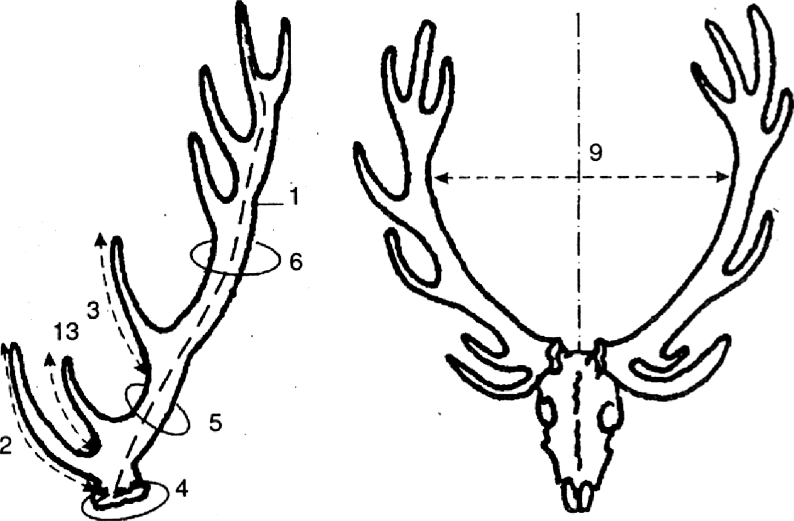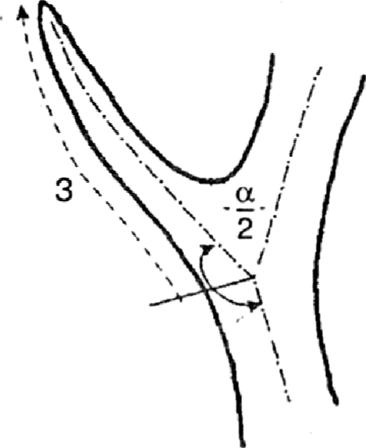
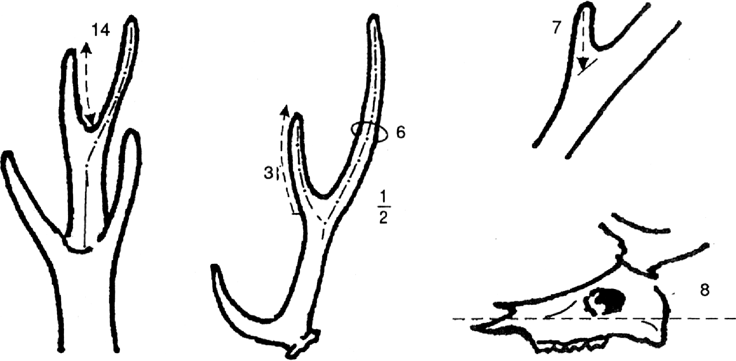
Рисунок 1 – Вимірювання рогів і відпилювання черепа оленя благородного (лісового):
1 – довжина стовбура, 2 – довжина очного пасинка, 3 – довжина середнього пасинка, 4 – окружність розетки (віночка), 5, 6 – нижня і верхня окружність стовбура, 7 – довжина інших пасинків, 8 – правильне обпилювання черепа, 9 – розлогість рогів
Джерело: [3]
Прийоми вимірювання і характеристика знижок і надбавок при оцінюванні показників трофейних якостей рогів оленя благородного (лісового).
- Довжину рогів (кожного окремо) вимірюють стрічкою або рулеткою, натягнутою від основи розетки по середині зовнішньої поверхні, стовбура до верхівки найдовшого пасинка корони. Результати вимірювання обох рогів додають, ділять на 2, а середню довжину множать на коефіцієнт 0,5 і отримують бали за довжину. Якщо верхівка рогу чи пасинка ушкоджена, вимірюють тільки наявну його частину.
- Довжину перших, очних пасинків вимірюють уздовж їх нижнього боку, починаючи від верхнього краю розетки до верхівки пасинка. Результати додають і ділять на 2. Середню величину множать на коефіцієнт 0,25.
- Довжину середніх (і всіх інших) пасинків вимірюють уздовж їх зовнішнього боку від середини дуги, що утворює стовбур рогу і цей пасинок, до його верхівки. Результати додають, ділять на 2, а середню величину множать на 0,25 і отримують бали.
- Окружність правої та лівої розеток (віночків) вимірюють натягнутою мірною стрічкою за їх периметром. Якщо розетки щільно з’єднані одна з одною, що не дозволяє заміряти окружність кожної розетки, до результату замірів доступної окружності додається ширина ділянки стикання, яка вимірюється за допомогою штангенциркуля. Результати вимірювання обох розеток додають. Кількість балів визначають шляхом поділу суми на 2.
- Першу (нижню) окружність кожного стовбура рогів вимірюють натягнутою мірною стрічкою, перпендикулярно до осі рогу, між очним та середнім пасинками в найтоншій його ділянці. При цьому не зважають на надочні пасинки. Результати додають і отримують бали.
- Другу (верхню) окружність правого та лівого стовбурів рогів вимірюють у найтоншій ділянці між короною та середнім пасинком. Бали отримують шляхом складання результатів вимірювання.
- Загальну кількість пасинків на стовбурах рогів встановлюють шляхом підрахунку всіх (включаються також пасинки корони) пасинків. Кожен пасинок додає 1 бал до загальної кількості. При цьому враховують тільки природні пасинки, не коротші 2 см. Штучно прикріплені пасинки не враховують.
- Масу рогів визначають зважуванням з точністю до 10 г коротко обпиляного черепа з носовою кісткою не раніше, як через 3 місяці від дня полювання. При зважуванні не обпиляного черепа визначену масу зменшують на 0,5- 0,7 кг залежно від наявної частини черепа (без зменшення, якщо залишилася мала частина черепа з носовими кістками; зменшують на 0,5 кг, якщо залишилася більша частина черепа, але без зубів і тильної частини; 0,7 кг, якщо залишилася ціла верхня щелепа). Маса свіжого черепа протягом перших двох тижнів зменшиться майже на 10%. Масу рогів множать на коефіцієнт 2 і отримують бали.
- Розлогість рогів вимірюють між внутрішніми поверхнями рогів у найширшій ділянці. Бали вираховують за допомогою відсоткового співвідношення найбільшого розмаху рогів до середньої довжини рогів. Якщо це співвідношення менше 60%, тоді бали не нараховують; за 61-70% – додають 1 бал; за 71-80% – 2 бали; 81% і більше – 3 бали. При дуже широкій розлогості ( понад 100%) бали також не нараховують.
- За забарвлення рогів додають до 2 балів. Зовсім світлі, а також штучно зафарбовані роги за цим показником балів не отримують; роги сірого і світло-коричневого кольору оцінюють у 0,5 балу; коричневого – 1 бал, а темно-коричневі – в 1,5 балу; темно-коричневе до чорного – 2 бали.
- Зернистість оцінюють в межах 2 балів: гладкі стовбури – 0 балів; дрібні зерна і рідка зернистість – 0,5 балу; середні зерна і густіша зернистість – 1 бал; великі, але рідкі зерна – 1,5 балу; великі зерна і густа зернистість – 2 бали.
- Форму, забарвлення та блиск верхівок пасинків оцінюють у межах 2 балів: тупі й темні – 0 балів; дещо загострені, окремі світлі – 0,5-1,0 бал; загострені і всі світлі – 1,5-2,0 бали.
- Якщо на стовбурах рогів, між першими, очними і середніми є другі надочні (льодяні) пасинки, тоді за кожен із них начисляють бали:
 | на 1 рогу | на 2 рогах
за короткий (2-10 см) | 0 | 0,5
за середній (10,1-15,0 см) | 0,5 | 1,0
за довгий (15,1 см та довший) | 1,0 | 2,0
Корону оцінюють від 1 до 10 балів залежно від кількості та довжини пасинків, що її утворюють. Пасинки корони розподіляють на:
- короткі (2-10 см);
- середні (10,1–15,0 см);
- довгі (15,1 см і більше).
Корона з п’ятьма-сімома короткими пасинками отримує 1-2 бали; з п’ятьма-сімома середніми – 3-4 бали; з п’ятьма-сімома довгими – 4-5 балів, із вісьмома-дев’ятьма короткими – 4-5 балів, вісьмома-дев’ятьма середніми – 5-6 балів, вісьмома-дев’ятьма довгими – 6-7 балів, із десятьма і більше короткими – 6-7 балів, із десятьма і більше середніми – 7-8 балів, із десятьма і більше довгими – 9-10 балів.
- Знижки роблять за асиметричність, за пошкодження, деформацію, непомірно великий або малий розмах та інші дефекти. Знижка допустима у межах 1-3 балів. До рогів оленя обов’язково додають нижню щелепу для встановлення віку добутої тварини.

Козуля (сарна) європейська
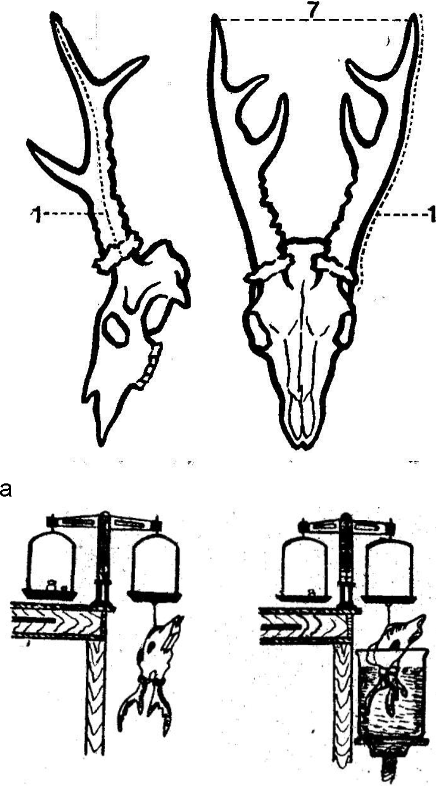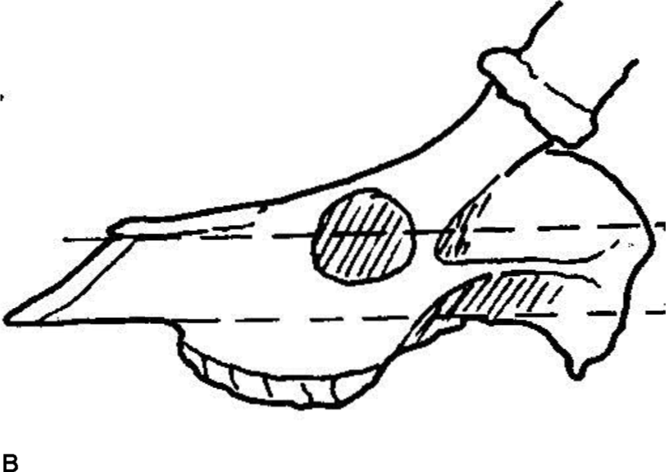
Рисунок 2 – Способи визначення довжини, розлогості стовбурів (а), об’єму рогів (б) та черепа (в)
Джерело: [3]
Прийоми вимірювання і характеристика надбавок і знижок при оцінюванні трофейних показників рогів козулі (сарни) європейської:
- Довжину правого та лівого стовбурів рогів вимірюють від нижнього краю розетки (віночка) вздовж зовнішнього боку, прямуючи за згином стовбура до його верхівки. Знаходять середню величину, яку множать на коефіцієнт 0,5 для визначення кількості балів.
- Масу рогів у грамах визначають не раніше, як через три місяці від дня полювання. Якщо у трофея збережений череп (без нижньої щелепи), то від загальної маси віднімають 90 г, якщо череп обрізаний і має лише носову кістку, маса не віднімається. Бал дорівнює масі. Якщо череп сильно обрізаний, то до його маси можна додати 10-20 г.
- Об’єм рогів визначають у кубічних сантиметрах за допомогою градуйованої посудини. Роги занурюють у воду до розеток. Для отримання балів за об’єм рогів об’ємну масу множать на коефіцієнт 0,3.
- Бали за загальний вигляд рогів:
а) За забарвленням роги оцінюють від 0 до 4 балів: 0 балів – бліді або штучно пофарбовані; 1 бал – жовтуваті або блідо-коричневі; 2 бали – коричневі; 3 бали – темно-коричневі без блиску; 4 бали – темно-коричневі до чорних із блиском.
б) За зернистістю (перлинністю) роги оцінюють від 0 до 4 балів: гладкі роги (без перлин) – 0 балів; слабо розвинена зернистість (поодинокі та розсіяні зерна, перлини) – 1 бал; посередня зернистість (малі, але досить численні зерна) – 2 бали; добре розвинуті зерна на всіх боках стовбура рогів – 3 бали; дуже добра зернистість на усіх боках стовбурів рогів – 4 бали.
в) Надбавка за форму розеток (віночків) становить від 0 до 4 балів: вузькі і низькі – 0 балів; дещо ширші та слабо зернисті – 2 бали; грубі (широкі та високі) – 3 бали; дуже грубі сильно горбкуваті – 4 бали.
г) Розлогість рогів вимірюють у найширшій ділянці; бали визначають із співвідношення розлогості рогів до їх середньої довжини (з точністю до 0,1). Дуже мала розлогість (менше 30% розлогості до середньої довжини рогів) – 0 балів; мала (30-35%) – 1 бал; середня (35,1-40%) – 2 бали; висока (40,1-45%) – 3 бали; дуже висока (45,1-75%) – 4 бали; розлогість понад норму (більше 75%) – 0 балів.
д) Якість верхівок рогів оцінюють від 0 до 2 балів. Тупі та слабкі (короткі, тонкі) не отримують балу; роги з тупими, середньо розвиненими жовтуватими верхівками отримують 1 бал; із гострими світлими верхівками кольору слонової кістки – 2 бали.
е) Надбавки за правильну форму, гармонійний, добрий розвиток і симетричність рогів та красу пасинків допускаються в межах до 5 балів. До 3 балів – за правильну форму рогів та їх добрий розвиток, за красу пасинків – до 2 балів (нормальна форма пасинків – 0, гарні пасинки – 1, дуже гарні – 2 бали).
Знижки за ті чи інші вади (несиметричність рогів, неправильна форма рогів, слабкий розвиток пасинків) допустимі також в межах до 5 балів. Із них: за аномалії розвитку – до 3 балів, за дефекти у розвитку пасинків – до 2 балів.
До рогів самця козулі (сарни) обов’язково додають нижню щелепу для встановлення віку тварини.
Кабан (свиня дика)
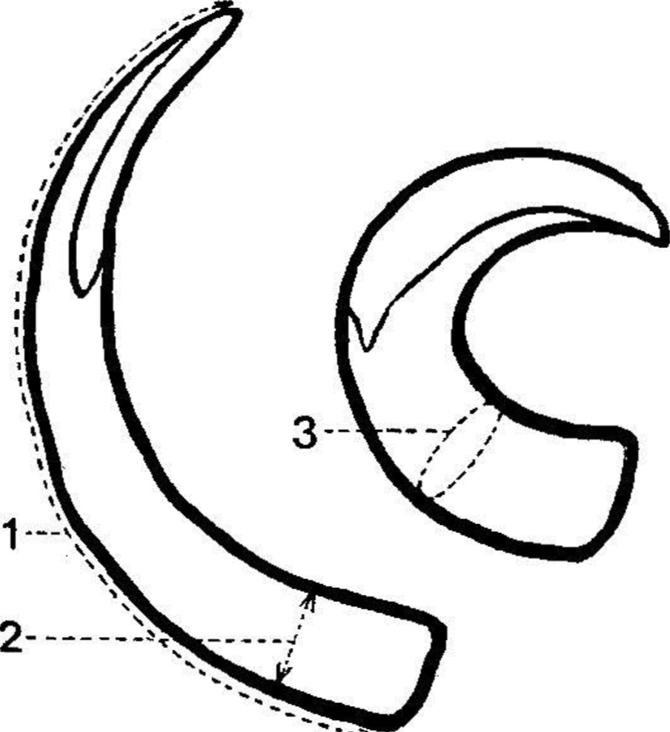
Рисунок 3 – Способи вимірювання ікл кабана:
1 – довжина нижнього ікла, 2 – ширина нижнього ікла, 3 – окружність верхнього ікла
Джерело: [3]
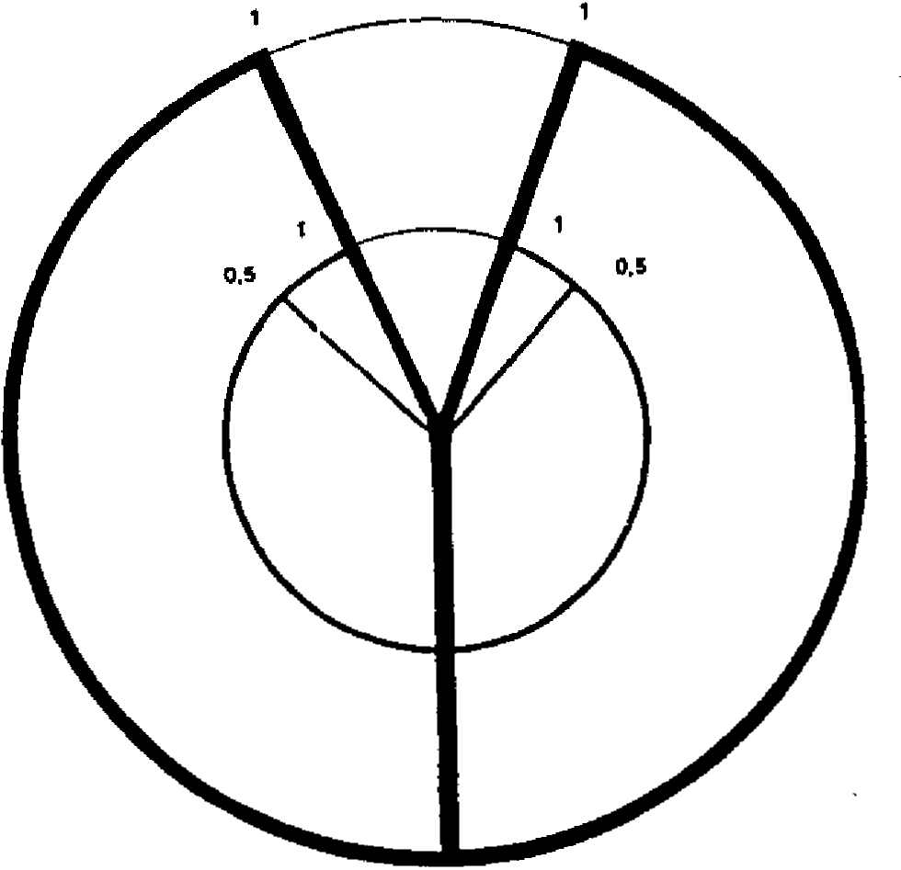
Рисунок 4 – Шаблон для оцінювання форми ікл кабана: на збільшений до потрібних розмірів шаблон основою до вертикальної лінії укладають нижні та верхні ікла і обводять олівцем
Джерело: [3]
Прийоми вимірювання і характеристика знижок і надбавок при оцінюванні трофейних показників ікл кабана
- Довжину нижніх ікл визначають за зовнішньою дугою від кореня до вістря верхівки. Результати вимірювання обох ікл додають, ділять на два, середня величина відповідає кількості балів. Якщо ікло зламане, вимірюють тільки наявну його частину.
- Ширину правого та лівого нижніх ікл вимірюють штангенциркулем у найширшій ділянці з точністю до 0,1 міліметра. Результати додають, ділять на два, отриману середню величину множать на коефіцієнт 3. Нарости, напливи на інші аномалії вимірюванню не підлягають.
- Окружність верхніх ікл вимірюють у їх грубішій ділянці за допомогою натягнутої мірної стрічки під прямим кутом до осі ікла в сантиметрах із точністю до 0,1 см. Нарости на іклі не вимірюють, нерівності, під час вимірювання не беруть до уваги.
Надбавки не перевищують 5 балів (до 2 – за нижні, до 3 балів – за верхні ікла). Надбавки для нижніх ікл надають за: симетричність будови ікл, стан їх верхівок, за забарвлення ділянки ікл, що треться (від темно-коричневої до чорної). За умови наявності цих ознак на одному іклі надають 1 бал, на двох – 2 бали.
Надбавки для верхніх ікл робляться за закрученість (одне ікло – 1 бал, два ікла – 2 бали); за забарвлення поверхні (одне ікло – 0,5 бала, два ікла – 1 бал).
Знижки встановлюють у межах 10 балів.
За зточеність ікл – до 3 балів: за зточеність до 4 см довжиною (одне ікло – 1,5 бала, два ікла – 3 бали); за зточеність від 4,1 до 5 см довжиною (одне ікло – 0,5 бала, два ікла – 1 бал), понад 5 см – 0 балів.
За асиметрію нижніх ікл за довжиною, шириною та формою – до 3 балів; за асиметрію верхніх ікл за довжиною та формою – до 3 балів; за несумірність між нижніми та верхніми іклами – до 1 бала.
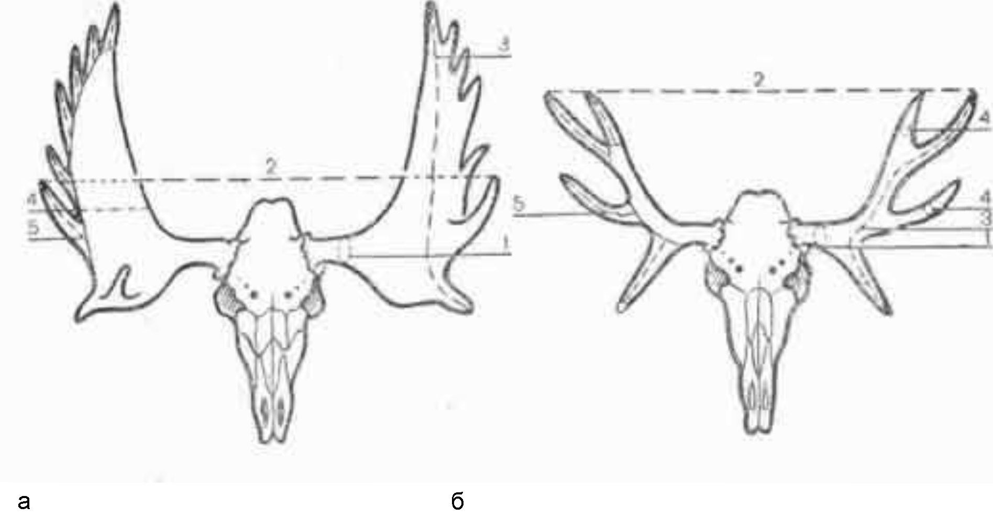
Рисунок 5 – Вимірювання рогів лося європейського:
а – лопатоподібні; б – гіллясті, оленеподібні
Джерело: [3]
Прийоми вимірювання і характеристика знижок та надбавок при оцінюванні трофейних показників рогів лося європейського:
- Окружність стовбура кожного рога вимірюють на відстані 4 см вище від розеток (віночків). Сума результатів вимірювання дає кількість балів.
- Розлогість рогів вимірюють між найбільш віддаленими одна від одної верхівками протилежних пасинків обох лопат. Для одержання кількості балів результат вимірювання множиться на коефіцієнт 0,5.
- Довжину кожного рога вимірюють із його зовнішнього боку від верхівки найбільш віддаленого верхнього пасинка до верхівки найдовшого переднього пасинка. Результати вимірювань додають, ділять на 2 і отримують кількість балів.
- Ширину лопат кожного рога вимірюють із зовнішнього боку (в найширшій ділянці, у проміжку між пасинками) перпендикулярно до осі рогів. Результати вимірювань додають і множать на 2. У роздвоєної лопати ширину також вимірюють із її зовнішнього боку.
- Окружність пасинків у гіллястих, оленеподібних рогів лося вимірюють посередині найдовших пасинків. Кількість вимірювань – до 5 пасинків на кожному розі. Результати вимірювань додають і множать на 0,65, отриманий результат вважається балом.
- Середню довжину всіх пасинків визначають на обох рогах. Пасинки довжиною менше 2 см не враховують. Довжину пасинків вимірюють із їх зовнішнього боку. Якщо середня довжина всіх пасинків у лопатоподібних рогів рівна чи більша від 4 см, тоді за кожен пасинок нараховують 1 бал, але не більше 15 балів у сумі. У гіллястих, оленеподібних рогів за кожний сантиметр середньої довжини всіх пасинків нараховують 1 бал.
- Кількість пасинків підраховують на обох рогах. Для лопатоподібних рогів, з 10-ма або меншою кількістю пасинків, бали не нараховують, для інших кількість балів дорівнює кількості пасинків мінус 10.
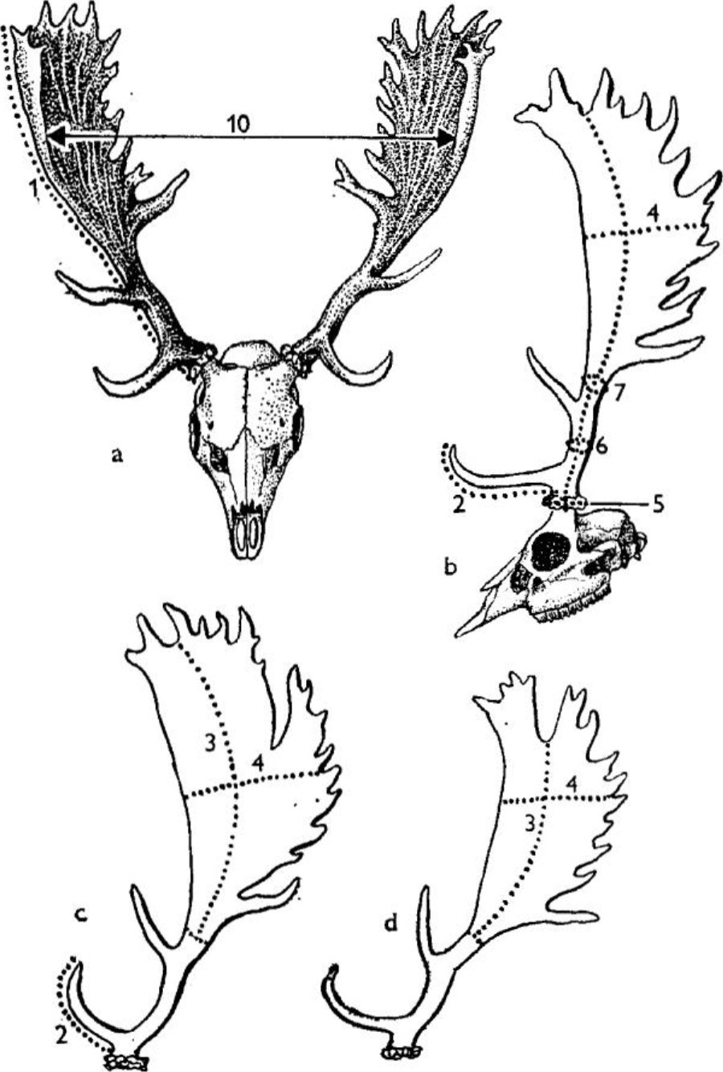
Рисунок 6 – Способи вимірювання рогів лані європейської:
1 – довжина стовбурів, 2 – довжина очного пасинка, 3 – довжина лопати, 4 – ширина лопати, 5 – окружність розетки, 6 – перша окружність стовбура, 7 – друга окружність стовбура
Джерело: [3]
Прийоми вимірювання та характеристика знижок і надбавок при оцінюванні трофейних показників рогів лані європейської:
- Довжину рогів вимірюють уздовж зовнішнього вигину стовбура від нижнього краю розетки до верхівки лопати. Верхівку лопати визначають у тій ділянці, де її ширина становить на менше половини максимальної ширини. Знаходять середню величину, множать на коефіцієнт 0,5, отримують бали.
- Довжину очних (перших) пасинків вимірюють від верхнього краю розетки до верхівки пасинка, із його зовнішнього боку. Якщо основа очного пасинка віддалена від розетки більш, ніж на 5 см, тоді довжину вимірюють від його основи. Знайдену середню величину множать на 0,25, отримують бали.
- Довжину кожної лопати вимірюють уздовж зовнішньої дуги від ділянки, де лопата починає розширятися, до верхівки лопати. Знаходять середню величину, отримують бали.
- Ширину лопати кожного рога визначають таким чином: у найширшій ділянці, де немає пасинків, вимірюють окружність лопати, величину ділять на 2. Окружність лопати кожного рога вимірюють в її найширшій ділянці з використанням натягнутої мірної стрічки у вигляді петлі під прямим кутом до осі лопати. В більшості випадків вимірювання роблять у ділянці виїмки між двома пасинками з тильного боку лопати. Однак зовсім не обов’язково, щоб це було місцем. Заглиблення – вимірювання можна робити у будь-якому найширшому місці на краю лопати, але він не може знаходиться на повноцінному пасинку. Не можна також включати в цей вимір частину повноцінного пасинка. Забороняється використовувати для вимірювання розвилку (заглиблення) пасинків там, де один пасинок росте з іншого. У випадку розгалуженої лопати один бік її буде вважатися частиною головного стовбура (справжньою лопатою), і окружність вимірюють тут, у цій частині. Інший бік розглядається як пасинок. Не допускається вимірювання окружності лопати рога по повітряному простору між двома його розгалуженими частинами. Результати вимірювання обох лопат додають, середнє значення множать на коефіцієнт 1,5, отримують бали.
- Окружність правої та лівої розеток (віночків) вимірюють почергово. Бали отримують шляхом визначення середнього результату вимірювання обох розеток (суму ділять на 2).
- Окружність правого та лівого стовбурів рогів внизу вимірюють між очним і середнім пасинками в найтоншій ділянці. Бали отримують шляхом складання результатів виміру. За відсутності очного пасинка нижню окружність стовбура вимірюють у найтоншій ділянці між розеткою і середнім пасинком, а за відсутності середнього пасинка окружність стовбура вимірюють у найтоншій ділянці між очним пасинком і лопатою. В останньому випадку результат вимірювання буде служити, як для нижньої, так і для верхньої окружності стовбура рога.
- Верхню окружність стовбурів правого та лівого рогів вимірюють на найтоншій ділянці між середнім пасинком і лопатою. Бали отримують шляхом складання результатів виміру. Якщо величина верхньої окружності стовбура рога менша, ніж 130% величини нижньої окружності, тоді її враховують цілком, а якщо більша, то враховують тільки 130% величини нижньої окружності.
- Масу рогів визначають після просушування (не раніше, ніж через 3 місяці після добування) з коротко спиляним черепом та носовою кісткою. Якщо роги лані зважують із не спиляним черепом без нижньої щелепи, то від загальної маси віднімають 250 г; якщо череп без зубів і частини потиличної частини – 100 г. Для свіжо препарованого, але висушеного трофею знижка складає 10% його маси.
- Надбавки за забарвлення лопат становлять: 0 балів – світло-жовте або сіре; 1 бал – світлі відтінки коричневого; 2 бали – темно-коричневе, що переходить у чорне.
- Надбавки за пасинки на лопатах надають за пасинки завдовжки понад 2 см. Лопати з нечисленними, малими пасинками балів не отримують – 0:
 | на 1 рогу | на 2 рогах
1/3 пасинків понад 2 см | 1 | 2
2/3 пасинків понад 2 см | 2 | 4
усі пасинки понад 2 см | 3 | 6
- За рівномірний розвиток, могутність, форму і симетричність додають до 5 балів. Із них – до 3 балів за могутність, і до 2 балів – за форму та симетричність. При визначенні надбавок за розвиток і могутність рогів використовують значення величини чистої маси рогів: 2,75-3,00 кг – 1 бал; 3,01-3,25 кг – 2 бали; понад 3,26 кг – 3 бали.
- Знижки за неправильну розлогість рогів (відношення найбільшої внутрішньої відстані до середньої довжини стовбурів, у відсотках) складають від 0 до 6 балів: 6 балів – вираховують за розмах менше 60 %; 5 балів – 60,1-65,0 %; 4 бали – 65,1-70,0 %; 3 бали – 70,1-75,0 %; 2 бали – 75,1-80,0 %; 1 бал – 80,1-85,0%; 0 балів – понад 85%.
- Знижка за вади лопат, неповні та щербаті, глибоко розщеплені, неприродно довгі та вузькі лопати, становить до 10 балів:
 | на 1 рогу | на 2 рогах
трикутні лопати | 3 | 6
слабо щербаті лопати | 4 | 8
сильно щербаті лопати | 3–5 | 6–10
шаблеподібні лопати | 4–5 | 8–10
- Додаткові знижки призначають за асиметричність рогів (несиметричні стовбури, різниця в довжині надочних пасинків), а також за небажані краї лопат (гладенькі або гнилі) – до 8 балів. У тому числі за недоліки країв лопат встановлюють знижку 0-2 бали, а за асиметричність рогів – 0-6 балів. До трофея лані європейської додають нижню щелепу черепа для встановлення віку тварини.

Способи вимірювання і оцінювання трофейних характеристик шкур хижих звірів (ведмедя бурого, вовка, рисі та кота лісового)

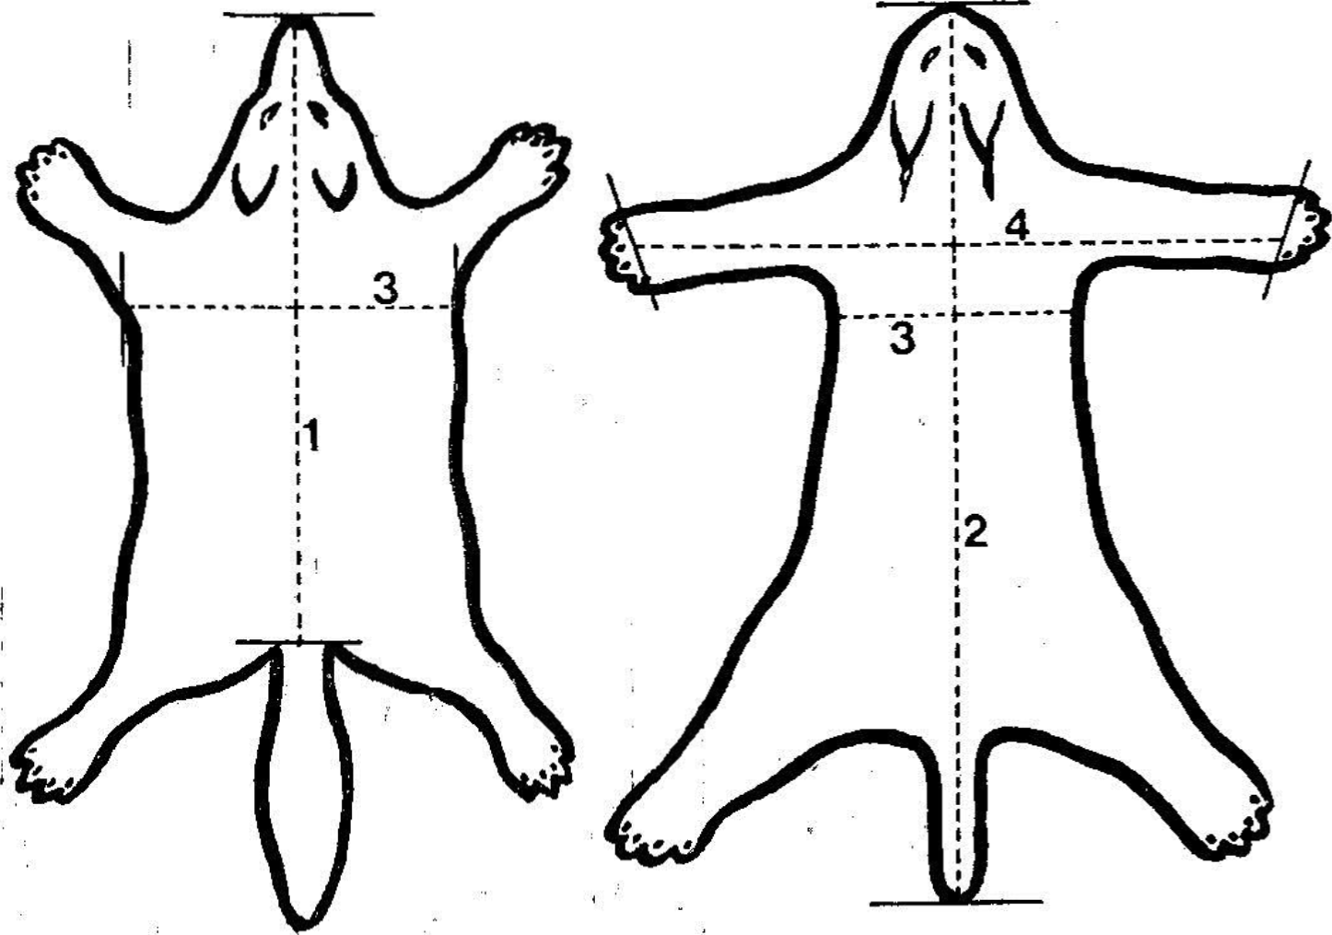

Рисунок 8 – Способи вимірювання шкур хижих звірів: (ведмедя бурого, вовка, рисі і кота лісового):
1 – довжина шкур вовка та кота лісового, 2 –довжина шкур ведмедя та рисі, 3 – ширина шкур
Джерело: [3]

Прийоми вимірювання та характеристика знижок і надбавок при оцінюванні трофейних показників шкур хижих звірів (ведмедя бурого, вовка, рисі та кота лісового):
- Довжину шкур вимірюють від кінчика носа до основи хвоста у вовка і кота лісового, а у ведмедя і рисі – до кінця хвоста без урахування довжини волосків.
- Ширину шкури вимірюють перпендикулярно до її середньої лінії в найвужчій ділянці. Для визначення кількості балів довжину шкури множать на її ширину і ділиться на 100.
- Розмах передніх лап вимірюють (тільки у рисі та кота лісового) перпендикулярно до середньої лінії шкури, від основи середнього кігтя на правій передній лапі, до основи середнього кігтя на лівій передній лапі.
Надбавки в балах, які можуть бути нараховані при оцінці шкур: ведмедя бурого – за рівномірну довжину шерсті (до 10% від загальної оцінки шкури), за рівномірний розподіл волосяного покриву по всій шкірі (до 10%), блиск остьового волосся і підшерстя (до 10%); вовка – за довжину волосся (до 10%), за густоту і правильність волосяного покриву (до 10%), за гриву (до 5%); рисі – за довжину волосся (до 5%), китички на вухах і вуса (до 5%), плямистість (до 5%) і за бакенбарди (до 10%); кота лісового – за довжину хвоста і кількість чорних кілець на хвості (до 10%), бакенбарди і вуса (до 5%), за волосяний покрив до 10%.
Загальні принципи оцінювання. Оцінюванню підлягають лише трофеї, одержані від мисливських тварин, здобутих на полюванні у природних або напіввільних (вольєр) умовах. Не оцінюють трофеї, одержані від тварин вирощених на фермах, покриті лаком або фарбою.
Первинне оцінювання мисливських трофеїв здійснює комісія безпосередньо в мисливському господарстві, яке організовувало полювання. Головою комісії може бути підготовлений фахівець-експерт із трофейної справи: директор мисливського господарства, мисливствознавець господарства або районний мисливствознавець. Членами комісії можуть бути експерти міжнародної, всеукраїнської категорій, працівники єгерської служби господарства, які мають досвід експертної роботи. Комісія водночас встановлює правильність відстрілу мисливської тварини відповідно до засад селекції у популяції виду.
У процесі первинного оцінювання мисливські трофеї розподіляють на дві групи. До першої групи відносять трофеї, що задовольняють нижче зазначені вимоги, до другої – решту. Загальні вимоги до трофеїв при їх первинному оцінювання стосуються головним чином їх форми і маси:
а) роги лося – лопатоподібні або оленеподібні (гіллясті) за винятком аномальних, маса рогів брутто не менше 6 кілограмів. За масу брутто приймають масу черепа без нижньої щелепи;
б) роги оленя благородного (лісового) – усіх форм за винятком аномальних, шпильчаків, вильчаків і шаблеподібних, у старих особин, маса рогів брутто не менше 5,5 кілограмів;
в) роги оленя плямистого – усіх форм за винятком аномальних, шпильчаків, вильчаків і шаблеподібних, у старих особин, маса рогів брутто не менше 2,0 кілограмів;
г) роги лані європейської – лопатоподібні, маса брутто не менше – 2,6 кілограмів;
д) роги козулі (сарни) європейської – шестипасинкові і більше, маса рогів брутто від 430 грамів і понад;
е) роги муфлона – всі з правильною формою розвитку.
Оцінювання решти мисливських трофеїв здійснюють не раніше ніж через 3 місяці після добування тварин.
Кінцева (остаточна) оцінка мисливських трофеїв проводиться за участі експертів міжнародної і всеукраїнської категорій за системою Міжнародної ради з мисливства і охорони природи (СІС).
Кінцева оцінка трофею, яка надана на мисливській виставці, всеукраїнською або міжнародною оціночною комісією, є незмінною. Якщо оцінка цього ж трофею проводиться згодом за новими правилами, поряд з новою оцінкою наводиться попередня із зазначенням дати та місця оцінювання. Верифікацію остаточної оцінки здійснює спеціальна комісія Міжнародної ради з полювання та збереження дикої природи (CIC) (тільки один раз). Основним об’єктивним критерієм визначення цінності мисливського трофею, крім суб’єктивних показників, таких, як типовість, величина, краса і т.д., є його зовнішні розміри, маса та об’єм.
При оцінюванні трофею вимірюють: розміри – у сантиметрах, із точністю до 0,1 см (ширина нижніх ікл кабана – у міліметрах, з точністю до 0,1 мм); маса – в кілограмах, із точністю до 10 г (маса рогів сарни європейської – у грамах із точністю до 0,1 г) та об’єм – у кубічних сантиметрах, із точністю до 0,1 см³ .
Для вимірювання довжини використовують еластичну (тканинну, синтетичну) мірну стрічку завширшки 0,5-0,7 см з обов'язковою точною міліметровою шкалою розподілу, металеву рулетку.
Для деяких вимірів використовують лінійку, циркуль, штангенциркуль, мікрометр. Перед початком вимірювання еластичну стрічку перевіряють мірною металевою рулеткою.
Не може бути допущеним до оцінювання трофей за правилами CIC (TES), якщо:
– тварину було здобуто з використанням засобів і методів, які не повністю відповідають вимогам законів про тваринний світ або правилам національних мисливських законодавчих органів, уряду чи місцевих органів управління;
– тварину переслідували за допомогою будь-якої моторизованої техніки;
– мисливець під час полювання використовував штучне освітлення, прилади електронного посилення світла (у т.ч. «нічного бачення»), за винятком дозволених законом;
– під час полювання або перед ним до тварини застосовувалися будь-які лікарські засоби;
– мисливець використовував штучні годівельні майданчики і приманки, за винятком випадків, коли це дозволено законом;
– тварину було переміщено з місця розведення до місця полювання виключно з метою її здобування;
– трофеї піддавалися антропогенним маніпуляціям і впливу методів, що використовуються при розведенні домашніх тварин, які свідомо поліпшили їх характеристики.
2. Ветсанекспертиза м’яса диких промислових тварин і пернатої дичини.
На мисливському промислі, який дозволений на певний термін (сезон) добувають: оленів, лосів, сайгаків, гірських, степових баранів, джейранів, кабанів, куланів, зайців, бобрів, нутрій, ведмедів, борсуків та дичину: глухарів, тетеревів, рябчиків, фазанів, куликів, качок, гусей та ін. Дозволено на ринку також продаж жиру: ведмедя, борсуків, бобрів, сурків, сусликів, якщо є довідка ветеринарного лікаря за місцем проживання, яка підтверджує походження продукту.
Мисливські знаряддя: дрібнокаліброві гвинтівки.
Забороняється:
– пневматична зброя, отрутохімікати, загальношкідливі засоби (ями, великі капкани);
– користуватися автомобілями, вертольотами (крім полювання на вовків);
– добувати тварин за допомогою світла фар;
– відловлювати тварин, що знаходяться у біді (буря, пожежа, ожеледиця, розлив річок).
Морфологічний і хімічний склад м'яса диких тварин. Залежно від виду тварин їх м’ясо відрізняється за органолептичними ознаками, морфологічним і хімічним складом, смаковими якостями. М’ясо молодих тварин має менше жиру, більше сполучних тканин. Жир у диких тварин відкладається під шкірою, в тазовій частині тіла, навколо нирок і лише при високій вгодованості в інших частинах тіла.
Багато жиру у ведмедя, північного оленя, кабана. В більшості диких тварин зразу після зняття шкіри м'ясо червоного кольору, через 3-4 год воно темніє внаслідок окислення метгемоглобіну і набуває синюватого відтінку. М'язи в більшості випадків грубоволокнисті.
Особливості ветсанекспертизи туш і органів диких тварин та пернатої дичини. Передзабійного огляду немає. Післязабійний огляд здійснюється: в місцях заготівлі, зберігання і торгівлі, на транспорті.
Ветеринарно-санітарний огляд. Необхідно до зняття шкіри відрізнити загибель від замерзання, отруєння, задушення (петля). У відстріленої тварини характерний раневий отвір. Рана інфільтрована кров’ю. Якщо тварина потрапила в петлю, відмічаються набряки й крововиливи на шиї, набряки голови.
Знекровлення відстріляних тварин частіше задовільне або погане, а при відлові в петлю – зовсім не знекровлене, відмічають гіпостази. Визначають якість розділки туш, нутрівки, запах. У туш, в яких нутрівка проведена із запізненням (у більшості випадків при недозволених методах полювання), м’ясо неприємного запаху (відчувається запах вмісту шлунково-кишкового каналу). Необхідно обов’язково робити пробу варки для визначення запаху бульйону. Огляд проводять аналогічно сільськогосподарським тваринам.
Особливе значення має дослідження лімфатичних вузлів. Їх топографія не відрізняється від топографії лімфатичних вузлів у сільськогосподарських тварин. Лімфатичні вузли, через які проходить лімфа з ділянок із ранами від пострілу часто гіперемовані, темно-червоного кольору. У загиблих тварин лімфатичні вузли на кінцівках збільшені, набряклі, відмічають набряк легень. За станом лімфатичних вузлів можливо визначити хронічні інфекційні захворювання (гострі встановити неможливо, оскільки дикі тварини з такими захворюваннями гинуть або їх поїдають інші).
Обов’язково перевіряють на цистицеркоз (фіноз) туші лосів, оленів, кабанів, косуль. М’ясо кабанів, ведмедів, баранів, нутрій, тюленів, моржів досліджують на трихінельоз. При патологічних змінах невизначеної природи, при множинних ранах, переломах, дегенераційних процесах, абсцесах, при неприємному запаху – тушу направляють на утилізацію. При підозрі на інфекційні захворювання – на бактеріологічне дослідження.
Ветсанекспертиза тушок дичини (птиці). Птиця доставляється на огляд у пір'ї, щоб можна було встановити видову належність. Дичину в теплу пору року патрошать через 2 год із моменту відстрілу, а в холодну – через 10 год. Звертають увагу на колір шкіри на черевці та під крилами. В несвіжих тушах ці місця мають зелений колір. Роблять пробу варки з тканинами, відібраними в ділянці клоаки (м’язи і шкіра).
Ветсаноцінка продуктів забою диких тварин при захворюваннях. У диких тварин зустрічається більшість хвороб, що й у забійних. Частіше зустрічають хронічні:
– туберкульоз – частіше в козуль, маралів, фазанів, голубів, гусей і качок;
– псевдотуберкульоз – у зайців, дрібних жуйних, некробактеріоз – в оленів, лосів, кабанів і зайців.
Усі дикі тварини та птиця можуть хворіти на пастерельоз (птахи частіше). Ветсаноцінка аналогічна сільськогосподарським тваринам.

Завдання до лабораторної роботи
Завдання 1. Засвоїти основні види вторинної продукції тваринного походження та її використання у медицині та інших галузях народного господарства.
Завдання 2. Дослідити мисливські трофеї. Засвоїти порядок оцінки мисливських трофеїв.
Завдання 3. Засвоїти вимоги до якості хутрової та шкіряної сировини: показники, градації, дефекти.
Задання 4. Ознайомитися з основними вимогами ветсанекспертизи забою диких промислових тварин та пернатої дичини.
Завдання 5. Вивчити та охарактеризувати способи заготівлі, зберігання, переробки та використання жовчі та струмини.

Питання для самоконтролю
1. Як добути і оформити мисливський трофей за всіма правилами?
2. Назвіть мету трофейного полювання.
3. Як здійснюється оцінка мисливських трофеїв?
4. Охарактеризуйте технологію виготовлення мисливських трофеїв.
5. Де застосовується борсучий жир?
6. Що таке бобровий струмінь? Його характеристики.
7. Склад м’яса, характеристика, огляд та оцінка якості м’ясної продукції.
8. Охарактеризуйте порядок консервування та зберігання сировини.
9. Як здійснюється оцінка якості шкіри та хутра і визначення сортності? Упакування, маркування, транспортування та зберігання шкіри та хутра.
10. Охарактеризуйте дефекти виготовлення хутряних шкіряних виробів. Укажіть види, причини виникнення, ідентифікаційні ознаки, способи виявлення.
11. Назвіть та охарактеризуйте способи визначення цінності та якості мисливської продукції.
12. Назвіть види та сфери застосування мисливської продукції.

ТЕМА № 6. ВУЛИКИ І ВУЛИКОВІ РАМКИ. ЇХ КЛАСИФІКАЦІЯ І БУДОВА. ПАСІЧНИЙ ІНВЕНТАР, ОБЛАДНАННЯ, БУДІВЛІ ТА ПЕРЕСУВНІ УСТАНОВКИ
Мета: ознайомитися з призначенням, будовою і використанням вуликів основних типів, різних груп рамок та пасічного інвентарю.
Необхідні матеріали та обладнання: навчальні плакати, типові вулики, рамки, рисунки, зразки пасічного інвентарю.
ТЕОРЕТИЧНІ ВІДОМОСТІ
Вулик – це сучасне житло бджіл, виготовлене людиною, де створюються умови для їх утримання, розмноження, накопичення і збереження запасів корму. Конструкція вулика, його якість безпосередньо впливає на створення сильних працездатних бджолиних сімей.
Відповідність будови вулика біологічним особливостям бджолиної сім’ї й технологічним умовам виробництва пасічної продукції тісно пов’язана з формою, розміром та кількістю рамок, які забудовуються стільниками для створення гнізда. Визначають загальні вимоги до вуликів, їх основні частини, типи і конструктивні особливості. З’ясовують будову рамок та їх використання у вуликах різних типів. Розраховують корисний об’єм вулика за формулою:

У= (Д-Ц) / С (6.1)

де У – кількість стільникових рамок у вулику;
Д – довжина вулика;
Ц – ширина вулика;
С – розмір середостіння (відстань між середостінням стільників).
Успішна робота пасічника значною мірою залежить від наявності якісного інвентарю, добротних пасічних будівель і пересувних установок для кочівлі бджіл. У ході лабораторної роботи студенти визначають назву пасічного інвентарю залежно від його призначення і будови на натуральних зразках і навчальних плакатах. Знайомляться з виробничими приміщеннями на пасіці та пересувними пасічними установками, що використовуються при обслуговуванні бджолосімей.
Завдання до лабораторної роботи
Завдання 1. Засвоїти загальні вимоги до різних типів вуликів і вуликових рамок. Розібрати та замалювати в зошит їх будову.
Завдання 2. Вивчити конструктивні відмінності різних типів вуликів і вуликових рамок. Заповнити таблицю 6.1.
Завдання 3. Обчислити корисний об’єм основних типів вуликів.

Таблиця 6.1 – Особливості конструкції основних типів вуликів і рамок
Показники | Типи вуликів
Показники | лежак | двокорпусний | багатокорпусний | український
Корисний об’єм вулика (рамок)
Будова дна
Наявність піддашка
Кількість основних корпусів
Побудова дашка
Розмір рамок (мм)
Переваги й недоліки

Задання 4. Ознайомитися з пасічним інвентарем. Заповнити таблицю 6.2.
Таблиця 6.2 – Пасічний інвентар та обладнання
Призначення | Назва | Коротка характеристика
Для догляду за бджолами
Для відкачування меду
Для виведення маток і розмноження
бджолиних сімей
Для одержання воску
Для одержання додаткових
продуктів бджільництва

Завдання 5. Вивчити і охарактеризувати основні пасічні будівлі та вимоги до них.
Завдання 6. Ознайомитися з пересувними пасічними установками. Вивчити їх будову та визначити способи використанням.
Питання для самоконтролю
1. Що таке вулик? Назвіть вимоги до нього.
2. Яка різниця між вуликами лежаками і стояками?
3. Окресліть переваги й недоліки утримання бджіл у вуликах різних систем.
4. Які бувають вуликові рамки і в яких вуликах їх використовують?
5. Який інвентар необхідний для організації пасіки?
6. За допомогою якого інвентарю проводиться огляд бджолиних сімей?
7. Охарактеризуйте виробничі пасічні приміщення. Яке їх призначення?
8. Охарактеризуйте пересувні пасічні установки та надайте їм порівняльну оцінку.

ТЕМА № 7. ЛІСОВЕ БДЖІЛЬНИЦТВО ТА МЕДОПРОДУКТИВНІСТЬ
Мета: засвоїти особливості розташування пасік та встановлення медопродуктивності рослин у лісництві.
Необхідні матеріали та обладнання: навчальні плакати, мультимедійні засоби для демонстрації матеріалу з теми.

ТЕОРЕТИЧНІ ВІДОМОСТІ

Лісове бджільництво, також відоме як бортництво, – це стародавній спосіб бджільництва, коли бджіл утримують не у звичайних вуликах, а в спеціально видовбаних дуплах дерев, які називаються борцями або колодами. Їх розміщували на пнях або підвішували. Лісове бджільництво поєднує господарську діяльність із дбайливим ставленням до природи та лісових ресурсів і є цінною частиною культурної спадщини України, що сягає дохристиянських часів і була включена до Національного переліку елементів нематеріальної культурної спадщини України у 2018 році.
Основні аспекти лісового бджільництва:
Традиції: Це одне з найдавніших занять в Україні, яке особливо було поширене у лісових регіонах, зокрема в межиріччі Ірпінь-Случ-Прип’ять на Поліссі.
Продукти: Основною продукцією були мед і віск, які мали важливе значення для внутрішнього споживання та зовнішньої торгівлі.
Занепад і відродження: Промисел майже зник на початку XVIII століття через розвиток рамкового бджільництва та знищення лісів, але в деяких лісових місцевостях Волині та Полісся він проіснував до XX століття. Сьогодні існують ініціативи з відродження цього традиційного ремесла. Найбільш активні осередки бортництва розташовані в Рівненській та Житомирській областях, зокрема на території Поліського заповідника.
Екологічне значення: Бджоли в лісових екосистемах відіграють важливу роль як запилювачі, сприяючи збереженню біорізноманіття рослин, включаючи лісові дерева.
Сучасні адаптації: Деякі родини продовжують передавати знання та навички з покоління в покоління, використовуючи стародавні методи та інструменти. Бортники адаптують традиції до сучасності, створюючи захищені зони та співпрацюючи з екологічними організаціями.
Виклики: Промисел стикається з такими викликами, як вирубка лісів і використання пестицидів, що впливає на бджіл.
Культурне значення: Бортництво, крім меду, включає традиції, пов’язані з виготовленням воску для свічок, доглядом за бджолами та унікальними звичаями.
Медопродуктивність – це кількість меду, яку бджоли можуть зібрати з певної площі медоносних рослин за певний період часу (зазвичай за сезон). Цей показник є ключовим для оцінки ефективності бджільництва та якості медоносної бази.
Види медопродуктивності:
Медопродуктивність рослин – потенційна кількість меду (або нектару), яку може виділити певний вид рослин з одиниці площі (наприклад, кг/га).
Медопродуктивність пасіки – фактична кількість зібраного меду з усієї пасіки або з однієї бджолиної сім’ї за сезон.
На кінцеву кількість зібраного меду впливає багато чинників, які можна розділити на дві основні групи:
- Чинники, пов’язані з рослинами (медоносною базою):
Вид рослини: Різні рослини мають різну медопродуктивність (наприклад, ріпак може давати 100-140 кг/га, сидеральні культури – 40-70 кг/га).
Погодні умови: Температура, вологість повітря та ґрунту, опади та вітер впливають на нектаровиділення квітів.
Мінеральний склад ґрунту: Впливає на якість та кількість нектару.
Площа та щільність насаджень: Велика площа медоносів у радіусі продуктивного льоту бджіл забезпечує кращий медозбір.
2. Чинники, пов'язані з бджолами та доглядом за ними:
Сила бджолиної сім’ї: Сильні сім’ї здатні зібрати значно більше меду.
Порода бджіл: Різні породи мають різну медопродуктивність і пристосованість до місцевих умов.
Стан матки: Якість матки впливає на загальну продуктивність сім’ї.
Умови утримання та зимівлі: Правильний догляд та достатня кількість якісних кормів під час зимівлі сприяють сильному розвитку сімей до початку медозбору.
Наявність хвороб та шкідників: Захворювання можуть значно знижувати активність та продуктивність бджіл.
Розуміння медопродуктивності дозволяє пасічникам планувати розміщення пасік, обирати культури для посіву (якщо є можливість впливати на кормову базу) та застосовувати оптимальні технології догляду для отримання максимального врожаю меду.
Завдання до лабораторної роботи
Завдання 1. Засвоїти вимоги до розміщення пасік у лісі згідно з Порядком спеціального використання лісових ресурсів та Порядком заготівлі другорядних лісових матеріалів і здійснення побічних лісових користувань у лісах України.
Завдання 2. Використовуючи дані медопродуктивності рослин (табл. 7.1) та відповідно до індивідуального завдання (табл. 2), необхідно встановити можливі безвзяткові періоди та оцінити медові запаси рослин (Z) у лісництві за формулою:

Z=∑MSі, (7.1)

де Mі – медопродуктивність і-тої рослини;
Sі – площа, зайнята і-тою рослиною.

Таблиця 7.1 – Медопродуктивність рослин
Медоноси | Цвітіння |  | Медопродуктивність, кг·га-1
Медоноси | місяць | тривалість, дні | Медопродуктивність, кг·га-1
Ранньовесняні
Абрикоса звичайна | IV–V | 5–7 | 40
Верба біла | IV | 10 | 100
Верба козяча | III–IV | 6 | 150
Вишня звичайна | IV–V | 10–14 | 30–40
В’яз граболистий | IV | 7–10 | 60–75
Груша звичайна | IV–V | 14 | 15–20, пилконос
Дерен справжній | III–IV | 15–20 | 20
Клен гостролистий | IV–V | 7–13 | 150–200
Клен польовий | IV–V | 14 | 600–1000
Підбіл звичайний | III–IV | 15–20 | 25
Медунка лікарська | IV–V | 1 місяць | 1 мг із квітки, пилконос
Обліпиха крушиноподібна | IV–V | 7–10 | 25
Слива домашня | IV–V | 8–10 | 20–25
Смородина | III | 15 | 30–140
Слива колюча | IV–V | 10 | 25
Яблуня лісова | IV–V | 15–20 | 20–30
Явір | V–VI | 10–15 | 200
Весняні та ранньолітні
Айва японська | V | 20–25 | 20
Акація біла | V–VI | 15-20 | 500
Акація жовта | V–VII | 18 | 50–350
Бирючина звичайна | VI–VII | 10–15 | 40
Гледичія | V–VI | 30-40 | 250
Глід | V–VI | 6 | 35–100, пилконос
Горобина звичайна | V–VI | 7–14 | 70
Калина | V–VI | 20–30 | 30
Клен татарський | V–VI | 10 | 120–300
Конюшина біла | V–IX | 30 | 80–200
Крушина ламка | V–VII | 30–45 | 25–100
Малина лісова | V–VI | 25–40 | 40–300
Ожина сиза | V–VIII | 80 | 30
Літні
Бархат амурський | VI | 13 | 280
Буркун білий | VI–VII | 30–40 | 120–300
Буркун лікарський | VI–VIII | 50–60 | 150–200
Гречка | VII | 30–40 | 60-90
Кульбаба лікарська | IV–VIII | 120 | 40
Липа серцелиста | VI–VII | 20 | 250–1000
Липа широколиста | VI | 12–14 | 800
Маслинка | VI | 6 | 4–12, пилконос
М’ята перцева | VII–VIII | 30–40 | 150–300
Синяк звичайний | VI–IX | - | 350
Сніжноягідник | VII–VIII | 30–40 | 400
Соняшник | VII–VIII | 40 | 40
Софора японська | VII–VIII | – | 300
Фацелія | V-IX | 75 | 300
Цикорій дикий | VII–VIII | – | 33–54
Чебрець звичайний | VI–VII | 30–40 | 60–140
Чистець | VII–VIII | 35–55 | 100–120
Осінні
Конюшина біла | IX | – | 80–200
Кульбаба лікарська | IX | – | 40
Верес | VII–X | 30–40 | 150

Номер завдання обирається студентом за порядковим номером у списку групи.
Таблиця 7.2 – Перелік індивідуальних завдань до лабораторної роботи
№ варіанта | Медоносні рослини у лісництві (площі, яку вони займають)
1 | Абрикоса звичайна (0,5 га), підбіл звичайний (0,1 га), бирючина звичайна (0,2 га), соняшник (1,0 га), айва японська (0,2 га), верес (0,1 га)
2 | Клен гостролистий (2,5 га), медунка (0,1 га), явір (1,0 га), гречка (3,0 га), дерен справжній (0,2 га), крушина ламка (0,1 га)
3 | В’яз граболистий (2,5 га), явір (2,5 га), вишня звичайна (0,5 га), горобина звичайна (0,2 га), підбіл звичайний (0,1 га), соняшник (2,0 га)
4 | Липа серцелиста (5,0 га), клен польовий (3,0 га), фацелія (0,1 га), айва японська (0,3 га), кульбаба лікарська (0,1 га), м’ята перцева (0,1 га)
5 | Слива (0,5 га), софора японська (0,5 га), бирючина звичайна (1,0 га), чебрець звичайний (0,2 га), крушина ламка (0,2 га), дерен справжній (0,1 га)
6 | Акація біла (2,0 га), дерен справжній (0,1 га), верба біла (0,5 га), соняшник (5,0 га), верес (0,2 га), ожина (0,2 га)
7 | В’яз граболистий (3,0 га), клен польовий (2,0 га), груша звичайна (0,5 га), підбіл звичайний (0,1 га), чебрець звичайний (0,1 га), яблуня лісова (0,1 га)
8 | Абрикоса звичайна (3,0 га), підбіл звичайний (0,1 га), калина звичайна (0,3 га), гречка (5,0 га), кульбаба лікарська (0,5 га), верес (0,3 га)
9 | Слива домашня (0,5 га), вишня звичайна (0,5 га), слива колюча (0,3 га), софора японська (0,2 га), верба козяча (1,0 га), верес (0,1 га)
10 | Липа серцелиста (4,0 га), клен польовий (3,0 га), крушина ламка (0,1 га), бирючина звичайна (0,5 га), кульбаба лікарська (0,7 га), м’ята перцева (0,1 га)
11 | Клен гостролистий (3,0 га), бархат амурський (0,5 га), чебрець звичайний (0,3 га), калина (0,5 га), кульбаба лікарська (0,5 га), м’ята перцева (0,1 га)
12 | Гледичія (1,5 га), айва (0,5 га), софора японська (0,3 га), верба біла (1,0 га) соняшник (2,5 га), верес (0,2 га)
13 | Абрикоса звичайна (0,5 га), підбіл звичайний (0,1 га), гречка (2,5 га), верба козяча (0,5 га), кульбаба лікарська (0,5 га), верес (0,5 га)
14 | Клен гостролистий (2,5 га), клен польовий (1,0), барбарис (0,5 га), смородина (2,0 га), чебрець звичайний (0,1 га), крушина ламка (0,1 га)
15 | Акація біла (0,5 га), софора японська (0,5 га), дерен справжній (0,1 га), соняшник (3,5 га), крушина ламка (0,1 га), горобина (0,3 га)

Питання для самоконтролю
1. Яке значення бджільництва? В яких галузях застосовують продукти бджільництва?
2. Як залежить інтенсивність нектаровиділення від умов навколишнього середовища?
3. Які особливості медоносних угідь у різних природних зонах України?
4. Як поділяють рослини залежно від речовини (нектар чи пилок), яку вони продукують? Наведіть приклади.
5. Як поділяють медоноси залежно від сезону цвітіння? Наведіть приклади.
6. Які показники якості меду встановлені Державним стандартом України?
7. Які деревні види рекомендовано висаджувати для підвищення медопродуктивності лісу?
8. Які трав’яні рослини рекомендовано висаджувати для підвищення медопродуктивності підприємства (лісництва)?
9. Як встановити медові запаси підприємства (лісництва)?
10. Наведіть обсяги медопродуктивності найбільш поширених медоносів України.
11. Які існують вимоги щодо розміщення пасік у лісі згідно з Порядком заготівлі другорядних лісових матеріалів і здійснення побічних лісових користувань у лісах України?

ТЕМА № 8. КОРМОВА БАЗА БДЖІЛЬНИЦТВА І ХАРАКТЕРИСТИКА ОСНОВНИХ МЕДОНОСІВ
Мета: розглянути видовий склад медоносних і пилконосних рослин, строки цвітіння та медопродуктивність; ознайомитися з медозбірними умовами, що характерні для різних природних зон України та шляхами їх покращання.
Необхідні матеріали та обладнання: навчальні плакати, посібники і визначники рослин, мультимедійні засоби для демонстрації матеріалу з теми.
ТЕОРЕТИЧНІ ВІДОМОСТІ
Кормовою (медоносною) базою бджільництва називають сукупність дикоростучих і культурних рослин, з яких бджоли збирають нектар, пилок, смолисті речовини (прополіс) і падь.
За характером медозбору розрізняють рослини, що дають нектар і пилок окремо та нектар і пилок разом.
До пилконосів належать переважно вітрозапильні види: ліщина, вільха, береза, сосна, ялина, ялиця, тополя, звіробій, подорожник, мак, кукурудза та ін.
Нектароносів зовсім мало – це жіночі рослини верби.
Нектароносами і пилконосами одночасно є більшість комахозапилювальних рослин. Вони складають основу кормової бази бджільництва.
1. Медоносні та пилконосні рослини та їх класифікація. Медоносні рослини України характеризуються різноманітним видовим складом і нерівномірним їх розподілом на території. Пасічники повинні знати їх основні характеристики та використовувати для визначення виробничих завдань пасіки, складання плану кочівель, розміщення пасіки в найбільш вигідному для медозбору місці, а також для подальшого поліпшення кормової бази.
Практичне значення в бджільництві має не більше 200 медоносів (20 % від загальної їх кількості), з них виробниче значення мають лише 40-50 видів. Залежно від походження рослин, медоносні й пилконосні рослини поділяють на культурні (їх розводять і обробляють) і природні (дикоростучі), які можна розділити на чотири групи (табл. 8.1). нектароносно-пилконосні, з яких бджоли беруть в основному нектар і меншою мірою пилок (малина, акація біла); рослини, з яких бджоли однаково беруть нектар і пилок (яблуня, клен, еспарцет, гречка, соняшник, конюшина то що); пилконосно-нектароносні рослини, з яких бджоли беруть головним чином пилок і меншою мірою нектар (кульбаба, шипшина, горобина); власне пилконоси – рослини, з яких бджоли беруть тільки пилок (тополя, ліщина звичайна, береза, вільха, дуб, ведмеже вухо, звіробій звичайний, мак снодійний, осока, комиш, бузина, кукурудза).
Таблиця 8.1 – Класифікація медоносних рослин
Медоносні угіддя | Медоносні рослини
Культурні угіддя
Сівозміни: польові  кормові  овочеві  насінники баштанні | гречка, соняшник, ріпак, буркун, середела, фацелія, гірчиця, коріандр люцерна, конюшина, вика посівна, кормові боби, чина, еспарцет кабачок, огірок, патисон, огірок, помідор  капуста, редька, редиска  кавун, диня, гарбуз, кабачок
Сади | яблуня, груша, вишня, черешня, слива, абрикоса, персик
Ягідники | малина, ожина, аґрус, смородина
Лісосмуги | липа, акація, клен
Території населених пунктів | дерева: липа, клен, акація біла, каштан, бархат амурський, берест, горобина, гледичія, акація жовта, бирючина
Території населених пунктів | кущі: жимолость, глід, кизил, сніжноягідник, лох, ломиніс
Території населених пунктів | квіти: мальва, золотушник, портулак, кларкія, квасоля яскраво червона, айстри
Природні угіддя
Ліси | іван-чай, малина, дягель
Луки і  пасовища | конюшина, лядвенець рогатий, люцерна, буркун, вика, шавлія лучна, волошка, герань, плакун-трава, кульбаба
Болота і чагарники | брусниця, чорниця, будяки (лохина), ракові шийки, гравеліт річковий, дягель, іван-чай, верба, жостер, жимолость
Пустирі й балки | буркун, шавлія кільчаста, собача кропива
За нектаропродуктивністю медоноси належать до основних, що дають бджолам основний медозбір, і другорядних, які забезпечують їх підтримувальним невеликим медозбором.
До основних культурних медоносів належать соняшник, гречка, насінники еспарцету, люцерни, конюшини, буркун білий і жовтий, гірчиця, ріпак, коріандр та інші, до основних диких медоносів – липа, різні види верб і кленів, акація біла, крушина, іван-чай, верес тощо. Добрими медоносами, що висівають спеціально для бджіл, є фацелія, огіркова трава, меліса, синяк, змієголовник та інші.
За періодом цвітіння медоносні рослини розподіляють на чотири групи: ранньовесняні, весняні, літні, осінні.
Ранньовесняні не дають товарного меду, але стимулюють відкладання яєць маткою, забезпечують кормом бджіл і розплід (різні види верб, клени).
Весняні медоноси сприяють нарощуванню сили сімей бджіл до головного медозбору (плодові дерева, жовта акація, медунка, глід).
Літні медоноси створюють основний медозбір для бджіл (акація біла, еспарцет, гречка, іван-чай, соняшник, буркуни).
Осінній медозбір у більшості випадків буває підтримувальним, але в сприятливі роки дає товарний мед (верес, чистець однорічний, цикорій, пожнивні посіви гречки, фацелії).
Ефіроолійні, лікарські та спеціальні медоноси: шавлія мускатна, шавлія лікарська, коріандр, чебрець звичайний, собача кропива п’ятилопатева, гісоп лікарський, м’ята перцева, меліса лікарська, огірочник лікарський, синяк звичайний, фацелія пижмолистa.
Отруйні медоноси: рододендрон жовтий (азалія), аконіт, блекота чорна, чемериця. За забарвленням пилку, що приносять бджоли у вулик, можна визначити, які рослини у цей час цвітуть навколо пасіки (табл. 8.2).
Таблиця 8.2 – Забарвлення пилку в найпоширеніших медоносів і пилконосів
Медоносні рослини | Забарвлення пилку
Малина | Білувато-сірий
Яблуня | Жовтуватий
Гречка | Світло-жовтий
Рапс, гірчиця | Лимонно-жовтий
Соняшник | Золотисто-жовтий
Буркун | Золотисто-жовтий
Верба | Яєчно-жовтий
Персик, абрикоса, каштан | Темно-червоний
Вишня, глід | Колір кориці
Конюшина червона | Темно-коричневий
Дуб, клен | Жовто-зелений
Еспарцет | Коричневий
Фацелія | Голубий
Синяк звичайний | Темно-синій

Інтенсивність виділення нектару медоносними рослинами, його цукристість залежать від таких чинників: вид рослин, фази росту й розвитку рослини, розміщення квіток у суцвітті або кроні; температура навколишнього середовища (оптимальна – від 16 до 25°С, а при 38°С повністю припиняється); освітлення, особливо сонячного; вологість повітря (оптимальна від 60 до 80%, для вологолюбних рослин – липа, гречка – 90%, посухостійких – буркуни, синяк, волошки – 70% і нижче).
При підвищенні вологості повітря виділення нектару збільшується, але концентрація цукру в ньому зменшується; вологість ґрунту, при якій більшість медоносних рослин найінтенсивніше виділяють нектар, становить 50-60 %. При підвищенні цього рівня концентрація цукру в нектарі та його виділення зменшуються.
Нектаровиділення припиняється також у надто посушливе літо; якість ґрунту (родючіші ґрунти забезпечують вищу нектаропродуктивність рослин); агротехніка (існує пряма залежність між врожайністю рослин, нектарною продуктивністю та відвідуванням квіток бджолами, тому заходи, спрямовані на одержання максимальних врожаїв ентомофільних культур, одночасно сприяють і підвищенню медозборів; велике значення мають своєчасний та правильний обробіток ґрунту, який забезпечує збереження вологи та зменшення кількості бур’янів, високоякісна та своєчасна сівба насіння); велике значення має широкорядний спосіб посіву, при якому рослини не затіняють одна одну, мають більшу площу живлення й утворюють більше квіток; використання мінеральних добрив (фосфорно-калійні добрива підвищують нектаровиділення, а азотні – розростання зеленої маси. Внесення мікродобрив позитивно впливає на врожайність та нектаропродуктивність рослин (бор сприяє надходженню сахарози від листя до квіток і плодів, цинк – утворенню хлорофілу, а марганець і мідь – важливі каталізатори окислювально-відновних реакцій).
Медоносні рослини, що висівають в чистому вигляді або в суміші із зернобобовими культурами, сприяють розмноженню на полях значної кількості паразитуючих і хижих комах, які є природними регуляторами, що скорочують кількість комах-шкідників рослин. Так, фацелія приваблює понад 60 видів паразитуючих перетинчастокрилих і двокрилих, гірчиця до 76 видів, тому ці медоносні рослини мають велике значення в біологічних методах боротьби з такими розповсюдженими шкідниками, як горохова плодожерка, горохова тля, яблунева плодожерка та ін.
2. Медозбірні умови місцевості та способи їх поліпшення. Медозбірні умови для утримання бджіл на території України різноманітні. Основні медозбори в різних зонах забезпечуються з різних угідь: у степовій – з соняшнику, лісостеповій – гречки, поліській – природних і сільськогосподарських угідь, у Карпатах, Житомирській, Закарпатській, Івано-Франківській, Волинській та Львівській областях – із природних угідь. Величину медозбору визначають за допомогою контрольного вулика за кількістю нектару і пилку, яку приносять бджоли у вулик за день або сезон. Залежно від цього, медозбір може бути підтримувальний (коли весь нектар витрачається на корм дорослих бджіл та розплоду), і продуктивний (створюються значні запаси меду на зимівлю, частину якого можна забрати з гнізда без шкоди для бджіл – товарний мед). За сезон може бути кілька продуктивних медозборів.
Із сільськогосподарських рослин за медоносною цінністю виділяють гречку, соняшник, коріандр, еспарцет, люцерну, конюшину, ріпак та інші. Проте в різних зонах республіки питома вага рослин неоднакова. Так, у степовій зоні основними медоносами є соняшник, насінники багаторічних трав і коріандр; лісостеповій та поліській – гречка й насінники багаторічних трав; Карпатах – ріпак озимий, конюшина червона. Плодово-ягідні насадження, як правило, у всіх зонах дають тільки підтримувальний медозбір.
Медоносна флора лісових угідь України – це деревні, кущові та трав’янисті рослини. Із деревних медоносів поширені липа, акація біла, клени, верби, ільмові, плодові, проте їх частка серед інших медоносів у степовій та лісостеповій зонах незначна (у більшості випадків цінна як джерело пилку). У степовій зоні лише акація біла є однією з порід, що утворюють деревостій (займає 13,6% від загальної площі лісів і дає товарний медозбір).
У лісостеповій зоні акацієві та липові насадження можуть давати товарний медозбір. У лісах Поліської зони головна роль у медоносному відношенні належить кущово-трав’янистій флорі, розподіл якої по території нерівномірний, що зумовлено особливостями лісової типології та віковим складом лісу. Зі старінням лісу зменшується повнота деревостою і цим створюються сприятливі умови для росту підліску та трав’яного покриву. Цінними медоносами є клен татарський, крушина ламка, малина, чорниці, верес, різнотрав’я тощо. Ці медоноси забезпечують також основний медозбір.
У Карпатах найбільше медоносів знаходиться на вирубках, прогалинах, пустирищах та інших масивах, не зайнятих лісом. Основні медоноси тут – малина, іван-чай, чорниці, крушина тощо.
Луки, пасовища, заплави річок і непридатні для сільськогосподарського використання землі займають великі площі, проте високої медоносної цінності для бджільництва вони не мають. Нектаропродуктивність 1 га лук становить залежно від зони 5-12 кг цукру в нектарі, пасовищ – 3-7 кг. Медоносна флора цих угідь багата і різноманітна, нектарозапас досить високий. Але внаслідок того, що сінокіс на луках збігається з масовим цвітінням лучної рослинності, а на пасовищах випасають худобу, бджоли можуть використовувати лише незначну частину нектару на початку літа. І тільки на землях, непридатних для сіножатей і випасання тварин, забезпечується медозбір протягом літа. Отже, луки, пасовища та інші непридатні для сільського господарства землі дають у всіх зонах республіки тільки підтримувальний медозбір.
Із пасовищ найбільше значення для бджільництва мають багаторічні культурні, на яких сіють кормові бобові культури.
Таким чином, для природно-кліматичних зон України характерні такі типи продуктивних медозборів:
Степ – акацієво-люцерново-соняшниковий, акацієво-коріандрово-соняшниковий;
Лісостеп – лісово-гречаний, гречано-соняшниковий;
Полісся – лісово-гречаний, конюшино-вересовий;
Карпати – ріпаково-лісовий, конюшино-малиново-знітовий.
Указані типи медозбору не постійні. Вони можуть змінюватися при введенні у сівозміну високонектарної культури, насадженні медоносних дерев і кущів у гаях, парках. Від типу медозбору залежать особливості догляду за бджолами, заходи щодо поліпшення кормової бази бджільництва.
Поліпшення кормової бази бджільництва. Додатковим резервом поліпшення кормової бази є змішані посіви сільськогосподарських культур із медоносними рослинами. Особливо перспективними є посіви вики, вико-вівса, люпину та гороху з фацелією або гірчицею, буркуну або фацелії з кукурудзою чи соняшником. Для цього до норми висіву основних культур додають 2-3 кг насіння фацелії, 2-4 гірчиці чи 2-3 кг буркуну.
Змішані посіви вигідні тим, що не потребують великих затрат і для нектароносних культур не доводиться виділяти в полях сівозмін окремих площ. Велике значення для покращання кормової бази бджільництва мають пожнивні та поукісні посіви медоносів із коротким періодом вегетації до цвітіння – гречки, гірчиці, фацелії, чини посівної тощо.
Пожнивні посіви проводять в липні у польових сівозмінах після збирання озимого ріпака, ранніх зернових культур, а післяукісні – в травні-червні в кормових сівозмінах після скошування на зелений корм озимих, вико-вівса та ін. Пожнивні та поукісні посіви, зацвітаючи в серпні-вересні, забезпечують бджіл медозбором й закривають пізньо-літній медозбірний період. Перспективною поукісною і пожнивною культурою в зонах лісостепу та полісся є гречка, яка характеризується відносно коротким періодом вегетації (для скоростиглих сортів всього 55-60 днів). Із 1 га поукісного посіву гречка дає 60-80 кг нектару і, залежно від кліматичних умов, 8-16 ц зерна, а пожнивні посіви забезпечують одержання 30-40 кг/га меду.
Урожай поукісних та особливо пожнивних посівів гречки залежить від заходів агротехніки і дотримання оптимальних строків проведення всіх сільськогосподарських робіт.
Серед інших медоносів за своїми біологічними особливостями найбільш придатна для висіву після скошування ранніх озимих на зерно гірчиця біла. У господарстві її можна використати як кормову і сидеральну культуру. Цвіте вона протягом місяця, особливо приваблюючи бджіл у ранкові години, коли виділяється багато пилку та нектару. Культура дає нектар також при високій температурі та низькій вологості, добре витримує перші осінні заморозки (до мінус 4°С), а при зниженні температури до –7°С її приорюють. Післяукісну фацелію висівають не пізніше другої декади червня, тому що її цвітіння запізнюється. Посіви її дають до 150 ц/га зеленої маси і 80-90 кг/га меду, сприяють нарощуванню сили сімей на зиму.
Літні посіви створюють гарний підтримувальний медозбір для бджіл у період, коли з інших медоносів його майже немає. Вони сприяють поповненню запасів кормів у вуликах і нарощуванню молодих бджіл на зиму. При кореневому та поверхневому поліпшенні лук і пасовищ рекомендується висівати медоносні багаторічні бобові трави та підживлювати травостій фосфорними та калійними добривами. Це сприяє збільшенню врожаю зеленої маси, покращанню її якості, підвищенню нектарної продуктивності на два-три роки. Ще кращі результати дає ранньовесняний посів трав із внесенням добрив: на 70-90 % підвищується нектаропродуктивність 1 га лук і пасовищ.
Зрошення також сприяє поліпшенню якісного складу травостою лук на 23-27 %. Заходи щодо лісонасадження, озеленення міст та населених пунктів, створення ґрунтозахисних насаджень також сприяють поліпшенню медозбірних умов території. Посадка лише 3-5 дерев липи або білої акації збільшить нектарозапас 1 га лісу на 10 кг. Тому для розвитку бджільництва і збільшення медозборів важливо під час лісомеліоративних робіт, при створенні полезахисних смуг, гаїв, парків, ґрунтозахисних насаджень підбирати породи дерев і кущів з урахуванням їх нектароносних якостей.
Переважна більшість медоносних дерев належить до супутніх порід другого ярусу, які ростуть під покривом світлолюбних крон дуба, ясеня, сосни. Вони найбільш тіньовитривалі і добре ростуть, задовольняючись тією сонячною енергією, яка проходить крізь крони головних порід. Найбільшу цінність для бджільництва мають такі лісові масиви, у складі яких головні породи становлять 70-80, а супутні другого ярусу – 20-30 %, причому серед останніх половина медоноси (липа, клени, явір, акація біла, гледичія, верби, груша, яблуня, абрикоса, алича тощо).
У лісостеповій та степовій зонах деревні породи підбирають із таким розрахунком, щоб до лісосмуги вводити до 50% і більше супутніх порід дерев та кущів, серед яких значне місце повинні займати медоноси. У зоні лісостепу для цього використовують липи: серцеподібну, широколисту, сріблясту та ін., клени, горобину звичайну, черешню, яблуню, грушу, абрикосу, айву, бархат амурський, скумпію, смородину, акацію жовту, жимолость татарську тощо.
Для південних районів головними породами можуть бути біла акація, гледичія, софора японська, а супутніми – польовий, татарський та гостролистий клени, айлант, абрикоса, груша, яблуня, черешня, алича, скумпія, смородина золотиста, птелея, бирючина, айва японська та ін. Такий набір медоносних порід рослин у складі лісосмуг створює підтримувальний медозбір для нарощування бджіл весною, особливо в степових районах, де в цей час у кормовому балансі пасік не вистачає нектару й пилку.
Для територій з річками, ставками та великими водоймами для поліпшення водного режиму і збереження вологи їх обсаджують деревами та кущами. Найкращими медоносами прибережних насаджень є верби: біла, ламка, п’ятитичинкова, прутоподібна, чорніюча, пурпурова.
Для залісення пісків на прирічкових терасах використовують шелюгу жовту та червону, вербу тритичинкову. Різні види верб створюють весняний медозбір високоякісного пилку та нектару. Цінними для бджільництва є посіви на зелене добриво в міжряддях саду таких медоносних рослин, як фацелія, гречка та гірчиця. При дотриманні вимог агротехніки плодових насаджень рослини висівають у другій половині липня через міжряддя смугами. Вони забезпечують одержання 40-50 кг/га меду і до 150 ц/га зеленої маси.
Збільшити медоносну продуктивність території без значного розширення площ, зайнятих під медоносними рослинами, можна шляхом вирощування останніх в умовах високої агротехніки. Всі медоносні рослини краще виділяють нектар на більш родючих ґрунтах. Велике значення для поліпшення нектаровиділення мають способи і строки посіву. Широкорядні посіви гречки, буркуну, еспарцету підвищують нектаропродуктивність порівняно із суцільними на 30-35 %.
Кожна культура за вегетаційний період виділяє найбільше нектару при висіванні в оптимальні строки. Найкращі умови для посіву гречки і фацелії – перша декада травня, огіркової трави й гірчиці – остання декада квітня. На підвищення нектаропродуктивності сільськогосподарських медоносів значною мірою впливає використання добрив. Так, при внесенні суперфосфату під посіви гречки нектаропродуктивність її підвищується на 25-30%, при удобренні фосфорно-азотними добривами соняшнику – на 25-50 %; кількість нектару в квітках конюшини червоної при внесенні фосфорно-калійних добрив досягає 37-42 %.
Велике значення для збільшення медозбору має правильний підбір вирощуваних у господарстві сортів медоносних рослин. Так, нектаропродуктивність різних сортів гречки коливається від 80 до 200 кг/га цукру в нектарі, соняшнику – від 13 до 111 кг/га.
Таким чином, своєчасна та правильна підготовка ґрунту, спрямована на збереження вологи, високоякісна сівба в оптимальні строки, внесення добрив, підбір сортів, відповідний догляд за посівами сприяють не тільки підвищенню врожайності сільськогосподарських культур, а й їхній нектаропродуктивності. Для забезпечення взятку у проміжках між цвітінням основних медоносів необхідно висівати спеціальні медоноси (гісоп лікарський, сідач коноплеподібний, золотушник, сильфія пронизанолиста, змієголовник, огіркова трава тощо).
Нектар – цукристий сік, який виробляють спеціальні залози рослин – нектарники. Виділяють рослини нектар для живлення зав’язі і щоб привабити комах для запилення квіток. Він є основним джерелом вуглеводного живлення бджіл і отримання меду. На відміну від судинного соку, нектар майже не має азотистих сполук і складається з цукрів (сахарози, глюкози та фруктози у різних співвідношеннях), розчинених у воді. В нектарі деяких рослин містяться складні сполуки – мальтоза, молібдоза й рафіноза. Є також незначна кількість декстринів, багатоатомних спиртів, органічних кислот і солей. Різноманітне співвідношення складових частин нектару зумовлює специфічний смак, аромат, колір та інші особливості різних сортів меду.
Кількість і якість виділеного нектару залежить від виду рослин, природних і господарських чинників. Так, у люпину, шипшини, сливи запас нектару в перерахунку на мед не перевищує 15-20 кг/га, а у білої акації й липи до 1000 кг/га.
До природних чинників, що впливають на виділення рослинами нектару, належать температура і вологість повітря, сонячне освітлення, дощ, вітер. Найбільше нектару виділяють рослини при середньодобовій температурі 22⁰С, мінімальною для виділення нектару є температура не нижче 10⁰С, а максимальною – 27⁰С. Найсприятливішою для виділення нектару вважають температуру від 16 до 25⁰С. При підвищенні температури до 38⁰С виділення нектару в більшості рослин повністю припиняється.
Рослини по-різному реагують на вологість повітря. Найбільше нектару виділяють вони за відносної вологості повітря 49-71%. Є рослини вологолюбні (липа, гречка), у яких нектар інтенсивно виділяється при вологості повітря 90%, та посухостійкі (буркун, синяк, волошки, будяки), у них нектар виділяється при вологості повітря 70% і нижче. При зниженні вологості повітря виділяється менше нектару і він стає густішим, оскільки вміст цукру збільшується.
Концентрація цукру в нектарі залежить від виду рослин і чинників зовнішнього середовища. Цукристість нектару коливається від 5 до 70% і вище, але частіше буває в межах 40-50 %. Уранці нектар має меншу концентрацію, ніж опівдні, в дощову і вологу погоду він рідкий, а в суху вітряну – густий. При концентрації цукру в нектарі понад 70% бджоли також перестають відвідувати квітки, так як перш ніж набрати нектар у зобик, вони повинні розвести його секретом слинних залоз. Найбільш охоче і швидко бджоли збирають нектар із концентрацією цукру 50-55%.
До господарських чинників, які впливають на виділення рослинами нектару, відносяться: обробіток ґрунту, строки та способи сівби, внесення добрив, сорт рослин.
Джерелом білка для бджіл є пилок, який вони збирають із квіток. Пилок бджоли формують на задніх ніжках у кошиках у вигляді обніжжя. Після змішування з нектаром і запечатування у комірках стільників із нього утворюється перга. Отже пилок, обніжжя, перга – це продукти одного походження.
Коли немає нектарного взятку, бджоли збирають падь, що являє собою солодкі виділення попелиць та інших комах, які живляться соками рослин. Іноді бджоли збирають солодкі виділення на листках рослин (медяна роса), що з’являється при перепаді денних і нічних температур. Найчастіше збирання паді спостерігається у лісистій місцевості, де ростуть клени, дуби, акація, та на луках із різними видами верби. Мед, виготовлений із паді, не можна використовувати як зимові кормові запаси, бо він викликає захворювання бджіл на падевий токсикоз.
При слабкій кормовій базі бджоли можуть збирати нектар і пилок з отруйних медоносних рослин, що призводить до їх масового отруєння. Найбільш характерними представниками отруйних рослин, які відвідують бджоли, є: аконіт, блекота чорна, рододендрон жовтий, або азалія, чемериця.
Із бруньок і листя деяких рослин бджоли збирають смолисті речовини, які переробляють на прополіс (бджолиний клей), що використовується як будівельний матеріал.
Завдання до лабораторної роботи
Завдання 1. Вивчити класифікацію медоносних рослин. Заповнити таблицю 8.3.
Таблиця 8.3 – Класифікація медоносних рослин
Угіддя | Групи медоносів | Назва медоносів
Сільськогосподарські | Круп’яні та зернобобові кормові культури, олійні культури і т.д.
Дикоростучі | Лісів, парків, захисних насаджень. Лучних і пасовищних угідь і т.д.
Завдання 2. Користуючись літературою, охарактеризувати основні продукти, які збирають бджоли. Заповнити таблицю 8.4.
Таблиця 8.4 – Основні продукти, які збирають бджоли із рослин
Продукти | Характеристика
Нектар
Пилок
Прополіс
Падь
Медяна роса

Завдання 3. Описати основні медоноси нашої зони за рекомендованою літературою. Заповнити таблицю 8.5.
Таблиця 8.5 – Характеристика основних медоносів
Перелік медоносів | Характер узятку | Час цвітіння | Тривалість цвітіння, днів | Нектаро-запас кг/га | Потрібно сімей для запилення 1 га, шт.
Ліщина
Верба
Абрикоса
Вишня
Яблуня
Гірчиця
Ріпак озимий
Конюшина
Люцерна
Еспарцет
Буркун
Акація біла
Гречка
Липа
Соняшник

Питання для самоконтролю
- Що таке кормова база бджільництва?
- Які продукти бджоли збирають із рослин?
- Назвіть рослини-пилконоси та рослини, з яких бджоли збирають падь.
- Які особливості кормової бази бджільництва?
- Наведіть класифікацію медоносів. Як їх використовують?
- Охарактеризуйте сільськогосподарські медоноси.
- Охарактеризуйте дикоростучі медоноси.
- Які є спеціальні й отруйні медоноси?
- Охарактеризуйте рослини-пилконоси.
- Для чого і як створюють квітково-нектарний конвеєр?
- Яке мають значення нектарники для рослин і бджіл?
- Що таке медовий запас пасіки?
- Як обчислити медовий запас пасіки в радіусі продуктивного льоту бджіл?
- Охарактеризуйте основні медоносні зони вашого регіону та їх медопродуктивність.
- Назвіть норми бджолиних сімей для запилення основних ентомофільних культур.
- Як визначити нектаропродуктивність рослин?
- На основі яких даних визначають нектарозапас місцевості?
- Для чого і як складають медовий баланс пасіки?
- Яке значення має прогнозування строків і величини медозбору?
- Які чинники впливають на виділення і збір нектару?

ТЕМА № 9. ПІДГОТОВКА БДЖОЛИНИХ СІМЕЙ ДО МЕДОЗБОРУ. ОЦІНКА СОРТІВ І ЯКОСТІ МЕДУ
Мета: засвоїти вимоги до утримання бджіл в стані високої льотної активності та кочівлі бджолиних сімей; набути навичок визначення основних сортів і оцінювання якості меду за органолептичними ознаками та фізико-хімічними властивостями.
Необхідні матеріали та обладнання: навчальні плакати, типові вулики і рамки, зразки пасічного інвентарю; інвентар для відкачування меду, зразки різних сортів меду.
ТЕОРЕТИЧНІ ВІДОМОСТІ
Щоб зібрати багато товарного меду і забезпечити повноцінне запилення ентомофільних культур, потрібно до початку цвітіння основних медоносів наростити велику кількість бджіл, підтримувати у них стан високої льотної активності та запобігти роїнню. Цьому сприяють утримання сімей у просторих вуликах і своєчасне розширення гнізд достатньою кількістю стільників; відбір і використання високопродуктивних маток; формування відводків і пакетів бджіл; своєчасне відкачування меду; захист від нагрівання сонячним промінням, вентилювання вуликів і кочівля пасік.
У ході виконання лабораторної роботи потрібно засвоїти техніку підготовки рамок з вощиною для поповнення стільників та виконання робіт із розширення гнізд. З’ясувати порядок підготовки вуликів та їх закріплення на транспортних засобах під час перевезення. Освоїти послідовність і правила використання інвентарю та обладнання при відкачуванні меду. Ознайомитися зі зразками різних ботанічних сортів меду, визначити їх колір, консистенцію, характер кристалізації.
Якість меду оцінюють за ароматом і смаком. Визначають зрілість меду за ступенем тягучості (в’язкості) і вмістом води.
Завдання до лабораторної роботи
Завдання 1. Оволодіти технікою розширення гнізда під час медозбору з використанням відбудованих стільників і рамок з вощиною у вуликах – лежаках і вуликах вертикального типу.
Завдання 2. Засвоїти вимоги до транспортування бджолиних сімей на медозбір, використання інвентарю і обладнання при відкачуванні меду.
Завдання 3. Засвоїти на конкретних сортах органолептичні та фізико-хімічні показники зрілого меду. За результатами Заповнити таблицю 9.1.
Таблиця 9.1 – Органолептичні та фізико-хімічні показники меду
Сорти меду | Колір | Аромат | Смак | В’язкість (густота) | Криста-  лізація | Діастазне число, од. Готе | Вміст води, %
Білоакацієвий
Гречаний
Ріпаковий
Липовий
Падевий

Питання для самоконтролю
- Назвіть вимоги до утримання бджіл у стані високої льотної активності.
- Коли виникає потреба у перевезенні бджолиних сімей на медозбір? Назвіть вимоги до його проведення.
- Як відкачують, обробляють і зберігають мед?
- Які є види і сорти меду? Назвіть властивості падевого меду.
- Перелічіть та охарактеризуйте органолептичні показники якості меду.
- Створення кормових запасів для зимівлі бджіл.
- Що таке квітковий пилок, маточне молочко, прополіс, бджолина отрута? Поясніть особливості їх застосування.
- Як проводяться фізико-хімічні дослідження меду?
- Як визначити натуральність меду?
- У чому різниця між медом і нектаром?
- Від чого залежить колір меду?
- Як визначити вологість меду?
- Що являє собою кристалізація меду?
- Від чого залежить колір меду?
- За якої температури мед стає рідким?

ТЕМА № 10. ЗБІР МАТЕРІАЛУ ДЛЯ ВИВЧЕННЯ УМОВ ВІДТВОРЕННЯ ТА БІОЛОГІЧНОГО СТАНУ РИБ
Мета: засвоїти методи збору іхтіологічного матеріалу.
Необхідні матеріали та обладнання: мірна дошка, штангенциркуль, стереомікроскоп, зразки ставних сіток.
Завдання до лабораторної роботи
Завдання 1. Підготувати біологічні журнали та журнали обліку молоді.
Завдання 2. Засвоїти основні методи та засоби промислового лову риб.
Завдання 3. На отриманих зразках сіток визначити розмір комірка, їх будову та встановити розмір риби, що може пійматися на кожну досліджену сітку.
Питання для самоконтролю
- За якими методиками проводиться збір матеріалу з відтворення та біологічного стану риб?
- Яку кількість проб необхідно відібрати для кожного виду риб?
- За якою методикою визначається стадія зрілості статевих продуктів риб?
- Охарактеризуйте будову сіток.
- Як здійснюється розрахунок розміру вічка, необхідний для вилову кожного розмірного ряду риб?
- Назвіть та охарактеризуйте методи промислового лову риб.
- Які обов’язкові елементи повинен включати біологічний журнал?

ТЕМА № 11. ОБРОБКА ІХТІОЛОГІЧНОГО МАТЕРІАЛУ
Мета: оволодіти методикою обробки іхтіологічного матеріалу.
Матеріали та обладнання: мірна дошка, штангенциркуль, стереомікроскоп, зразки ставних сіток.
Завдання до лабораторної роботи
Завдання 1. Скласти розмірні варіаційні ряди риб.
Завдання 2. Визначити середні показники – розмірні, вагові, вікові, вгодованість за кожним із видів. Для підрахунків використовувати комп’ютерну програму Exсel.
Завдання 3. Провести визначення віку виловлених риб, їх плодючості згідно із загальноприйнятими методиками.

Питання для самоконтролю
- Методи визначення віку риб за лускою, отолітами, зрізаними променями.
- Поясніть, як складаються розмірні варіаційні ряди.
- Охарактеризуйте порядок визначення стадії зрілості гонад.
- Охарактеризуйте порядок визначення вгодованості за Фультоном.
- За якою схемою проводять зняття лінійних розмірів риб?
- Як проводять визначення спектра кормових об’єктів риб?

ТЕМА № 12. ХАРАКТЕРИСТИКА ПОЖИВНИХ РЕЧОВИН РИБНИХ КОРМІВ. ОСНОВНІ ВИДИ ПРИРОДНИХ КОРМІВ ТА ЇХ ПОЖИВНА ХАРАКТЕРИСТИКА
Мета: засвоїти основні характеристики якості рибних кормів; визначити потребу в поживних речовинах різних видів риб; ознайомитися з основними об’єктами природної кормової бази для риб, їх хімічним складом і поживними властивостями.
Матеріали і обладнання: схеми, рисунки, фотографії.
ТЕОРЕТИЧНІ ВІДОМОСТІ
1. Характеристика поживних речовин рибних кормів. До основних поживних речовин, які мають входити до складу кормів, належать: протеїн із незамінними амінокислотами, жир, вуглеводи, мінеральні та біологічно активні речовини. Від якості та кількості поживних речовин, а також їхнього співвідношення залежать ріст, стан імунної системи, формування статевих продуктів для відтворення якісного потомства, життєздатність риб, а отже, і рибопродуктивність водойм загалом. Тому необхідні знання хімічного складу природних і штучних кормів, а також фізіологічних потреб у поживних речовинах різних видів риб. Сучасні уявлення про хімічний склад кормів відображає така схема:
КОРМ

Вода |  | Суха речовина

Органічні речовини

Неорганічні речовини

Азотовмісні  Протеїн, у т.ч.:  білок  амінокислоти  аміди |  | Безазотисті  Сирий жир  Клітковина  БЕР* |  | Біологічно  активні  Вітаміни  Гормони  Ферменти  Антипоживні  речовини |  | Макро-елементи  Кислотні  (S, P, Cl…)  Основні  (Ca, Na, K, Mg…) |  | Мікро-елементи  Cu, Fe, Mn, Zn, Co, I...
* БЕР – безазотисті екстрактивні речовини.
Рисунок 12.1 – Хімічний склад кормів
Білки є найважливішою поживною частиною корму. Вони виконують в організмі багато функцій (каталітичну, структурну, транспортну тощо) і повинні безперервно оновлюватися за рахунок постійного споживання і засвоєння відповідних кормів. За вмістом білка корми розподіляються на низькобілкові, які містять до 23% протеїну, і високобілкові – понад 23% протеїну. Крім того, за своїм походженням білки бувають рослинні та тваринні. Фізіологічна потреба риб у білку залежить від їх виду, віку, сезону, умов вирощування і коливається у межах (на 100 г корму): від 26 г у дворічок і старших вікових груп до 55 г – у молоді (табл. 12.1).
Значення і роль окремих амінокислот у життєдіяльності риб досі ще повністю не з’ясовані. Водночас відомо, що основну роль у обмінних процесах травлення відіграють незамінні амінокислоти, синтез яких в організмі не відбувається і вони повинні надходити з кормом. До числа незамінних амінокислот для риб відносяться 10, а саме: треонін, валін, метіонін, ізолейцин, лейцин, фенілаланін, лізин, триптофан, гістидин, аргінін.
Жири в організмі риб використовуються як джерело енергії та жиророзчинних вітамінів А, Д і Є. Залежно від походження їх поділяють на тваринні та рослинні. Кожну з цих груп, у свою чергу, поділяють на рідкі та тверді. Рідкі жири, які мають підвищену кількість поліненасичених жирних кислот, є більш цінними для риб і перетравлюються на 90-95 %. Тверді жири в організмі риб засвоюються на 60-70 %. Потреба риб у жирах (залежно від вмісту протеїну) для коропа має становити 4-8, для форелі та осетра – 8-13%.
Таблиця 12.1 – Фізіологічна потреба риб у азотовмісних і безазотистих
органічних речовинах
Показники | Коропові |  | Лососеві |  | Осетрові |  | Сомові
Показники | молодь | дорослі вікові групи* | молодь | дорослі вікові групи | молодь | дорослі вікові групи | молодь | дорослі вікові групи
Протеїн, % | 45-55 | 26  30-35 | 45-50 | 40-43 | 45-50 | 35-40 | 45-50 | 30-40
Жир, % | 2-3 | 2 -6  4-6 | 11-13 | 7-9 | 10-12 | 6-8 | 6-8 | 4-6
Клітковина | 0,6-1,5 | 6-8  4-7 | 1-3 | 3-5 | 1-3 | 3-5 | 1-2 | 4-5
БЕР, % | 20-25 | 60-65  40-45 | 15-20 | 25-30 | 10-15 | 25-30 | 20-27 | 35-40
Лізин, % | 2,8-3,6 | 1,8-2,0 | 2,8-3,2 | 2,0-2,6 | 2,0-2,2 | 1,7-2,0 | 2,8-3,0 | 1,8-2,0
Метіонін, % | 0,6-1,0 | 0,4-0,5 | 0,9-1,1 | 0,6-0,8 | 0,6-0,8 | 0,5-0,6 | 0,5-0,6 | 0,4-0,5
Триптофан, % | 0,3-0,6 | 0,2-0,3 | 0,6-0,7 | 0,4-0,5 | 0,4-0,5 | 0,3-0,4 | 0,3-0,4 | 0,2-0,3
Енергія перетравна, МДж/кг | 12-13 | 10  12 | 12-15 | 10-12 | 12-13 | 11-12 | 13-14 | 12-13
* – у чисельнику – для коропа у ставах, у знаменнику – для коропа у саджалках і басейнах.
Вуглеводи безпосередньо впливають на інтенсивність обміну жирів і протеїнів. Вони слугують джерелом енергії в організмі риб, потенційні запаси якої у вигляді глікогену накопичуються в печінці. Серед вирощуваних риб краще за всіх засвоюють вуглеводи коропові риби. Так, перетравність гідролізованих вуглеводів зернових злакових культур у коропа досягає 84%, а коефіцієнт перетравності клітковини – 24-50%. Найменш ефективно використовують вуглеводи лососеві риби. За рахунок низького продукування інсуліну вуглеводний обмін цих риб має характер діабетного.
Вітаміни є незамінними речовинами у харчуванні риб і повинні надходити з їжею (табл. 12.2). Недостача вітамінів у кормах викликає ознаки авітамінозу, який проявляються у різних порушеннях обмінних процесів в організмі, гальмуванні синтезу ферментів, зниженні перетравлення поживних речовин, що призводить до затримки росту риб.
Основна частина мінеральних речовин потрапляє в організм риб із води через зябри, слизові покриви ротової порожнини та шкіру. Проте якщо у воді низький вміст солей фосфору, кобальту, магнію, марганцю та інших життєво важливих макро- і мікроелементів, у риб спостерігається зниження харчової активності, розвивається остеодистрофія, яка супроводжується редукцією зябрових кришок, деформацією хребту та ребер. При вирощуванні риб у ставах баланс мінеральних речовин поповнюється, окрім води, за рахунок природних кормів. Але в умовах садкового і басейнового вирощування потрібно вводити в раціон риб спеціальні мінеральні премікси, які додаються до штучних кормів у кількості 1%.
Таблиця 12.2 – Фізіологічна потреба риб у вітамінах (на 1 кг корму)
Вітаміни | Одиниці  виміру | Короп | Форель
А (ретинол) | тис. МО* | 15 | 15
Д₃ (кальциферол) | тис. МО** | 3 | 3
Є (токоферол) | мг | 60 | 60
К (вікасол) | мг | 5 | 10–20
С (аскорбінова кислота) | мг | 200 | 500
В₁ (тіамін) | мг | 10–15 | 10–15
В₂ (рибофлавін) | мг | 30 | 30–35
В₃ (пантотенова кислота) | мг | 50 | 100
В₄ (холін) | мг | 1500–2000 | 600–800
В₅ (нікотинова кислота) | мг | 50 | 100–440
В₆ (піридоксин) | мг | 15 | 20
В₇ (Н, біотин) | мг | 2,5 | 3–5
В₈ (інозитол) | мг | 300 | 400
В₉ (В_{с}, фолієва кислота) | мг | 5 | 3–6
В₁₂ (ціанокобаламін) | мг | 0,05 | 0,05
* – 1 міжнародна одиниця вітаміну А = 0,344 мкг.
** – 1 міжнародна одиниця вітаміну D = 0,025 мкг.
2. Основні види природних кормів та їх поживна характеристика. За характером живлення риб поділяють на фітофагів, зоофагів та еврифагів. Кожна група, у свою чергу, поділяється на дрібніші угрупування (фітопланктофаги, макрофітофаги, зоопланктофаги, зообентофаги, детритофаги тощо) залежно від домінування відповідних природних кормових об’єктів.
У складі харчової грудки фітопланктофагів домінує фітопланктон –сукупність завислих, вільно плаваючих дрібних водоростей. До переважно розвинених у водоймах належать водорості з груп діатомових, синьо-зелених, зелених, менше значення мають пірофітові, евгленові, золотисті, жовто-зелені водорості.
За поживними властивостями найбільш цінними і привабливими харчовими об’єктами для рослиноїдних риб є зелені (протококові) водорості. Суха речовина цих водоростей містить: від 36,7 до 59,6% білків із повноцінним складом незамінних амінокислот; від 10,5 до 51,2% жирів, у складі яких виявлено до 80% ненасичених жирних кислот; від 26,0 до 52,1% вуглеводів і майже всі відомі вітаміни. За показниками якості зелені водорості поступаються лише евгленовим, які, на жаль, не мають масового розвитку в рибогосподарських водоймах. Діатомові водорості містять багато золи і порівняно мало білків і вуглеводів, що знижує їх поживну цінність (табл. 12.3).
Таблиця 12.3 – Поживна характеристика планктонних водоростей (усереднені значення)
Група водоростей | Вміст у сухій речовині, % |  |  |  | Енергетична цінність,  кДж/г
Група водоростей | білки | жири | вуглеводи | зола | Енергетична цінність,  кДж/г
Діатомові | 24,0 | 9,0 | 17,0 | 50,0 | 12,21
Синьо-зелені | 40,0 | 8,0 | 41,0 | 11,0 | 19,21
Зелені | 46,0 | 14,0 | 32,0 | 8,0 | 21,99
Евгленові | 69,2 | 15,0 | 2,8 | 13,0 | 23,87
Фітопланктон споживають деякі риби, у тому числі білий та строкатий товстолобики. Планктонні водорості ковтають також личинки та мальки різних видів риб. Оптимальним вважається розвиток фітопланктону від 26 до 30 мг/л, низький – до 20 мг/л.
У раціоні макрофітофагів (білий амур) присутні вищі водяні рослини переважно таких екологічних груп: рослини з плаваючими листями (ряска, водяний горіх, сальвінія, водокрас, водяний перець); надводні рослини (очерет, комиш, осока, рогіз); підводні рослини (рдесники, уруть, валіснерія, кушир, елодея, жабуриння). Біохімічний склад та енергетична цінність деяких макрофітів подано в таблиці 12.4.
Перифітон («обростання») за своїми харчовими властивостями наближений до фітопланктону, з якого він переважно складається. Але поживні якості перифітону можуть поліпшуватися за рахунок деяких тваринних організмів, що мешкають у даному гідроекологічному угрупуванні.
Таблиця 12.4 – Поживна характеристика макрофітів (усереднені значення)
Макрофіти | Вміст вологи,  % | Вміст у сухій речовині, % |  |  |  | Енергетична цінність,  кДж/г
Макрофіти | Вміст вологи,  % | білки | жири | вугле-води | зола | Енергетична цінність,  кДж/г
Очерет | 86,0 | 21,6 | 0,2 | 56,1 | 22,1 | 14,38
Ряска | 82,2 | 23,8 | – | 55,8 | 20,4 | 13,75
Водяний перець | 81,6 | 24,5 | 1,0 | 53,6 | 20,9 | 15,68
Жабуриння | 84,7 | 7,8 | – | 54,0 | 38,2 | 11,08
Високу харчову цінність мають безхребетні тварини, які мешкають у товщі водойм і називаються зоопланктоном. Цю групу кормових організмів споживають на перших етапах екзогенного живлення практично всі види риб, незважаючи на їх подальшу харчову спеціалізацію. У дорослому віці зоопланктофагами залишаються строкатий товстолобик, веслоніс, великоротий буфало.
Основу біомаси зоопланктону прісних водойм становлять коловертки та нижчі ракоподібні (веслоногі, гіллястовусі, зяброногі). За біохімічними показниками найбільшу кількість білка мають веслоногі ракоподібні (циклопи, діаптомуси, калянуси), а максимальну кількість жиру – інфузорії (табл. 12.5).
Таблиця 12.5 – Поживна характеристика зоопланктону (усереднені значення)
Група зоопланктону | Вміст вологи,  % | Вміст у сухій речовині, % |  |  |  | Енергетична цінність,  кДж/г
Група зоопланктону | Вміст вологи,  % | білки | жири | зола | БЕР | Енергетична цінність,  кДж/г
Інфузорії | -– | 58,1 | 31,7 | 3,4 | 6,8 | 27,59
Коловертки | 90,4 | 55,2 | 10,5 | 11,5 | 22,8 | 18,39
Ракоподібні:  веслоногі | 88,6 | 65,9 | 13,8 | 11,8 | 8,5 | 22,57
гіллястовусі | 91,2 | 51,7 | 8,4 | 19,7 | 20,2 | 19,23
зяброногі | 86,9 | 49,1 | 16,7 | 21,9 | 12,3 | 20,48
Оптимальне значення біомаси зоопланктону для рибогосподарських водойм складає 8-12 г/м³. Наявність у загальній біомасі зоопланктону значної кількості гіллястовусих ракоподібних (80-90%) свідчить про велику продуктивність водойми. Вони є повноцінним кормом для риб. Представники цієї групи – дафнії, моїни, церіодафнії, хідоруси.
Основою харчового раціону риб-зообентофагів є донні безхребетні тварини – організми зообентосу. Розвиток зообентосу у ставах частіше забезпечується 2-3 домінуючими видами. Найбільш цінними як корм і масовими формами є личинки комах, переважно хірономід. У рибоводних ставах личинки хірономід становлять 70-90% від біомаси всього бентосу. У першій половині вегетаційного сезону їх біомаса у ставах може досягати 40-50 г/м², а інколи – до 100 г/м².
До личинок комах за показниками поживної якості наближаються малощетинкові черви (олігохети). У цих двох групах тварин найбільший вміст білків (за винятком мізид) і жирів (табл. 12.6). Найнижчі поживні характеристики мають молюски, особливо двостулкові, що обумовлено наявністю у них громіздких черепашок.
Бентосними тваринними організмами харчуються короп, лин, осетрові риби, частково карась. Біомаса зообентосу в рибогосподарських ставах повинна бути не нижче 3-5 г/м².
Важливим видом природного корму є детрит, який утворюється з дрібних органічних часточок – решток відмерлих водних тварин і рослин із великою кількістю бактерій. Детрит є основним кормовим компонентом у раціоні риб-детритофагів (піленгас) і додатковим кормом для риб-планктонофагів і бентофагів.
Детрит рослинного походження (з фітопланктону й очерету) містить у сухій речовині близько 32% білка і 2% жиру. Його енергетична цінність становить 16,1-17,3 кДж/г.
Детрит тваринного походження (із зоопланктону) має дещо менше білка – 28%, але майже у 3 рази більше жиру – до 7%, його енергетична цінність – 13,7 кДж/г.
Таблиця 12.6 – Поживна характеристика зообентосу (усереднені значення)
Група зоопланктону | Вміст вологи,  % | Вміст у сухій речовині, % |  |  |  | Енергетична цінність,  кДж/г
Група зоопланктону | Вміст вологи,  % | білки | жири | зола | БЕР | Енергетична цінність,  кДж/г
Ізоподи | 80,6 | 51,4 | 2,8 | 40,0 | 5,8 | 14,21
Мізиди | 78,0 | 68,8 | 10,6 | 13,4 | 7,2 | 21,74
Амфіподи | 83,2 | 48,4 | 7,0 | 26,5 | 18,1 | 17,56
Личинки комах | 80,2 | 61,5 | 12,6 | 8,6 | 17,3 | 23,41
Олігохети | 82,7 | 60,6 | 11,0 | 7,2 | 21,2 | 22,57
Молюски *  двостулкові | 52,3 | 11,0 | 1,5 | 82,0 | 5,5 | 4,18
черевоногі | 73,0 | 20,9 | 5,0 | 64,8 | 9,3 | 8,36
* – біохімічний склад визначено разом із черепашками.

У харчовому раціоні хижаків (судак, щука, сом) присутні малоцінні та дрібні види риб. Ці кормові об’єкти використовуються також у вигляді фаршу для виготовлення пастоподібних кормів для цінних видів риб, таких як форель, канальний сом, осетрові риби. Тому для оцінки поживної якості кормів із малоцінних видів риб необхідні знання їх біохімічного складу (табл. 12.7).

Таблиця 12.7 – Біохімічний склад малоцінної іхтіофауни (усереднені значення)
Вид риби | Вміст у сирій речовині, %
Вид риби | волога | білок | жир | зола
Уклея | 76,9 | 15,9 | 4,2 | 3,0
Пічкур | 75,9 | 15,8 | 3,5 | 3,8
Тюлька | 70,0 | 14,0 | 13,0 | 3,0
Бичок | 78,0 | 18,0 | 1,0 | 3,0
Верховодка | 76,2 | 15,8 | 4,4 | 3,6
В’юн | 71,5 | 22,0 | 2,0 | 4,5
Йорж | 73,0 | 20,0 | 5,0 | 4,0
Окунь | 77,4 | 17,5 | 1,8 | 3,3
Плоскирка | 75,0 | 19,5 | 3,0 | 2,5
Гірчак | 74,2 | 17,5 | 3,8 | 4,5
Карась | 78,4 | 17,0 | 1,0 | 3,6
Краснопірка | 78,0 | 17,5 | 0,7 | 3,8
Плітка | 76,9 | 19,0 | 2,0 | 2,1
Завдання до лабораторної роботи

Завдання 1. Ознайомитися із загальною характеристикою хімічного складу кормів.
Завдання 2. Письмово оформити дані щодо фізіологічних потреб різних риб у поживних речовинах та вітамінах (табл. 12.1–12.2).
Завдання 3. Використовуючи відомості, подані в таблицях № 12.1 та № 12.2, заповнити запропоновану нижче таблицю:
Характеристика кормів | Види кормів
1. Низькобілкові корми
2. Високобілкові рослинні корми
3. Високобілкові тваринні корми
4. Жировмісні корми
5. Вуглеводисті корми
6. Корми, що є джерелом каротинів
7. Корми, що є джерелом вітамінів групи В
8. Корми, що є джерелом кальцію і фосфору

Завдання 4. Розглянути на слайдах домінуючі види фітопланктону та зоопланктону рибогосподарських ставів та зарисувати їх у зошит.
Завдання 5. Зарисувати в зошит види тваринних бентосних організмів, які розповсюджені в рибогосподарських ставах.

Питання для самоконтролю
- З яких речовин складається суха частина корму?
- Від чого залежить потреба риб у харчовому білку? У яких видів риб вона вище? Поясніть, чому.
- Чому зі збільшенням рівня протеїну в кормі необхідно підвищувати рівень жиру?
- Чому лососеві риби погано засвоюють вуглеводисті корми?
- Чому для форелі потрібно вводити в корми більше аскорбінової кислоти, ніж коропу і, навпаки, менше холіну?
- Наведіть приклади кормів за такою характеристикою: високобілкові; низькобілкові; вуглеводисті; жировмісні; корми, насичені вітамінами та мінеральними елементами.
- Назвіть домінуючі групи фітопланктону в ставах та укажіть їх поживні якості. Чому синьо-зелені водорості не бажані в рибогосподарських ставах?
- Які види риб відносяться до фітопланктофагів?
- Які ставкові риби споживають макрофіти?
- Надайте поживну характеристику основних представників вищої водяної рослинності у ставах.
- Що таке перифітон та детрит? Яка поживна цінність даних видів природних кормів? Які види риб їх споживають?
- Назвіть домінуючі групи зоопланктону у ставах та надайте їм поживну характеристику.
- Для яких видів та вікових груп риб зоопланктон є основним видом природного корму?
- Назвіть цінних у харчовому відношенні представників зообентосу та надайте їм поживну характеристику.
- Які види риб живляться бентосними організмами?
- Які види малоцінних риб використовують для виготовлення пастоподібних кормів і яка їх поживна цінність?

ЗМІСТ САМОСТІЙНОЇ РОБОТИ

Самостійна робота студента (СРС) є невід’ємною складовою освітнього процесу з дисципліни «Вторинні ресурси мисливського господарства». Вона є основним засобом засвоєння програмного матеріалу в час, вільний від обов’язкових аудиторних занять.
Зміст самостійної роботи студентів визначається силабусом дисципліни «Вторинні ресурси мисливського господарства».
Алгоритм самостійної роботи студента з дисципліни «Вторинні ресурси мисливського господарства»:
– засвоєння лекційного матеріалу;
– вивчення питань, які виносяться на самостійне опрацювання, їх тезисні викладки або складання конспекту;
– опрацювання рекомендованої навчально-методичної та наукової літератури, ознайомлення з інтернет-ресурсами;
– підготовка до виконання та захисту лабораторної роботи;
– підготовка до тестового контролю знань, самоконтроль якості засвоєння навчального матеріалу;
– виконання індивідуального завдання як складової самостійної роботи (написання есе за обраною темою).
Контроль виконання студентами самостійної роботи та рівня засвоєння знань здійснюється викладачем шляхом усного опитування, під час захисту лабораторної роботи, проведення тестування, перевірки конспектів та індивідуального завдання.
Питання, опрацьовані студентами у ході самостійної роботи, виносяться на підсумковий семестровий контроль (екзамен).

Індивідуальне завдання
Індивідуальне завдання є складовою самостійної роботи студентів із дисципліни «Вторинні ресурси мисливського господарства» відповідно до силабуса. Воно виконується студентами за рахунок годин, відведених на самостійну роботу.
Метою виконання індивідуального завдання є поглиблення, узагальнення та закріплення здобувачами освіти знань із курсу, розвиток навичок самостійного дослідження та цілеспрямованого аналізу конкретного питання за літературними джерелами. Індивідуальне завдання виконується у формі есе. Студенту необхідно обрати одну із запропонованих тем і розкрити її, дотримуючись наданих нижче рекомендацій.
Обсяг есе має становити 5-7 сторінок друкованого тексту.
Алгоритм роботи над есе:
- Вибір теми, складання списку літератури для її подальшого вивчення, планування логіки викладення матеріалу.
- Детальне опрацювання літератури.
- Робота над змістом есе та висновками.
- Оформлення есе.
- Критична оцінка написаного, вдосконалення змісту есе шляхом виправлення допущених помилок і виявлених недоліків.
Написання есе має бути самостійним і творчим процесом, формою самовираження та презентації засвоєних здобувачем освіти знань із навчальної дисципліни. Важливо продемонструвати вміння максимально повно розкрити тему, дотримуючись наукового стилю; логічно й аргументовано викласти матеріал на основі ретельного та критичного аналізу опрацьованої літератури; формулювати своє бачення проблеми та конкретні конструктивні пропозиції щодо її вирішення; робити узагальнення та висновки.

Орієнтовна тематика есе
- Лікарсько-технічна сировина рослинного походження як вторинні ресурси мисливського господарства.
- Недеревинна продукція лісу як вторинні ресурси мисливського господарства.
- Біологічний та експлуатаційний запас рослинної сировини в мисливському господарстві. Сушіння та зберігання рослинної сировини.
- Переробка дикорослої рослинної сировини.
- Плантаційне розведення дикорослих рослин.
- Вторинна продукція тваринного походження мисливського господарства.
- Основні види вторинної продукції тваринного походження та її використання в медицині та інших галузях народного господарства.
- Панти, жовч, струмина: способи заготівлі, зберігання, переробки та використання.
- Основні вимого до якості м’ясо-дичинної продукції. Методи упакування та зберігання.
- Мисливські трофеї. Оцінка мисливських трофеїв.
- Технологія виготовлення мисливських трофеїв.
- Оцінка якості хутрової та шкіряної сировини: показники, градації, дефекти.
- Бджільництво в мисливському господарстві.
- Біологія бджолиної сім’ї. Технології утримання та розведення бджіл. Вулики, обладнання та роботи на пасіці.
- Технології виробництва та переробки продукції бджільництва.
- Рибництво в мисливському господарстві.
- Біологічні основи рибництва. Вплив різних чинників на відтворення рибних запасів.
- Основні виробничі процеси в рибництві.
- Основні види природних кормів та їх поживна характеристика.

ПИТАННЯ ДЛЯ АКТУАЛІЗАЦІЇ ЗНАНЬ І ЗАКРІПЛЕННЯ ВИВЧЕНОГО ПРОГРАМНОГО МАТЕРІАЛУ

- Основні види лікарських, технічних, харчових і кормових рослин.
- Календарний план заготівлі лікарських, технічних, харчових і кормових рослин.
- Методи визначення запасів та урожайності рослинної сировини.
- Сушіння та зберігання рослинної сировини.
- Переробка дикорослої рослинної сировини. Вивчення розповсюдження та запасів лікарських, технічних і харчових рослин.
- Чинники, що впливають на ріст , плодоношення та запаси дикорослих рослин.
- Деревні соки. Основи організації підсочного виробництва.
- Біологічні основи підсочки шпилькових і листяних дерев.
- Вплив різних чинників на самопродуктивність і самовитікання при підсочці.
- Вплив підсочки на життєдіяльність дерев.
- Їстівні та отруйні гриби. Харчові та лікувальні властивості грибів.
- Збір, заготівля та первинне перероблення грибів.
- Штучне розведення грибів.
- Чинники, що впливають на плодоношення грибів.
- Основні види вторинної продукції тваринного походження та її використання у медицині та інших галузях народного господарства.
- Панти, жовч, струмина: способи заготівлі, зберігання, переробки та використання.
- Склад м’яса, характеристика, огляд та оцінка якості м’ясної продукції.
- Основні вимого до якості м’ясо-дичинної продукції.
- Методи упакування та зберігання.
- Мисливські трофеї. Оцінка мисливських трофеїв.
- Технологія виготовлення мисливських трофеїв.
- Оцінка якості хутрової та шкіряної сировини: показники, градації, дефекти.
- Вимоги до якості хутряних і шкіряних виробів: функціональні, довговічності, ергономічні, естетичні тощо.
- Дефекти виготовлення хутряних шкіряних виробів: види, причини виникнення, ідентифікаційні ознаки, способи виявлення.
- Основні поняття, класифікація та асортимент хутряних виробів.
- Морфологічні, фізіологічні, генетичні та функціональні особливості бджіл.
- Склад та особливості бджолиної родини.
- Корми бджіл.
- Медоносна база бджіл. Класифікація медоносів.
- Типи медозборів.
- Вплив сили сім'ї на продуктивність.
- Підвезення та кочівля пасік.
- Методи оцінки медового запасу місцевості, бджолонавантаження. Медовий конвеєр.
- Значення стану бджолиних сімей для раціонального використання медоносних ресурсів.
- Розмноження бджіл. Строки й умови розвитку матки, робочих бджіл і трутнів.
- Розмноження бджолиних сімей. Природне роїння та його негативні сторони.
- Техніка збору, підсадка рою і використання ройових бджіл.
- Методи попередження природного роїння та його заміна плановим штучним розмноженням бджолиних сімей.
- Способи виведення та заміни маток.
- Вимоги до вуликів залежно від природних умов.
- Пасічний інвентар та обладнання.
- Пасічні будівлі. Павільйони, платформи та контейнери для перевезення бджіл. Кочові будки.
- Сезонність робіт на пасіці.
- Перевезення бджіл. Організація перевезення та кочівлі.
- Вибір ділянки для розміщення пасіки. Підготовка території для розміщення вуликів.
- Установка поїлки для бджіл. Виставка бджіл із зимівників. Підготовка бджолиних сімей до медозбору при утриманні у вуликах різних систем.
- Нарощування сили сімей до головного медозбору.
- Організація зимівлі бджіл. Підготовка бджолиної родини до зимівлі.
- Зимівники, основні вимоги до них. Структура та переміщення зимового клубу.
- Розміщення меду та перги на зиму. Значення якості меду для зимівлі бджіл.
- Мед та його переробка. Основні види монофлорних медів. Основні види поліфлорних медів.
- Методи визначення ботанічного походження меду. Стандарт на мед.
- Переробка та зберігання меду.
- Тара для зберігання меду.
- Методи оцінки природності та якості меду.
- Віск, його хімічний склад та фізичні властивості. Показники якості воску.
- Види та характеристика воскової сировини. Переробка воскової сировини.
- Сухий та вологий методи переробки воскової сировини.
- Переробка воскової сировини на пасіці.
- Експертиза справжності та якості воску й вощини. Зберігання воскової сировини.
- Технології отримання додаткової продукції бджільництва.
- Технологія отримання квіткового пилку. Технологія отримання перги. Консервування та зберігання перги.
- Способи отримання прополісу.
- Технологія отримання бджолиної отрути.
- Технологія отримання маточного молочка.
- Природна рибопродуктивність.
- Екологічні групи риб.
- Особливості дозрівання статевих продуктів риб. Внутрішньовидові біологічні групи.
- Вплив природних чинників на розвиток риб.
- Вплив водоспоживання та гідробудівництва, забруднення та водяного транспорту, стоків промислових підприємств і житлово-комунальних господарств та інших чинників на рибне господарство.

ТестИ для контролю ЗНАНЬ

1. Лісовими ресурсами є:
а) деревина;
б) технічна та лікарська сировина;
в) кормові;
г) харчові та інші продукти лісу;
д) усі відповіді правильні.
2. Заготівля другорядних лісових матеріалів і здійснення побічних лісових користувань (включаючи спеціально створені для цього насадження) для потреб виробничої та комерційної діяльності належать до:
а) спеціального використання;
б) загального використання;
в) комерційного використання.
3. Збір громадянами у лісах дикорослих трав’янистих рослин, квітів, грибів, ягід, горіхів та інших плодів для власного споживання належить до:
а) спеціального використання;
б) загального використання лісових ресурсів;
в) комерційного використання.
4. Сік березовий – прозора солодкувата рідина, яка наявна в судинах деревини берези, велика кількість якої утворюється:
а) у період весняного сокоруху;
б) у травні;
в) у червні;
г) восени.
5. Плантації калини червоної закладають:
а) 1-річними саджанцями;
б) 2-річними саджанцями;
в) 3-річними саджанцями;
г) 5-річними саджанцями.
6. Плантації горобини чорноплідної доцільно закладати до висоти:
а) 30-50 м;
б)100-200 м;
в) 300-400 м;
г) 400-550 м;
д) 650-700 м над рівнем моря.
7. Отруйні гриби – гриби, в плодовому тілі яких, на всіх етапах їх розвитку, наявні отруйні речовини, що викликають отруєння:
а) токсини;
б) пестициди;
в) антиоксиданти;
г) флавоноїди.
8. Усі гриби поділяються на чотири основні групи:
а) їстівні, умовно їстівні, неїстівні, отруйні;
б) смертельно отруйні, неїстівні;
в) їстівні, промислові;
г) соснові, березові, осикові.
9. До промислових видів їстівних грибів належать:
а) білий гриб (боровик);
б) осиковик (підосиковик, бабка червона);
в) березовик (підберезовик, бабка темна), маслюк;
г) рижик, сироїжки, лисички;
д) усі відповіді правильні.
10. Із дерев яких видів проводять заготівлю смоли-живиці?
а) сосни;
б) дуба;
в) берези;
г) бука.
11. Натуральний мед – це продукт, створюваний бджолами шляхом переробки:
а) нектару квітів;
б) нектару рослин, а також паді;
в) нектару рослин та цукрового сиропу;
г) нектару рослин, паді та цукрового сиропу.
12. Мед із білої акації кристалізується:
а) дуже швидко;
б) дуже повільно;
в) помірно швидко;
г) швидко, але не дуже.
13. Трутневе молочко одержують у бджолиній сім’ї з:
а) комірок маточників;
б) бджолиних комірок;
в) подрібнених личинок трутнів 7-денного віку;
г) трутневих комірок.
14. Віск у бджолосім’ї виробляють такі особини:
а) матка;
б) робочі бджоли;
в) трутні;
г) робочі бджоли й матка.
15. Стільниковий мед - це:
а) мед у воскових комірках;
б) відкачаний мед;
в) мед диких бджіл;
г) незрілий мед.
16. Натуральний мед розподіляють на:
а) квітковий;
б) інвертний;
в) падевий;
г) змішаний.
17. Натуральний мед – це продукт, створюваний бджолами шляхом переробки:
а) нектару рослин;
б) нектару рослин, а також паді;
в) нектару рослин та цукрового сиропу;
г) нектару рослин, паді та цукрового сиропу.
18. У бджільництві від переробки воскової сировини отримують продукт:
а) мерва;
б) маточне молочко;
в) бджолиний пилок;
г) перга.
19. Середня нектаропродуктивність білої акації:
а) 75;
б) 200;
в) 500;
г) 600.
20. Середня нектаропродуктивність липи:
а) 75;
б) 200;
в) 500;
г) 600.
21. Медоносна рослина, яка найбільше виділяє нектару, - це:
а) липа широколиста;
б) ріпак;
в) фацелія пижмолиста;
г) меліса лікарська.
22. Потенційні можливості бджолиної сім’ї із виробництва воску за рік, кг:
а) 7;
б) 1,5;
в) 0,5;
г) 3.
23. Способи розмноження бджолиних сімей мають назву:
а) роїння;
б) штучний поділ сімей;
в) приріст сімей;
г) народжування молоді бджіл.
24. Рамка з багатокорпусного вулика Дадана-Блатта має такі розміри:
а) 435 х 300 мм;
б) 435 х 230 мм;
в) 400 х 300 мм;
г) 450 х 350 мм.
25. Укажіть спеціальні медоноси:
а) фацелія пижмолиста;
б) змієголовник молдавський;
в) авран лікарський;
г) меліса лікарська;
д) чемериця;
е) аконіт.
26. Укажіть найнебезпечніші отруйні медоноси:
а) фацелія пижмолиста;
б) змієголовник молдавський;
в) авран лікарський;
г) меліса лікарська;
д) чемериця;
е) аконіт.
27. Соняшниковий мед характеризується:
а) високою швидкістю кристалізації;
б) низькою швидкістю кристалізації;
в) схильністю до бродіння;
г) тим, що набуває присмаку насіння при тривалому зберіганні.
28. Нерест риб – це:
а) соціальне явище виду;
б) міграція риб;
в) прояв безумовного рефлексу розмноження;
д) інстинкт виживання.
29. Нерест карася починається при температурі:
а) 7°С;
б) 8°С;
в) 9°С;
г) 14°С.
30. Період набуття рибою здатності до розмноження - це:
а) старіння;
б) пренатальний період;
в) господарська зрілість;
г) статева зрілість.
31. Діаметр ікри сазана становить:
a) 1,0-1,2;
б) 1,2-1,3;
в) 1,3-1,5;
г) 1,5-2.
32. Швидкість наростання маси (темп росту маси) риби – це:
a) приріст відносної маси риби за одиницю часу;
б) приріст маси за певний проміжок часу;
в) приріст її довжини за певний проміжок часу;
г) приріст малої довжини тіла риб.
33. Різні види риб відносно до термічного режиму поділяють на екологічні групи:
а) холоднокровні, жаростійкі, морозостійкі;
б) теплолюбні та холодолюбні;
в) жаростійкі та морозостійкі.
34. Укажіть, яким способом можна розрахувати рибопродукцію і рибопродуктивність ставів:
а) за кількістю виловленої риби;
б) за виходом нащадків у певному віці від одного гнізда плідників;
в) за потужністю джерела водопостачання;
г) за кількістю риб у маточному й ремонтному стаді коропа.
35. Усі корми в рибництві за походженням умовно можна розподілити на:
а) концентровані, сухі, вологі:
б) корми тваринного походження;
в) корми рослинного походження;
г) концентровані;
д) природні та штучні.
36. Придатними для підсочки вважаються здорові екземпляри дерев діаметром:
а) 10 сантиметрів;
б) 15 сантиметрів;
в) 20 сантиметрів і більше;
г) 50 сантиметрів і більше.
37. Укажіть способи підсочки берези:
а) відкритий, напівзакритий, закритий;
б) напівзакритий;
в) відкритий, закритий;
г) закритий.
38. Якісний борсучий жир – це:
а) маса білого кольору, що володіє специфічним слабким запахом;
б) маса жовтого кольору;
в) маса чорного кольору;
г) маса червоного кольору.
39. Бобровий струмінь являє собою:
а) яскраво-помаранчеву рідину;
б) жовтувату рідину;
в) блакитну рідину;
г) червону рідину.
40. Жовтуватий і маслянистий струмінь виділяє їдкий дігтярний і шкіряний запах, що нагадує:
а) кору дуба;
б) кору берези;
в) свіжу вербову кору;
г) свіжу кору гледичії.
41. М'ясо пернатої дичини відносять до:
а) столового;
б) дієтичного;
в) товарного;
г) комерційного.
42. Мисливцеві дозволяється добути за полювання не більше:

а) 2 перепелів;
б) 3 перепелів;

в) 5 перепелів;

г) 7 перепелів;

д) 10 перепелів.

43. Сировина для виробництва шкіри розподіляється на:

а) крупну;

б) дрібну;

в) свинячу;
г) усі відповіді правильні.
44. До крупної сировини відносяться шкури;
а) великої рогатої худоби, коней і віслюків, верблюдів, крупних оленів тощо;
б) коней і віслюків;
в) верблюдів;
г) крупних оленів.
45. До дрібної сировини відносяться шкури телят:
а) великої рогатої худоби;
б) лошат і жеребчиків;
в) свиней і хряків;
г) великої рогатої худоби, лошат і жеребчиків, овечок, кіз, верблюжат, дельфінів тощо.
46. При доставці м'яса диких тварин на ринок власник м'яса має пред'явити таку документацію:
а) акт діагностичного відстрілу;
б) ветеринарне свідоцтво (форма 2);
в) дозвіл на добування мисливських тварин;
г) ветеринарне свідоцтво (форма 1).
47. При виявленні збудника туляремії внутрішні органи диких тварин:
а) знищують;
б) знешкоджують заморожуванням або проварюванням;
в) випускають після проварювання;
г) направляють на промпереробку.
48. Чи допустимо вживати м'ясо дичини, яке набуло синьо-фіолетового відтінку, при зберіганні протягом кількох годин з доступом повітря?
а) тільки промпереробка;
б) так;
в) утилізація;
г) ні.
49. Чи дозволяється пред’являти для ветсанекспертизи дичину в невипатраному вигляді?
а) ні, тільки патрану тушу;
б) так, заморожену взимку під час добування;
в) так.

ГЛОСАРІЙ

Асоціація рослинна – основна найменша класифікаційна одиниця рослинних угруповань (фітоценозів), які вивчає геоботаніка. Характеризується однорідним флористичним складом, наявністю провідних видів, певним кількісним співвідношенням між окремими видами, а також ярусністю, послідовністю фенологічного розвитку рослин протягом вегетаційного періоду та продуктивністю рослинної маси.
Аспект – зовнішній вигляд рослинного угруповання (фітоценозу). Змінюється протягом року відповідно до чергування сезонних фаз розвитку рослин.
Борсучий жир – важливе джерело вітамінів і речовин, які потрібні людському організму, передусім вітамінів E, A, групи B, а також різних мікро- і макроелементів.
Бджільництво – галузь сільськогосподарського виробництва, основою функціонування якої є розведення, утримання та використання бджіл для запилення ентомофільних рослин сільськогосподарського призначення і підвищення їх урожайності, виробництво харчових продуктів і сировини для промисловості.
Бджола робоча – жіноча особина бджіл, у якої недорозвинені статеві органи і яка виконує в сім’ї всі роботи щодо вигодовування потомства, заготівлі корму, будівництва стільників, охорони гнізда.
Бджола-трутівка – робоча бджола з розвиненими яйцевими трубочками, яка відкладає в певних умовах незапліднені яйця.
Бджолина сім’я – цілісна біологічна одиниця, яка складається з робочих бджіл і матки, які тимчасово, впродовж весняно-літнього періоду виплоджуються для спаровування з матками.
Біологічна продуктивність – загальнобіологічне і економічне поняття, яке означає відтворення біомаси рослинних або тваринних організмів екосистем за певний проміжок часу.
Біологічна тривалість соковиділення – це період часу від початку соковиділення до його масового припинення.
Біологічний запас сировини – загальна маса сировини, що визначається в перерахунку на суху вагу для конкретної території, виражається в кг або т.
Біомаса – кількість речовини живих організмів, яка нагромаджена в популяції, біоценозі або біосфері на будь-який момент часу. Виражається в одиницях сирої або сухої маси, іноді в одиницях енергетичного еквівалента на одиницю поверхні або об’єму.
Брунька – зачаток пагона, що перебуває в стані відносного спокою.
Бульба – потовщена частина підземного пагона, підсім’ядольного коліна або придаткового кореня чи стебла у рослин.
Бульбоцибулина – видозмінений підземний пагін у деяких рослин, зовнішнім виглядом подібний до цибулини, а будовою – до бульби.
Бобровий струмінь – яскраво-помаранчева рідина, яка в повітрі тут же окислюється, блякне, але не втрачає своїх головних якостей. Жовтуватий і маслянистий струмінь виділяє їдкий дігтярний і шкіряний запах, що нагадує свіжу вербову кору. Стійкість його надзвичайно велика.
Вегетаційний період – період року, протягом якого за метеорологічними умовами можливі ріст і розвиток рослин. В умовах помірного клімату вегетаційний період відповідає проміжку часу від останніх весняних приморозків до перших осінніх.
Взяток – збір бджолами нектару (паді) й квіткового пилку для свого живлення.
Взяток головний – надходження у вулик найбільшої кількості меду й пилку в сезоні, головним чином, під час цвітіння основних медоносних рослин місцевості, коли бджоли заготовляють основні запаси меду.
Взяток підтримувальний – незначний збір бджолами нектару та пилку в окремі періоди сезону, повністю використовуваний у найближчі дні для власного споживання і вигодовування потомства.
Вид – сукупність організмів на рівні популяції зі спільною генетичною програмою, які характеризуються спільністю морфологічних та екологічних ознак.
Видове різноманіття – видове багатство; показник, яким оцінюється кількість видів в одному угрупованні в біоценозі, екосистемі, в межах певної території.
Виробнича тривалість соковиділення – час від масової появи соковиділення до початку його бродіння.
Відводок – невелика нова бджолина сім’я, створена поділом основної сім’ї в оптимальний період розвитку на дві частини або відділенням частини бджіл, розплоду й корму від кількох сімей і підсаджуванням плідної, неплідної матки чи зрілого маточника.
Відкачування меду – процес добування продукції з комірок стільників способом центрифугування.
Відкритий спосіб добування соку – збір соку з використанням пристосувань, що не попереджають попадання в сік сторонніх домішок, води.
Візуальне визначення урожаю – визначення певного показника без використання приладів і пристосувань під час дослідження всієї площі лісової ділянки за лініями маршруту, відстань між якими повинна знаходиться у межах подвійного бачення обліковцем об’єктів вивчення, при цьому показник повинен відображати середню величину певної ознаки об’єкта.
Вощина – тонкі воскові листки відповідної величини з видавленими на них основами комірок.
Вулик – розбірне житло для бджіл.
Гіменофор – поверхня плодового тіла гриба, на якій міститься шар спорових клітин. Властивий здебільшого базидіальним грибам. Розрізняють гіменофор: трубчастий (у білого гриба, трутовика) і пластинчастий (у сироїжок, опеньок).
Гіф – елемент вегетативного тіла гриба. Нитчасті утворення, прості або розгалужені, переважно тонкі й безбарвні, здатні безперервно наростати своїми кінцями і пронизувати субстрат. Сукупність гіфів називають грибницею, або міцелієм. На гіфах формуються плодові тіла грибів.
Гніздо бджіл – стільники з бджолами, розплодом і кормом.
Гриби – відділ нижчих безхролофільних рослин.
Грибниця (міцелій) – вегетативне тіло грибів. Складається із розгалужених переплетених ниток – гіфів, що створює велику поверхню, через яку всмоктуються органічні сполуки, мінеральні речовини, вода.
Деревина – тканина деревних і трав’яних рослин, яка складається переважно з клітин із здерев’янілими оболонками і виконує провідну, запасальну, механічну й інколи видільну функцію.
Деревна зелень – вкриті листям або хвоєю дрібні пагони крони дерева, діаметр яких у місці зрізу для різних деревних порід не перевищує 1 см.
Деревна сировина – повалені дерева, деревні хлисти, круглі та колоті лісоматеріали, подрібнена деревина, а також відходи лісозаготівель, лісопиляння і деревообробки, призначені для перероблення чи використання як палива.
Дикорослі рослини – рослини, що ростуть у природі самостійно, без втручання людини, у лісах, полях, степах та інших природних середовищах. Їх не сіють, не висаджують і не доглядають, на відміну від культурних рослин, які людина вирощує для своїх потреб. Прикладами дикорослих рослин є сосна, подорожник, кульбаба та шипшина.
Експлуатаційний запас сировини – обсяг використання, при якому забезпечується мінімальна здатність відновлення популяцій після збору сировини. Експлуатаційний запас для рослин, сировиною яких є: – генеративні органи (квітки, суцвіття, плоди), становить до 90% від біологічного запасу сировини; надземні органи: для трав’янистих однорічників відповідно – 50%, для дво- та багаторічників – 25-30%; для кущів, кущиків – 25%; для дерев – 10-25% від біологічного запасу сировини; підземні органи: для трав’янистих рослин – 25%, дерев, кущів, кущиків, напівкущиків – 10% від біологічного запасу сировини.
Ефірні олії – суміші рослинних летких речовин. У рослинах наявні переважно у вільному стані та лише деякі з них – у вигляді складних сполук – глікозидів.
Ефірно-олійні рослини – рослини, які містять у різних органах ефірні олії.
Живець – частина високоякісної рослини (пагонів), яка використовується для вегетативного розмноження.
Живиця (терпентин) – смолиста в’язка рідина кольору світлого бурштину з характерним хвойним запахом, яка виділяється під час підсочування хвойних дерев і використовується як сировина в лісохімічній промисловості.
Життєва форма – сукупність видів рослин, схожих зовнішнім виглядом (габітусом), зумовленим анатомо-морфологічною будовою і еколого-фізіологічними ознаками, які сформувалися в процесі еволюції під постійним впливом комплексу чинників середовища і спадково закріпилися.
Життєвий цикл – сукупність фаз розвитку, після завершення яких організм досягає зрілості та набуває здатності давати початок наступному поколінню.
Життєвість – інтенсивність прояву життєвих процесів: розвитку, росту, розмноження, стійкості організмів проти несприятливих умов і хвороб.
Заготівля рослинної сировини – система організаційних, технологічних і економічних заходів, які забезпечують отримання високоякісної рослинної сировини, що відповідає вимогам нормативно-технічної документації.
Запас біологічний – величина сировинної фітомаси, утворена всіма (товарними й нетоварними) екземплярами певного виду на будь-яких ділянках – як придатних, так і непридатних для заготівлі – низьковрожайних, важкодоступних або незначних за площею.
Запас біологічної продукції – кількість нагромадженої в рослинному угрупованні органічної речовини на одиницю площі. Запас біологічної продукції охоплює всю надземну й підземну вегетативну масу.
Запас сировини – кількість маси тієї чи іншої частини рослини, яку можна одержати з певної площі фітоценозу. Запас сировини розраховують як для всього ареалу рослини, так і для будь-якої адміністративної або географічно однорідної території.
Зберігання лікарської рослинної сировини – процес, який забезпечує доброякісність сировини протягом встановленого для неї терміну придатності.
Кадастр рослинного світу – систематизовані зведення відомостей про флору й рослинність певної території.
Календар цвітіння медоносів – встановлення на основі багаторічних фенологічних спостережень термінів початку і закінчення цвітіння медоносних рослин. За початок цвітіння приймають дату, коли у рослин певного виду розпускається 10-15% квіток. Датою закінчення вважається день, коли у рослини цього виду продовжують цвісти не більше 10% квіток.
Камедоносні рослини – рослини, різні органи яких (кора, стовбур, гілки, плоди, насіння) продукують камедь.
Камедь – прозора або жовто-бура рідина, що витікає з тріщин стебел або плодів кісточкових порід. Камедь на повітрі стає в’язкою або твердне (утворюється, наприклад, у сливи, абрикоси, вишні та ін.).
Камеральне оброблення – оброблення матеріалу, зібраного в польових умовах у процесі наукових досліджень.
Канал – вузький, довгий, порожній простір усередині стовбура у вигляді трубки, що призначений для видобування соку.
Карти ресурсні – карти, які відображають розташування і запаси природних та економічних ресурсів.
Квадрат-сітка – рамка розміром 1х1 м, розділена (дротом, ниткою або жилкою) на 100 квадратів по 1 дм², кожний із яких відповідає 1% площі сітки. Використовується для оцінки проєктивного вкриття на обліковій ділянці.
Коефіцієнт використання пасовищ – відношення споживчої маси рослин до загального запасу використовуваного корму, виражене у відсотках. Характеризує раціональність використання пасовищ.
Комірка бджолина – шестигранна воскова камера на стільнику, яку будують і використовують бджоли для вирощування бджіл, складання меду і пилку.
Корм бджіл – нектар і пилок, зібрані бджолами й перероблені для тривалого зберігання в мед і пергу, що містять всі необхідні поживні речовини для підтримання життєдіяльності.
Кормові угіддя – ділянки земель, зайняті дикорослими або вирощуваними кормовими рослинами. Використовується як сінокіс та пасовище.
Лікарські рослини – рослини, які використовують у медицині для лікарських або профілактичних потреб. Лікарські рослини, внесені до державного реєстру лікарських засобів, дозволених для використання в медичній практиці та промисловому виробництві, називаються офіційними.
Лікарська рослинна сировина – цілі лікарські рослини або їх частини, що використовуються у висушеному (іноді у свіжому) вигляді для отримання лікарських речовин, лікарських засобів рослинного походження (фітопрепаратів) та лікарських форм і дозволені до використання.
Лісові ресурси – деревні, технічні, лікарські та інші продукти лісу, що використовуються для задоволення потреб населення і виробництва та відтворюються у процесі формування лісових природних комплексів.
Льоток (вічко) – отвір у вулику, через який входять і виходять бджоли, вентилюють гніздо.
Мисливські трофеї – здобуті мисливцями переможені ними звірі або частини звірів (вальдшнепи) – шкіри, голови, роги, ікла. Головною ознакою трофеїв є демонстрація сили, розмірів або величі переможеного звіра.
Матка бджолина – самка бджіл із добре розвиненими статевими органами.
Мед – солодка патокоподібна густа рідина, яка виробляється у слинних залозах бджіл із нектару квіток медоносних рослин або паді.
Мед валовий – увесь мед, зібраний бджолами за сезон, як товарний, так і залишений на зиму.
Мед закристалізований – мед, деякі цукри якого перейшли у кристалічний стан.
Мед зрілий – мед, що містить не більше 20-21% води, збагачений біологічно активними речовинами та підготовлений для тривалого зберігання.
Мед монофлорний – мед, виготовлений бджолами з нектару переважно одного виду рослин.
Мед падевий – мед, вироблений бджолами з паді тваринного походження.
Мед поліморфний – мед, вироблений бджолами з нектару декількох видів рослин, час цвітіння яких збігається.
Мед стільниковий – мед, складений у комірках стільників і запечатаний восковими кришечками.
Мед товарний – мед, одержаний від бджолиної сім’ї понад потребу кормових запасів і призначений для реалізації.
Мед фальсифікований – перероблений бджолами цукровий сироп із плодоягідними соками, а також штучний мед, одержаний нагріванням сахарози з додаванням кислот і ароматичних есенцій.
Медогонка – апарат для видалення меду зі стільників.
Медозбір – надходження у вулик такої кількості нектару, яка забезпечує нагромадження меду в стільниках.
Медоносна база – сукупність дикорослих і культурних рослин, які слугують джерелом природного корму (нектар, пилок) для бджіл.
Медоносні рослини – квіткові рослини, що утворюють нектар та пилок і забезпечують медозбір.
Молочко маточне бджолине – виділення з верхньощелепної та підгортанної залоз робочих бджіл, яке відзначається високою біологічною активністю і використовується для годівлі личинок і дорослих маток.
Навантаження (в підсочці) – кількість каналів у стовбурі залежно від діаметра дерев і тривалості підсочки.
Недеревна продукція лісу – харчові продукти, технічна і лікарська сировина, кормові трави, а також продукти бджільництва та інші види продукції, крім деревної сировини.
Нектар – солодка рідина, що її виділяють нектарники багатьох рослин. Нектар містить цукор, азотисті й ароматичні речовини, органічні кислоти, мінеральні солі, ферменти, ефірні олії тощо.
Нектароносні рослини – це рослини, що дають бджолам переважно нектар.
Нормативи спеціального використання природних рослинних ресурсів – це допустимі межі використання природних рослинних ресурсів на певній площі з урахуванням можливості їх відтворення.
Норми експлуатації природних ресурсів – науково обґрунтовані й офіційно затверджені норми експлуатації природних ресурсів, метою яких є раціональне використання та репродукція їх у необхідних для розвитку обсягах.
Обсяг щорічної заготівлі лікарської сировини – це кількість сировини, яку можна заготовити щорічно на певній території без шкоди для сировинної бази.
Облік лікарських видів сировини – визначення під час лісовпорядкування наявності лікарських видів рослин на таксаційному виділі.
Облік ресурсів березового соку – визначення виходу березового соку в чистих березових деревостанах.
Облік ресурсів грибів – визначення запасу (промислового, біологічного) грибів. Здійснюють за регіональними таблицями зв’язку середньої багаторічної врожайності грибів із типами умов місцезростання і таксаційними характеристиками насаджень.
Облік ресурсів чагарникових порід – визначення запасів за їхньою кількістю на 1 га (шт.·га-1 ) і регіональними таблицями їх середньої багаторічної господарської врожайності.
Облік ресурсів ягідних і лікарських рослин – визначення запасів сировини за регіональними таблицями середньої багаторічної господарської врожайності ягідних і лікарських рослин або за їхнім проєктивним покриттям у польових умовах.
Облік сировини плодових і горіхоплідних дерев – визначення запасу плодів і горіхів за часткою участі плодових і горіхоплідних дерев у складі насаджень і регіональними таблицями їхньої середньої багаторічної господарської цінності.
Облікова ділянка – територія невеликих розмірів 0,25-10 м² для трав’яних і 0,5-1,0 га для деревно-чагарникових рослин, на якій здійснюють облік будь-яких показників.
Оборот заготівлі рослини – період, необхідний для відновлення запасів сировини в роках, включаючи рік заготівлі.
Обсяг заготівлі щорічний (лікарської сировини) – кількість сировини, яку можна заготовити щорічно на певній території без шкоди для сировинної бази, визначається як частка від ділення величини експлуатаційного запасу сировини на всіх ділянках заготівлі на оборот заготівлі.
Отруйні гриби – гриби, в плодовому тілі яких, на всіх етапах їх розвитку, наявні отруйні речовини – токсини, що викликають отруєння.
Отруйні рослини – рослини, які виробляють і акумулюють токсичні речовини, здатні спричиняти отруєння або загибель звірів і людей. Можуть концентруватись у всій рослині або її частинах.
Отрута бджолина – суміш виділень отруйних залоз робочих бджіл, використовується як захист від ворогів.
Падь – солодкувата рідина, яку виділяють комахи, переробивши сік рослин.
Пасіка – виробничий підрозділ господарства з бджолиними сім’ями, спеціальними будівлями, земельною ділянкою, інвентарем і обладнанням.
Перга – квітковий пилок, оброблений бджолами і складений у комірки стільників для зберігання. Він необхідний для вирощування розплоду та виділення воску.
Пилок – сукупність пилкових зерен у насінних рослин.
Підгодівля бджіл – годування бджіл вуглеводним і білковим кормом у безвзятковий період для поповнення кормових запасів на зиму, вирощування розплоду, заміни недоброякісного кормового меду та лікування бджіл.
Підрум’янювання – зняття грубої кори з дерева для підготовки дерева до підсочки.
Підсочка – нанесення спеціальних поранень на стовбур дерев у весняний період для отримання з них продуктів життєдіяльності: живиці, цукристих соків.
Плодове тіло – багатоклітинна структура організмів, які на інших стадіях розвитку зазвичай мають одноклітинну або міцеліальну будову. Плодове тіло гриба складається з ніжки та шапинки.
Побічні лісові користування – заготівля сіна, випасання худоби, розміщення пасік, заготівля дикорослих плодів, горіхів, грибів, ягід, лікарських рослин, збирання лісової підстилки, заготівля очерету.
Поліпшення природних кормових угідь – комплекс заходів, спрямованих на підвищення продуктивності природних кормових угідь.
Порода бджіл – значна цілісна група бджолиних сімей спільного походження з усталеними характерними біологічними та господарськими ознаками, яка склалась під дією природного і штучного добору і поширена на значній території з певними кліматичними та медозбірними умовами.
Природні рослинні ресурси – об’єкти рослинного світу, що використовуються чи можуть бути використані населенням для виробництва, інших потреб.
Пробна площа – спеціально виділена ділянка місцевості, призначена для виявлення особливостей розміщення сировини і вивчення її запасів у зв’язку з чинниками лісорослинних умов.
Прогноз використання природних ресурсів – попереднє визначення обсягу природних ресурсів, які можуть бути залучені до господарського обігу з урахуванням різних обмежень і можливостей.
Продукти бджільництва – продукти, одержані завдяки збиральним і фізіологічним властивостям бджіл (мед, віск, бджолине обніжжя, перга, прополіс, маточне молочко, бджолина отрута, трутневий гомогенат), а також самі бджоли.
Продуктивність біологічна – кількість органічної біомаси, яку продукує популяція або угруповання за певний проміжок часу на одиницю площі.
Продуктивність нектарна – кількість нектару, виділеного нектароносними рослинами.
Продуктивність сім’ї медова – кількість меду, зібраного бджолиною сім’єю за сезон.
Продуктивність угідь – кількість корисної для людей продукції, яку спроможне давати те чи інше угіддя за одиницю часу з одиниці площі. Розрізняють продуктивність угідь: загальну, валову, експлуатаційну тощо.
Прополіс – клейка смолиста речовина, зібрана бджолами з бруньок, листків, стебел деяких рослин і перероблена, яка має бактерицидні властивості й використовується для заклеювання щілин у вулику, полірування стінок воскових комірок, бальзамування трупів зажалених ворогів (мишей, плазунів тощо).
Пряні рослини – рослини, що містять ароматичні або пекучі смакові речовини.
Ресурсний потенціал лісів – сумарна кількість лісових ресурсів. Може визначатися для території будь-якого рангу: від окремої ділянки до лісів всієї країни.
Рідколісся – деревостан, повнота якого менша ніж 0,3, а для молодняків – ніж 0,4.
Рій бджолиний – нова бджолина сім’я, утворена відокремленим від материнської частини бджіл різного віку, матки та трутнів із метою поселення в іншому місці.
Робоча бджола – самка з недорозвиненими статевими органами, яка запилює рослини, збирає нектар, пилок і виробляє продукти бджільництва.
Розплід бджолиний – яйця, личинки, лялечки робочих бджіл у комірках стільників.
Роїння бджіл – природне розмножування бджолиних сімей, відокремлення частини бджіл різного віку разом із маткою і поселенням у новому місці.
Рослинна сировина – частини рослин, які придатні для безпосереднього використання (переробки).
Рослинні ресурси – сукупність всіх видів корисних рослин певної частини території або рослинного угруповання, яка виражена у вигляді переліку цих рослин і кількісних показників (площ, запасів тощо).
Сирець – видобутий, неочищений та неперероблений продукт, напівфабрикат і сировина.
Сировинні рослини – види дикої флори, які дають сировину для безпосереднього використання або перероблення.
Сім’я бджолина – цілісна біологічна одиниця, що являє собою сукупність декількох тисяч робочих бджіл, плідної матки, кількох сотень трутнів.
Спеціальне використання природних рослинних ресурсів –використання, яке здійснюється юридичними чи фізичними особами для задоволення їх виробничих, наукових потреб, із метою отримання прибутку від реалізації цих ресурсів або продуктів їх переробки.
Спори – репродуктивна структура, пристосована для поширення і виживання в неактивному стані протягом довгого періоду часу за несприятливими умовами.
Стільник – бджолині будівлі з воскових комірок, призначені для вирощування потомства, розміщення кормових запасів і бджіл.
Строма – сплетення гіф у грибів, на поверхні або всередині якого проходить спороношення.
Технологічний процес підсочки – послідовність виконання робіт із підсочки лісу.
Техніка підсочки – сукупність прийомів, які застосовують при добуванні соку.
Трансекта – вузька прямокутна площа, яку закладають для вивчення чисельності, проєктивного покриття, урожайності.
Трутні – особини чоловічої статі, сезонні мешканці бджолиної сім’ї. З’являються вони весною і влітку, а восени або наприкінці кінці літа після закінчення медозбору, бджоли їх виганяють із вулика.
Угіддя – ділянки території, які об’єднані за будь-якими господарськими і природними ознаками (земельні, лісові, болотисті, мисливські, кормові тощо). Умовно їстівні гриби – гриби, які можна споживати тільки попередньо обробивши їх.
Фармакологічні речовини – речовини чи сукупність речовин із встановленою фармакологічною активністю, які є об’єктами фармакологічних випробувань.
Шкала проєктивного покриття – система окомірної оцінки величини площі, яка зайнята надземною частиною певного виду, ярусу. Виражається у відсотках до загальної площі.
Шкура – зовнішній покрив тіла тварини, який захищає її організм від зовнішнього впливу та, одночасно, бере участь у регулюванні обміну речовин, тепла і сприймає різні подразники зовнішнього середовища. Кожна шкура має волосяний покрив, який називають вовною, якщо з нього можна виготовити пряжу.
Ягідні рослини – умовна назва дикорослих та окультурених харчових рослин, що дають їстівні плоди-ягоди.

ВИКОРИСТАНІ ДЖЕРЕЛА

- Мигаль А. В., Бокоч В. В. Недеревні ресурси : навч. посіб. Ужгород : Вид-во УжНУ «Говерла», 2017. 128 с.
- Познякова С. І. Недеревні ресурси лісу. Лісові лікарські рослини. Дерева та чагарники : навч. посіб. Харків : ХНАУ, 2020. 245 с.
- Положення про мисливські трофеї в Україні. URL: https://surl.lu/tlbocu
- Рябчук В. П., Заячук В. Я., Горбенко Н. Є. Недеревна продукція лісу. Кормові ресурси лісу : навч. посіб. Львів : Сполом, 2015. 140 с.
- Свириденко В. Є. Побічне користування лісом : навч. посіб. Київ : 2002. 240 с.
- Токарєва О. В., Левченко В. В., Лакида М. О. Недеревні ресурси лісу : навч. посіб. Київ : ЦП «Компринт», 2022. 447 с.
- Поліщук В.П. Гайдар В.А. Головецький І.І.та Корбут О.В. Пасіка та її продукти. Київ : 2025. 352 с.

РЕКОМЕНДОВАНА Література

- Андрющенко А. І., Алимов С. І. Ставове рибництво : підручник. Київ, 2008. 631 с.
- Аннамухаммедова О. О., Аннамухаммедов А. О. Лікарські рослини : навч. посіб. Житомир : Вид-во ЖДУ ім. І. Франка, 2014. 202 с.
- Желтов Ю. О., Гринжевський М. В., Демченко І. Ф. Рекомендації з використання місцевих та нетрадиційних кормів для годівлі коропа у ставах. Київ : ІРГ УААН, 1999. 44 с.
- Заячук В. Я., Осадчук Л. С., Рябчук В. П. Практикум з недеревної продукції лісу та підсобного господарства. Львів : УкрДЛТУ, 2000. 62 с.
- Кудряшова К. М., Решетник Л. Л., Рябуха Г. І. Недеревні ресурси лісу : метод. вказ. до практичних занять для здобувачів вищої освіти денної форми навчання за освітнім ступенем бакалавр зі спеціальності «Лісове господарство». Чернігів : НУ «Чернігівська політехніка», 2022. 37 с.
- Лісовий кодекс України від 21.01.1994 № 3852-XII. URL: https://zakon.rada.gov.ua/laws/show/3852-12#Text
- Осадчук Л. С., Гриб В. М., Юськевич Т. В. Смолопродуктивність соснових насаджень в умовах України : монографія. Київ : Наукова столиця, 2017. 364 с.
- Познякова С. І. Лось С. А. Дендрологія. Голонасінні : навч. посіб; Харків. нац. аграр. ун-т ім. В.В. Докучаєва. Харків, 2015. 199 с.
- Поліщук В. П. Бджільництво. Київ : Вища школа, 2001. 287 с.
- Порядок заготівлі другорядних лісових матеріалів і здійснення побічних лісових користувань в лісах України: Постанова Кабінету Міністрів України від 23.04.96 р. № 449.
- Порядок спеціального використання лісових ресурсів : Постанова Кабінету Міністрів України від 23.05.2007 року № 761.
- Рябчук В. П., Гриб В. М., Осадчук Л. С., Юськевич Т. В. Підсочка лісу та лісохімія : навч. посіб. Київ : Інкос, 2012. 178 с.
- Салтиков А. М., Познякова С. І. Недеревна продукція лісу. Кормові угіддя лісових біогеоценозів : навч. посіб. Харків : ХНАУ, 2006. 182 с.
- Салтиков А. М., Познякова С. І. Недеревна продукція лісу. Лісові лікарські рослини та особливості їх поширення : навч. посіб. Харків : ХНАУ, 2005. 126 с.
- Салтиков А. М., Познякова С. І. Недеревна продукція лісу. Поширення та властивості деревних і чагарникових порід : навч. посіб. Харків : ХНАУ, 2004. 66 с.
- Свириденко В. Є., Бабіч О. Г., Киричок Л. С. Лісівництво : підручник. Київ : Арістей, 2005. 544 с.
- Сондак В. В., Петрук А. М. Ставове рибництво. Лабораторний практикум : навч. посіб. Рівне : НУВГП, 2016. 113 с.
- Чепур С. С. Методичні вказівки для проведення практичних робіт із дисципліни «Недеревні ресурси» для студентів вищих навчальних закладів спеціальності «Лісове господарство». Ужгород : Вид-во УжНУ «Говерла», 2020. 17 с.
- Шерман І. М., Гринжевський М. В., Желтов Ю. О. Наукове обґрунтування раціональної годівлі риб. Київ : Вища освіта, 2002. 128 с.

Інформаційні джерела

- Вторинні ресурси мисливського господарства : електронний навчальний курс. URL: https://moodle.znu.edu.ua/course/view.php?id=4465
- Державне агентство лісових ресурсів України. URL: https://forest.gov.ua/
- Лісовий кодекс України від 21.01.1994 № 3852-XII. URL: https://zakon.rada.gov.ua/laws/show/3852-12#Text
- Про мисливське господарство та полювання : Закон України від 22.02.2000 № 1478-ІІІ. URL: https://zakon.rada.gov.ua/laws/show/1478-14#Text

Додаток А

ОСНОВНІ ЛІКАРСЬКІ ТА МЕДОНОСНІ РОСЛИНИ

Абрикос звичайний (Prunus armeniaca) Аґрус (Ribes uva-crispa)
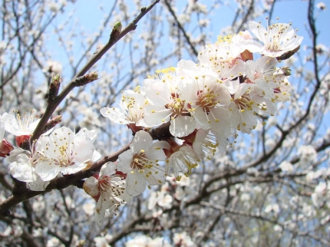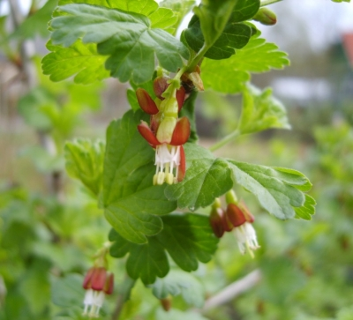
Айва (Cydonia oblonga) Айстра багаторічна (Aster)
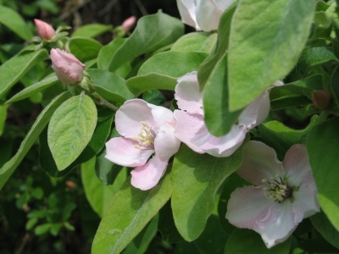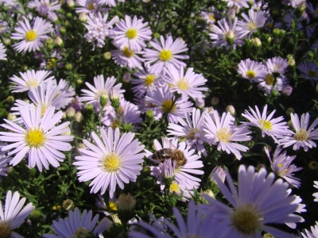

Акація біла (Acacia) Акація жовта (Caragána arboréscens)
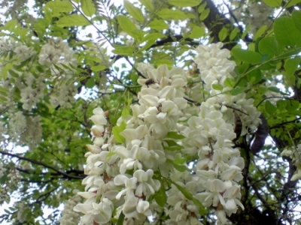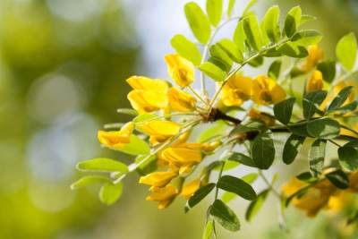
Алтея лікарська (Althaea officinalis) Аморфа кущова (Amorpha fruticosa)
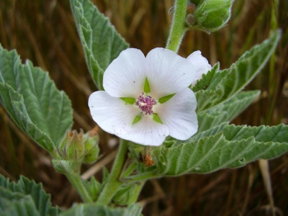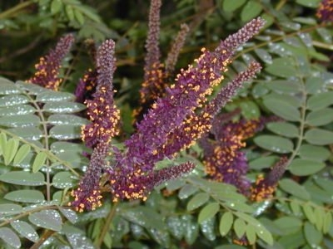
Буркун лікарський(Melilotus officinalis) Вільха, в'яз або берест (Alnus)
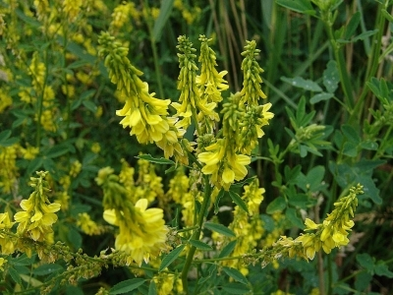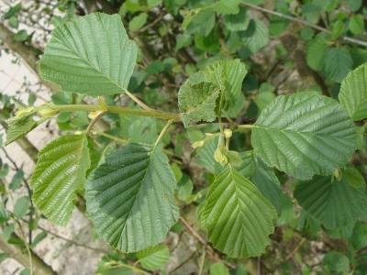

Вереск, підбрусничник (Calluna vulgaris) Вероніка довголиста (Veronica longifolia L.)
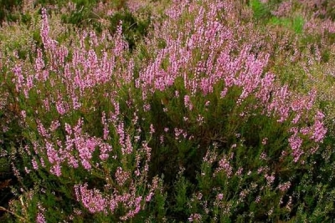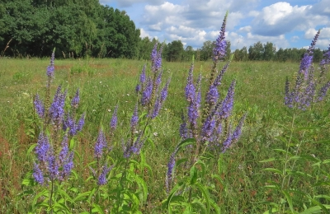
Вишня (Cerasus) Волошка (Centaurea)
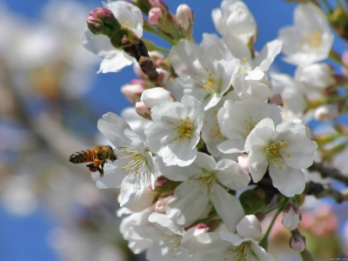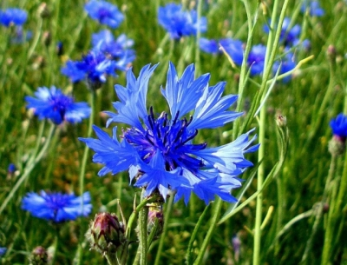
Волошка розлога (Centaurea diffusa) Гірчиця, або сінапіс (Sinapi)
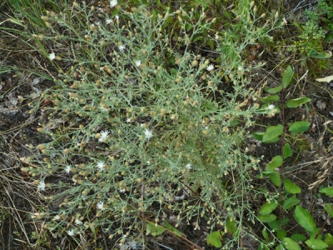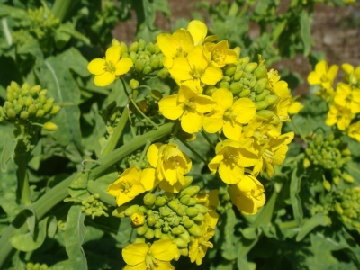

Гісоп (Hyssópus) Герань або журавець (Geranium)
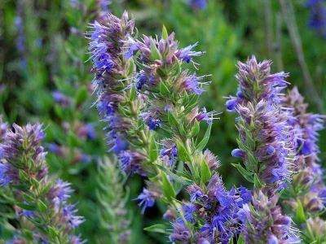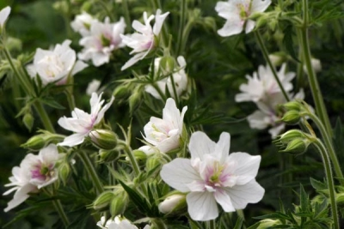
Глід (Crataegus) Горобина (Sorbus)
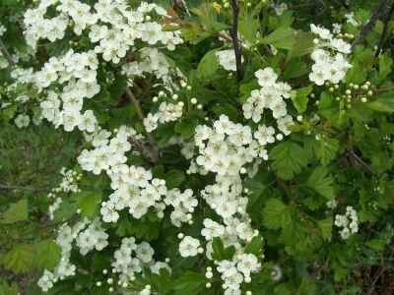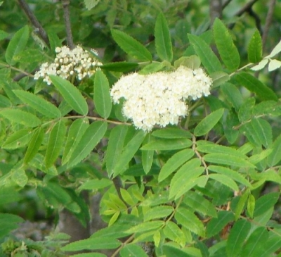

Горошок, або вика багатоквіткова (Vicia cracca) Гречка (Fagopyrum esculentum)

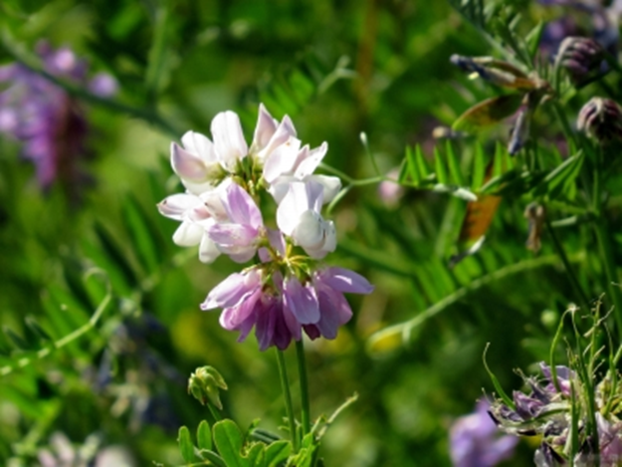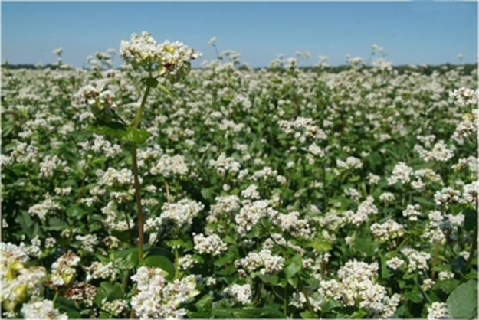

Груша звичайна (Pyrus communis) Диня звичайна (Melo sativus)
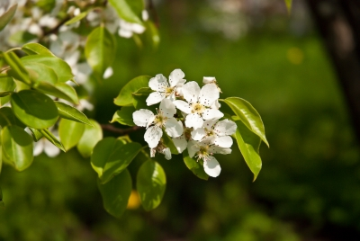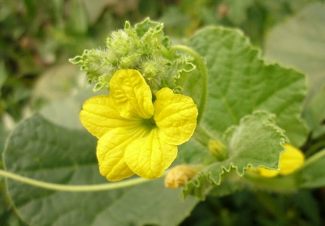

Дуб звичайний (Quercus robur) Еспарцет (Onobrýchis)
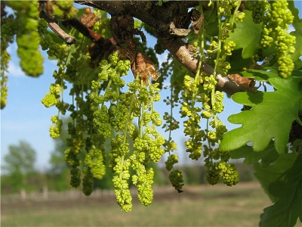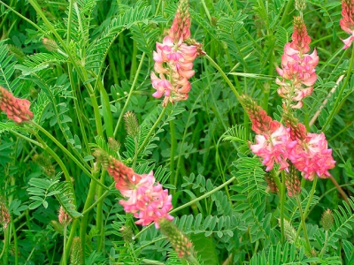

Ехінацея пурпурова (Echinacea) Живокіст (Symphytum)
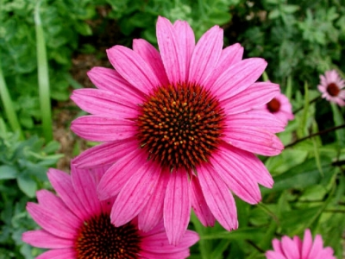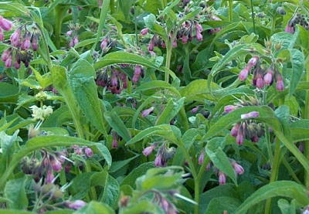

Звіробій звичайний (Hypericum) Змієголовник молдавський (Dracocephalum moldavicum)
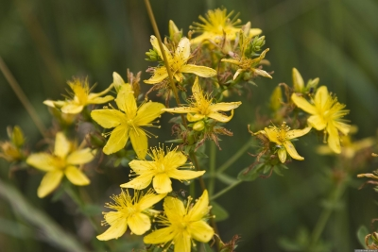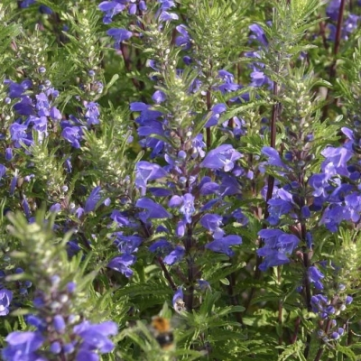

Золотарник звичайний (Solidago virgaurea) Каштан кінський (Aesculus hippocastanum)
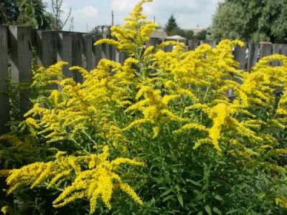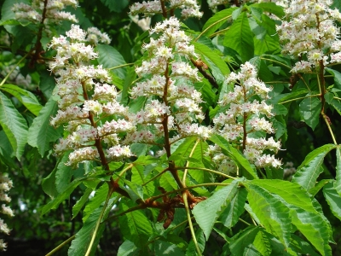

Кизильник Cotoneaster) Клен (Acer)
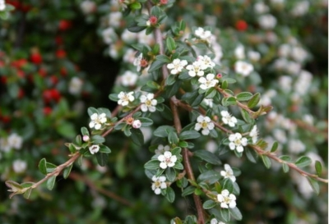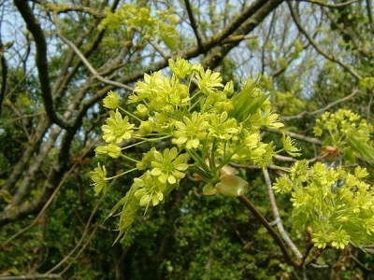

Козлятник (Galega officinalis) Конюшина
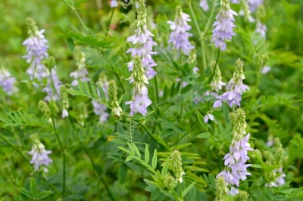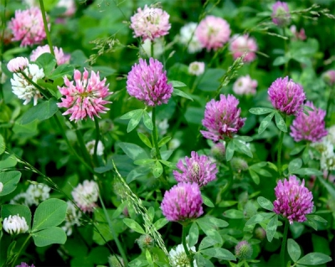

Коріандр, або кінза (Coriandrum sativum) Коров'як, або ведмеже вухо (Verbascum thapsus)

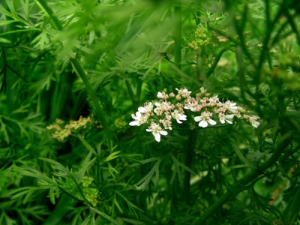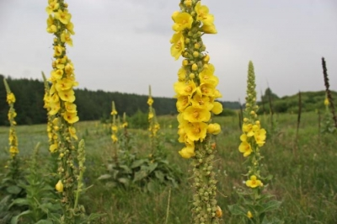

Кравник звичайний, або зубчатка (Odontites vulgaris) Кропива глуха біла (Lamium album)
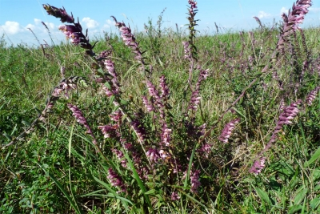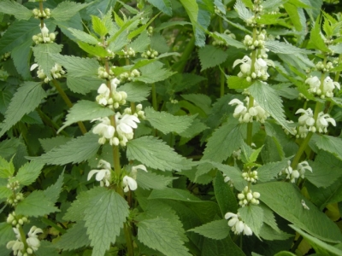

Кульбаба лікарська (Tarаxacum) Кунжут, або сезам (Sesamum indicum)
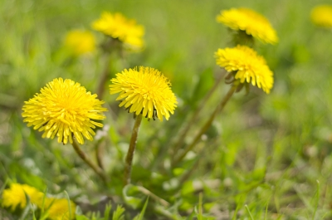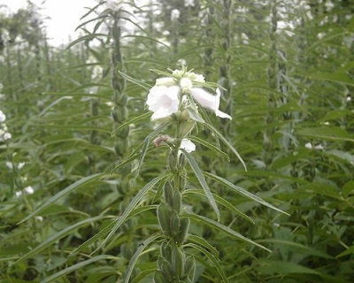

Ліщина звичайна, або європейська (Corylus avellana) Лаванда (Lavandula)
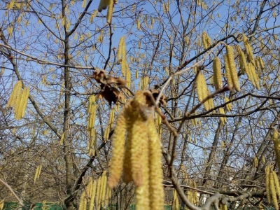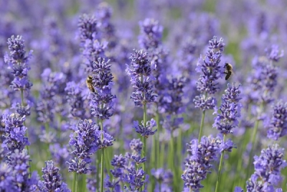

Липа серцелиста (Tilia) Лопух (Arctium)
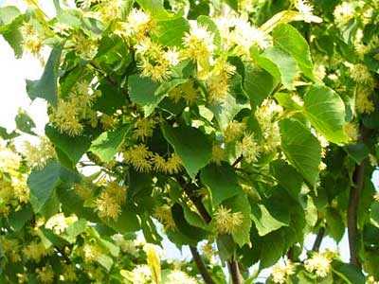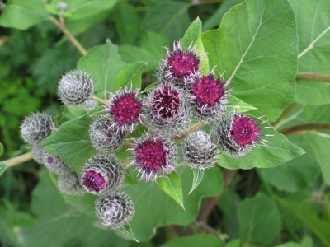

Лофант анісовий (Agastache foeniculum) Лох вузьколистий, або дика маслина (Elaeagnus angustifolia)
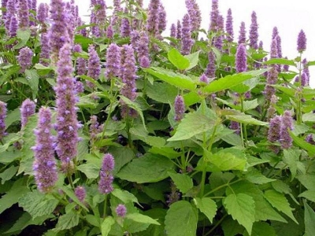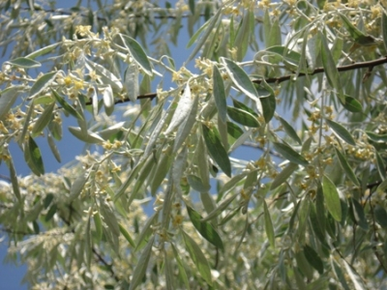

Льон посівний Люцерна (Medicago sativa)
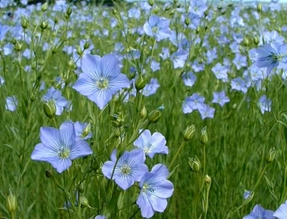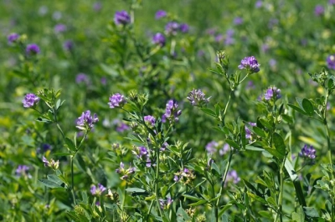

М'ята перцева (Mentha piperita) Малина (Rubus idaeus)
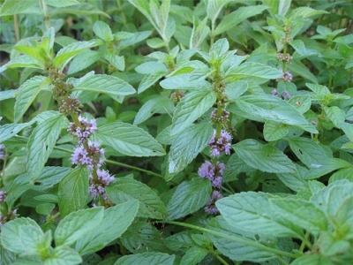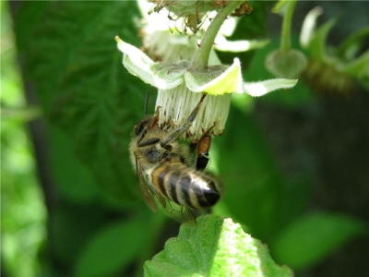

Мальва, або просвірник (Malva L.) Материнка звичайна (Origanum vulgare L.)
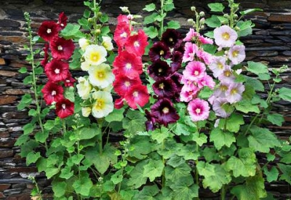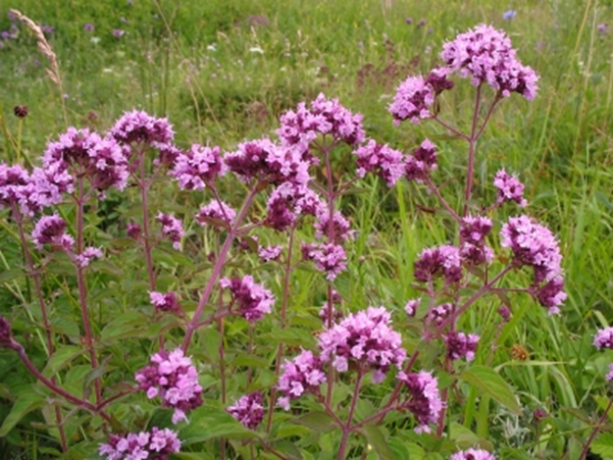
Мати-й-мачуха, або підбіл (Tussilago farfara) Медунка лікарська (Pulmonaria officinalis)
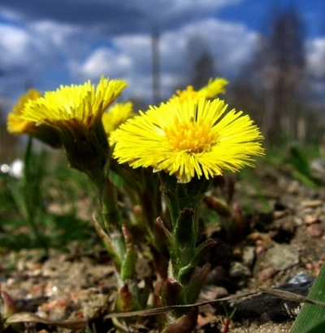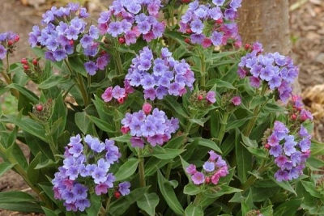

Меліса лікарська (Melissa officinalis) Наперстянка великоцвітна (digitalis grandiflora mill)
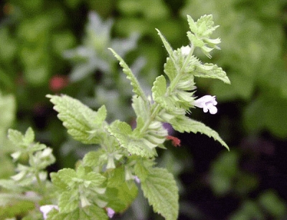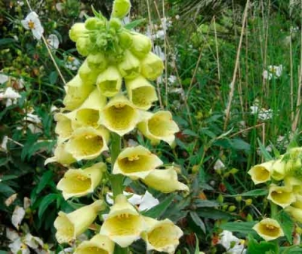

Обліпиха крушиноподібна (Hippophae rhamnoides) Огіркова трава (Borrago officinalis)

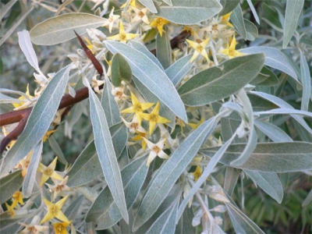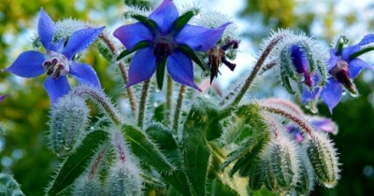

Ожина (Eubatus) Осот рожевий польовий (Cirsium)
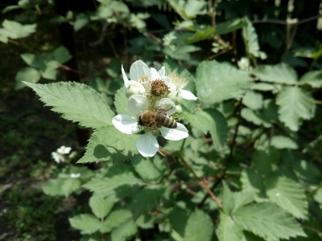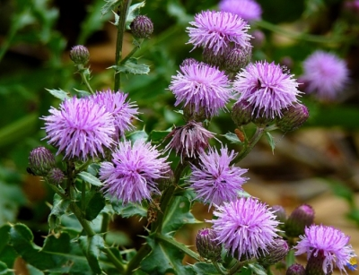

Персик (Prunus persica) Плакун верболистий (Lythrum salicaria L.)
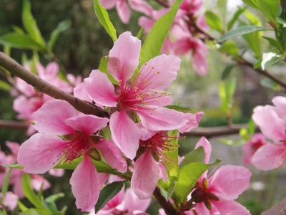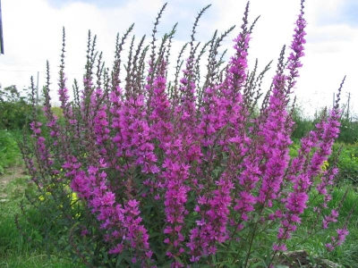
Портулак городній (Portulaca oleracea) Ріпак, або свиріпа (Brassica)
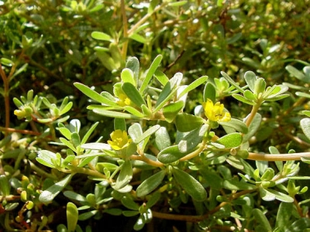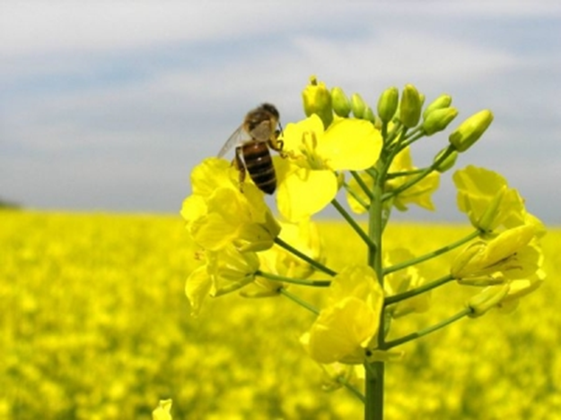

Синюха блакитна (Polemonium coeruleum) Синяк звичайний (Echium vulgare)
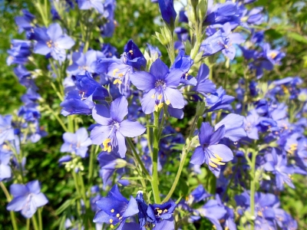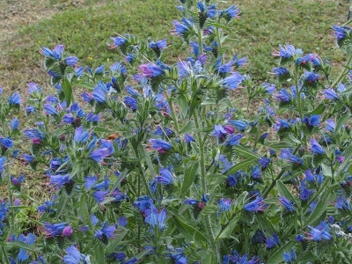

Смородина чорна (Ribes nigrum) Соняшник (Helianthus)
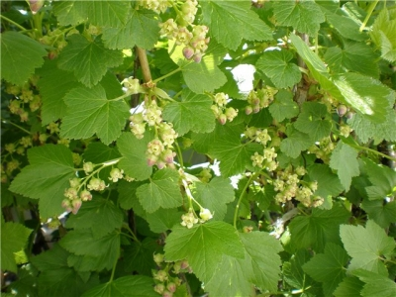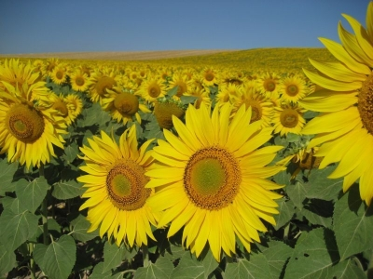

Спірея, або таволга (Spiraea) Суниця лісова (Fragaria vesca)
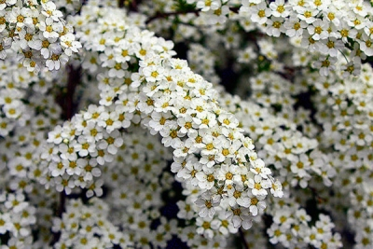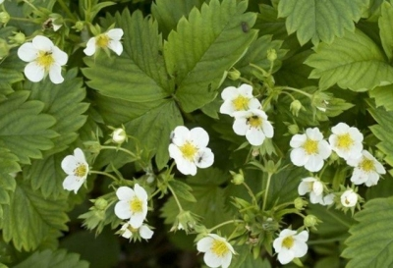

Татарник колючий, або будяк, чортополох (Onopordum acanthium) Терен колючий (Prunus spinosa)
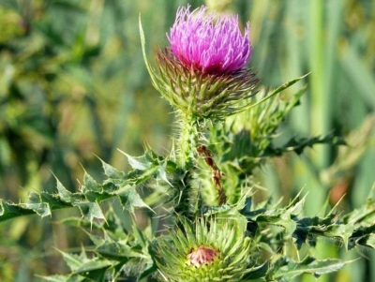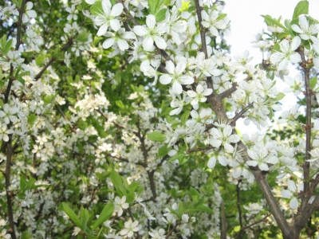

Фацелія (Phacelia) Форзиція (Forsythia)
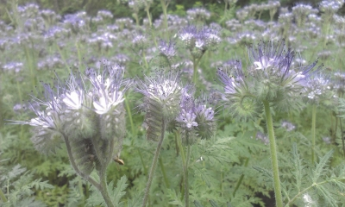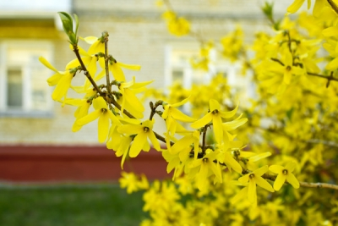

Цикорій, або Петрів батіг (Cichorium) Чебрець, або тим'ян (Thymus)
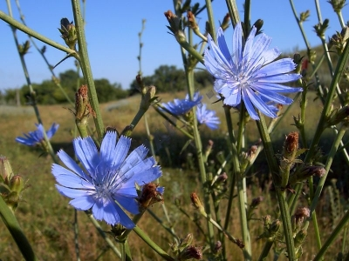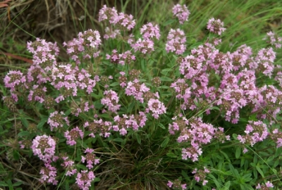

Черемха звичайна (Prunus padus) Чистець (Stachys)
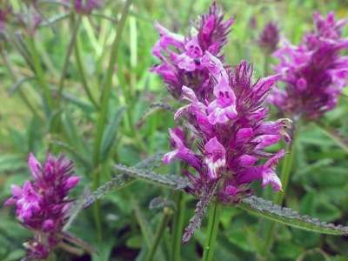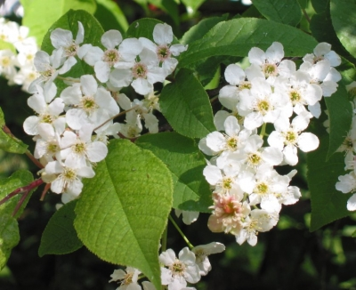

Чистотіл звичайний (Chelidonium majus L.) Чорниця (Vaccinium myrtillus)
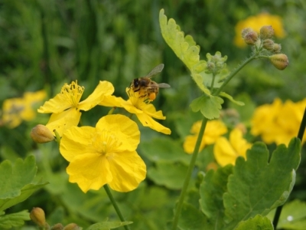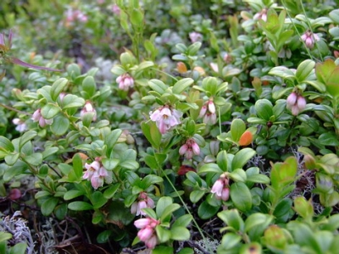

Чубушник, або бузок, садовий жасмин (Philadélphus) Шавлія (Salvia)
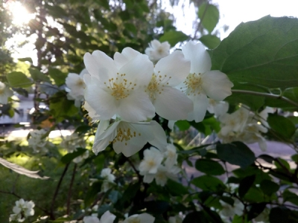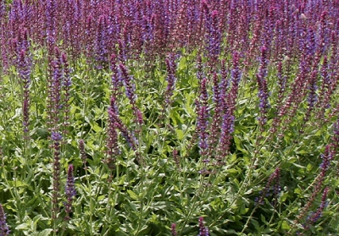Шафран, або крокус (Crocus) Шипшина (Rosa canina)
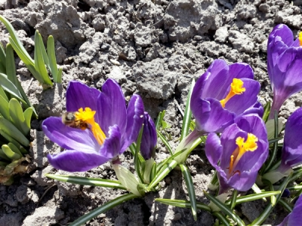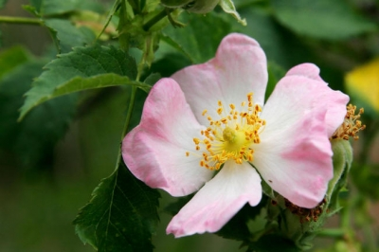

Шандра (Marrubium vulgare) Яблуня (Malus)
,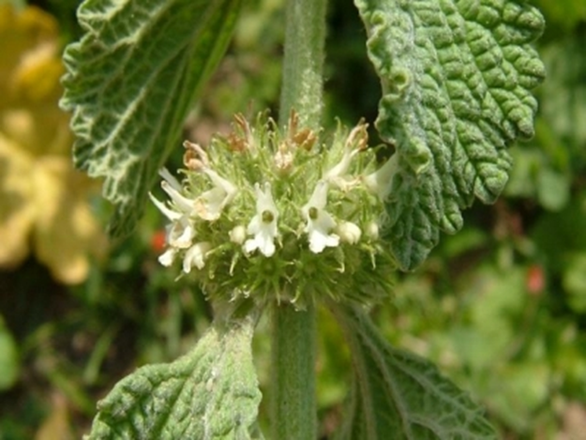 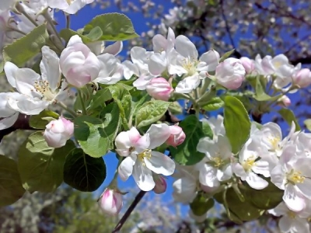

Додаток Б

БІОЛОГІЧНИЙ ЗАПАС МАЛИНИ ЛІСОВОЇ
(із розрахунку 10 плодоносних пагонів на 1 м²)

Середня кількість ягід на одному плодоносному  пагоні, шт. | Маса ягід,  кг/га | Середня кількість ягід на одному плодоносному  пагоні, шт. | Маса ягід, кг/га
1 | 60 | 7 | 420
2 | 120 | 8 | 480
3 | 180 | 9 | 540
4 | 240 | 10 | 600
5 | 300 | 20 | 1200
6 | 360 | 30 | 1800

ДОДАТОК В
ОТРУЙНІ ГРИБИ
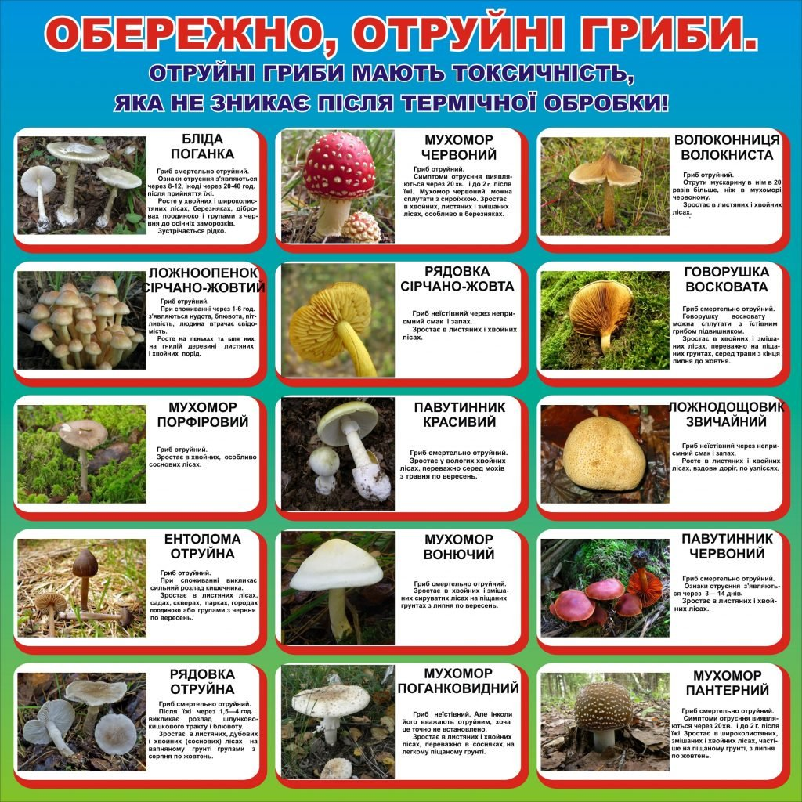

Додаток Г

ОЦІНКА ТРОФЕЇВ

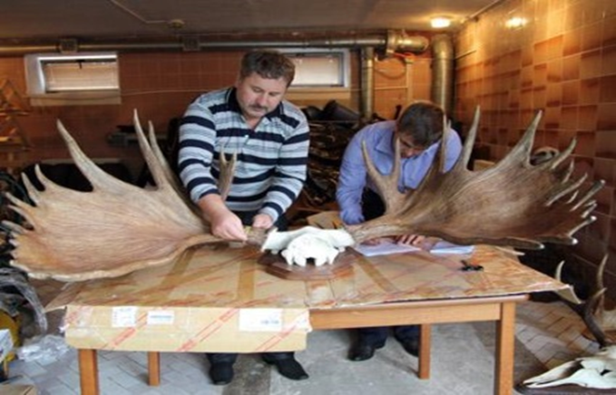

Навчально-методичне видання
(українською мовою)

Дударєва Галина Федорівна
Бережна Аліна Михайлівна

ВТОРИННІ РЕСУРСИ МИСЛИВСЬКОГО ГОСПОДАРСТВА

Навчально-методичний посібник
для здобувачів ступеня вищої освіти магістра
спеціальності «Лісове господарство»
освітньо-професійної програми «Мисливське господарство»

Рецензент Н. В. Воронова
Відповідальний за випуск В. І. Домніч
Коректор Д. В. Дударєв

